ΒΟΥΛΗ ΤΩΝ ΕΛΛΗΝΩΝ ΑΠΟΣΠΑΣΜΑ
Από τα επίσημα Πρακτικά της ΟΔ', 6 Φεβρουαρίου 1997,
Αριθ. Συνεδρίασης της Ολομέλειας της Βουλής, στην οποία ψηφίστηκε το παρακάτω σχέδιο νόμου:

Κύρωση Συμφωνίας μεταξύ της Κυβέρνησης της Ελληνικής Δημοκρατίας και της Κυβέρνησης των Ηνωμένων Πολιτειών της Αμερικής για τη λειτουργία σταθμών αναμετάδοσης στην Ελλάδα

Άρθρο πρώτο

Κυρώνεται και έχει την ισχύ, που ορίζει το άρθρο 28 παρ. 1 του Συντάγματος, η Συμφωνία μεταξύ της Κυβέρνησης της Ελληνικής Δημοκρατίας και της Κυβέρνησης των Ηνωμένων Πολιτειών της Αμερικής για τη λειτουργία σταθμών αναμετάδοσης στην Ελλάδα, που υπογράφηκε στην Ουάσιγκτον την 20ή Μα|ου 1996, της οποίας το κείμενο σε πρωτότυπο στην ελληνική και αγγλική γλώσσα έχει ως εξής:

ΣΥΜΦΩΝΙΑ
ΜΕΤΑΞΥ ΤΗΣ ΚΥΒΕΡΝΗΣΗΣ
ΤΗΣ ΕΛΛΗΝΙΚΗΣ ΔΗΜΟΚΡΑΤΙΑΣ
ΚΑΙ ΤΗΣ
ΚΥΒΕΡΝΗΣΗΣ ΤΩΝ ΗΝΩΜΕΝΩΝ
ΠΟΛΙΤΕΙΩΝ ΤΗΣ ΑΜΕΡΙΚΗΣ ΓΙΑ ΤΗ ΛΕΙΤΟΥΡΓΙΑ
ΣΤΑΘΜΩΝ ΑΝΑΜΕΤΑΔΟΣΗΣ ΣΤΗΝ ΕΛΛΑΔΑ

Η Κυβέρνηση της Ελληνικής Δημοκρατίας και η Κυβέρνηση των Ηνωμένων Πολιτειών της Αμερικής,

ΕΠΙΘΥΜΩΝΤΑΣ να προωθήσουν το αμοιβαίο συμφέρον που έχουν στη διεθνή κατανόηση και συνεργασία δια της ανταλλαγής και μετάδοσης πληροφοριών,

και ΑΝΑΓΝΩΡΙΖΟΝΤΑΣ ότι η συνεργασία τους βασίζεται στην αρχή της αμοιβαιότητας και των φιλικών σχέσεών τους,

ΚΑΤΕΛΗΞΑΝ ΣΤΗΝ ΑΚΟΛΟΥΘΗ ΣΥΜΦΩΝΙΑ:

ΑΡΘΡΟ Ι

Α. Ορισμοί: Οι τεχνικοί όροι, σχετικά με ραδιοφωνικές υπηρεσίες, χρησιμοποιούνται στην παρούσα Συμφωνία όπως ορίζονται στα Ιδρυτικά Κείμενα, τη Σύμβαση και τους Διεθνείς Κανονισμούς Ραδιοεπικοινωνιών της Διεθνούς Ένωσης Τηλεπικοινωνιών.
Β. Η Κυβέρνηση της Ελληνικής Δημοκρατίας εξουσιοδοτεί την Κυβέρνηση των Ηνωμένων Πολιτειών της Αμερικής να λειτουργεί, υπό τη διεύθυνση της Υπηρεσίας Πληροφοριών των Ηνωμένων Πολιτειών, ραδιοφωνικές εγκαταστάσεις στις ελληνικές περιοχές Καβάλας-Ξάνθης και Ρόδου για το σκοπό αναμετάδοσης προγραμμάτων της Φωνής της Αμερικής σε τρίτες χώρες.
Προς περαιτέρω διευκόλυνση της εξουσιοδότησης αυτής, η Κυβέρνηση της Ελληνικής Δημοκρατίας θα καταβάλει κάθε προσπάθεια για να βοηθήσει την Κυβέρνηση των Ηνωμένων Πολιτειών της Αμερικής στις δραστηριότητές της βάσει της παρούσας Συμφωνίας και θα παρέχει πλήρη συνεργασία και υποστήριξη σε αυτές.
Γ. Οποιαδήποτε τροποποίηση στους σταθμούς σχετικά με τις ραδιοφωνικές υπηρεσίες πρέπει να έχει τη ρητή συμφωνία της Κυβέρνησης της Ελληνικής Δημοκρατίας και να αποτελεί αναπόσπαστο μέρος της παρούσας Συμφωνίας.

ΑΡΘΡΟ ΙΙ

Ως αποζημίωση στην Κυβέρνηση της Ελληνικής Δημοκρατίας για την άδεια που περιέχεται στην παρούσα Συμφωνία, η Κυβέρνηση των Ηνωμένων Πολιτειών συμφωνεί ως προς τα ακόλουθα:
Α. (1) Οι δύο Κυβερνήσεις συμφωνούν ότι η Φωνή της Αμερικής θα χρησιμοποιείται από την Ελληνική Ραδιοφωνία και Τηλεόραση (Ε.Ρ.Τ.) για τη μετάδοση ραδιοφωνικών προγραμμάτων στην ανοικτή θάλασσα και σε άλλες χώρες, συμπεριλαμβανομένης της Αμερικανικής Ηπείρου, σύμφωνα με τους εφαρμοστέους νόμους και κανονισμούς.
(2) Οι ειδικές τεχνικές διευκολύνσεις που θα χρησιμοποιούνται για τις μεταδόσεις αυτές θα συμφωνούνται αμοιβαία, επί διαρκούς βάσεως, μετά από προτάσεις της Ε.Ρ.Τ..
Β. Η Κυβέρνηση των Ηνωμένων Πολιτειών, με δικά της έξοδα, θα παράσχει στην Κυβέρνηση της Ελληνικής Δημοκρατίας τις ακόλουθες υπηρεσίες μέσα σε τέσσερις (4) μήνες από την ημερομηνία έναρξης ισχύος της παρούσας Συμφωνίας:
(1) 10,5 ώρες αναμετάδοσης ημερησίως (Καλοκαίρι) και 11,5 ώρες αναμετάδοσης ημερησίως (Χειμώνας) από τον πομπό των 500 κιλοβάτ MF (μεσαίων κυμάτων) του σταθμού αναμετάδοσης Καβάλας, που λειτουργεί σε πλήρη ισχύ.
(2) 5,5 ώρες αναμετάδοσης ημερησίως, με δυνατότητα παροχής επιπλέον χρόνου, από τον πομπό 500 κιλοβάτ MF (μεσαίων κυμάτων) του σταθμού αναμετάδοσης της Ρόδου, που λειτουργεί σε πλήρη ισχύ.
(3) Την αποκλειστική χρήση, μέχρι 21 ώρες ημερησίως, ενός από τους πομπούς 250 κιλοβάτ HF (βραχέων κυμάτων) του Σταθμού της Καβάλας, που λειτουργεί σε πλήρη ισχύ και τη χρήση μέχρι 21 ώρες ημερησίως πομπών HF υψηλής ισχύος του δικτύου της Φ.τ.Α., λειτουργούντων στην ίδια στάθμη ποιότητας, όπως και για τα προγράμματα της Φ.τ.Α., για να αναμεταδίδουν, σε πραγματικό χρόνο, προγράμματα της Ε.Ρ.Τ. σε περιοχές καθοριζόμενες από την Ε.Ρ.Τ..
(4) Δώδεκα ώρες εκπομπής ημερησίως από πομπούς βραχέων κυμάτων υψηλής ισχύος που λειτουργούν σε πλήρη ισχύ στους σταθμούς αναμετάδοσης της Φ.τ.Α. και τροφοδοσία προγράμματος εντός των Ηνωμένων Πολιτειών της Αμερικής.
Γ. Τα συγκεκριμένα χρονοδιαγράμματα εκπομπών για τη χρήση από την Κυβέρνηση της Ελληνικής Δημοκρατίας των σταθμών αναμετάδοσης που περιγράφονται στις παραγράφους Β(1)-(4) του παρόντος άρθρου θα συμφωνηθούν αμοιβαία από τις δύο Κυβερνήσεις. Σχετικά με αυτό, η Κυβέρνηση των Ηνωμένων Πολιτειών θα καταβάλει κάθε προσπάθεια να ικανοποιήσει τα χρονοδιαγράμματα εκπομπών της Κυβέρνησης της Ελληνικής Δημοκρατίας. Αλλαγές στα υφιστάμενα χρονοδιαγράμματα εκπομπών σχετικά με εκπομπές της Ε.Ρ.Τ. μέσω πομπών μεσαίων κυμάτων της Φ.τ.Α. θα συμφωνούνται αμοιβαία από τα δύο Μέρη.
Δ. Η Κυβέρνηση των Ηνωμένων Πολιτειών της Αμερικής θα παραχωρήσει στην Κυβέρνηση της Ελληνικής Δημοκρατίας τον εξοπλισμό που περιγράφεται στο Παράρτημα IV, το οποίο αποτελεί αναπόσπαστο μέρος της παρούσας Συμφωνίας.
Ε. (1) Η Κυβέρνηση των Ηνωμένων Πολιτειών της Αμερικής θα καταβάλλει στην Κυβέρνηση της Ελληνικής Δημοκρατίας ετήσιες πληρωμές για χρήση γης μέσω της Ελληνικής Κτηματικής Εταιρείας του Δημοσίου.
(2) Το ετήσιο ενοίκιο για το 1994 θα είναι ένα εκατομμύριο πενήντα οκτώ χιλιάδες τετρακόσια δολάρια Η.Π.Α. ($1.058.400). Το ενοίκιο αυτό συνίσταται σε $846.300 για το σταθμό αναμετάδοσης Ρόδου και $212.100 για το σταθμό αναμετάδοσης Καβάλας.
(3) Τα ετήσια ενοίκια για κάθε επόμενο έτος για τις τοποθεσίες της Ρόδου και της Καβάλας-Ξάνθης θα αυξάνονται κατά πέντε τοις εκατό (5%) ως προσαρμογή στον πληθωρισμό.
ΣΤ. (1) Κατά την έναρξη ισχύος της παρούσας Συμφωνίας, η Κυβέρνηση των Ηνωμένων Πολιτειών της Αμερικής θα πληρώσει στην Κυβέρνηση της Ελληνικής Δημοκρατίας ποσό έντεκα εκατομμυρίων τετρακοσίων σαράντα δύο χιλιάδων διακοσίων ογδόντα τριών δολαρίων Η.Π.Α. ($11.442.283) για την αποπληρωμή όλων των εκρεμουσών απαιτήσεων οποιουδήποτε είδους και φύσεως έναντι της Κυβέρνησης των Ηνωμένων Πολιτειών της Αμερικής που προκύπτουν ή οφείλονται στη λειτουργία των σταθμών αναμετάδοσης της Φωνής της Αμερικής στην Ελλάδα από το 1978.
(2) Σύμφωνα με τη δεκαετή διάρκεια της παρούσας Συμφωνίας, όπως ορίζεται στο άρθρο ΙΧ, η πληρωμή του ποσού αυτού θα γίνει με καταβολή αρχικά ενός ποσού έξι εκατομμυρίων δολαρίων Η.Π.Α. ($6.000.000) και στη συνέχεια με ετήσιες δόσεις ποσών, ύψους $663.469 για 7 χρόνια, αυξανομένων κατά πέντε τοις εκατό (5%) ετησίως ως προσαρμογή στον πληθωρισμό. Το οφειλόμενο υπόλοιπο μπορεί να αποπληρωθεί οποτεδήποτε άνευ επιπτώσεων.
Ζ. Η Κυβέρνηση της Ελληνικής Δημοκρατίας και η Κυβέρνηση των Ηνωμένων Πολιτειών της Αμερικής συμφωνούν και αντιλαμβάνονται ότι όλες οι οικονομικές υποχρεώσεις της Κυβέρνησης των Ηνωμένων Πολιτειών θα εκπληρωθούν σύμφωνα με σχετικές αποφάσεις του Κογκρέσου των Ηνωμένων Πολιτειών για τη διάθεση κονδυλίων.
Η. Παράλειψη εκ μέρους της Κυβέρνησης των Ηνωμένων Πολιτειών της Αμερικής να προβεί στις πληρωμές που καθορίζονται στις παραπάνω παραγράφους Ε, ΣΤ, Ζ ή να παράσχουν τον εξοπλισμό που περιγράφεται στο Παράρτημα IV θέτει τέρμα στην παρούσα Σύμβαση σε οποιονδήποτε χρόνο.

ΑΡΘΡΟ ΙΙΙ

Α. (1) Η Κυβέρνηση της Ελληνικής Δημοκρατίας θα παράσχει στην Κυβέρνηση των Ηνωμένων Πολιτειών της Αμερικής τις απαραίτητες εκτάσεις γης για τις εγκαταστάσεις των ραδιοφωνικών μεταδόσεων, οι οποίες ειδικά περιγράφονται στα Παραρτήματα Ι και ΙΙ που αποτελούν αναπόσπαστα μέρη της παρούσας Συμφωνίας.
(2) Η Κυβέρνηση της Ελληνικής Δημοκρατίας παραχωρεί στην Κυβέρνηση των Ηνωμένων Πολιτειών της Αμερικής το δικαίωμα χρήσης και κατοχής των εκτάσεων αυτών κατά τη διάρκεια ισχύος της παρούσας Συμφωνίας. Εν τούτοις, η Κυβέρνηση της Ελληνικής Δημοκρατίας μπορεί να εκτελεί έργα εγγειοβελτιωτικής και αγροτικής ανάπτυξης και άλλα σχετικά προγράμματα για κοινωνικούς και συνεταιριστικούς σκοπούς στις εκτάσεις αυτές στο βαθμό που τα προγράμματα αυτά δεν ενοχλούν ή παρεμποδίζουν τη λειτουργία των ραδιοφωνικών εγκαταστάσεων.
(3) Η κυριότητα όλων αυτών των εκτάσεων παραμένει στην Κυβέρνηση της Ελληνικής Δημοκρατίας.
Β. Αν η Κυβέρνηση των Ηνωμένων Πολιτειών της Αμερικής αποφασίσει, καθ' οποιονδήποτε χρόνο, ότι δεν χρειάζεται πλέον ορισμένες από τις εκτάσεις οι οποίες αναφέρονται παραπάνω στο άρθρο ΙΙΙ Α, για την εκτέλεση των σκοπών της παρούσας Συμφωνίας, η Κυβέρνηση των Ηνωμένων Πολιτειών της Αμερικής μπορεί να επιστρέψει τη χρήση και κατοχή των εκτάσεων αυτών στην Κυβέρνηση της Ελληνικής Δημοκρατίας. Σε αυτή την περίπτωση, το ποσό των ετήσιων ενοικίων που καταβάλλεται από την Κυβέρνηση των Ηνωμένων Πολιτειών θα μειωθεί κατά το ανάλογο ποσό.
Γ. (1) Η Κυβέρνηση των Ηνωμένων Πολιτειών της Αμερικής θα κλείσει τις εγκαταστάσεις της υφιστάμενης θέσης δεκτών αναμετάδοσης Καβάλας και Ρόδου όταν οι επίγειοι δορυφορικοί της σταθμοί με δυνατότητες αναμετάδοσης και λήψης εγκατασταθούν και λειτουργούν στους χώρους αυτούς. Τότε η Κυβέρνηση των Ηνωμένων Πολιτειών θα επιστρέψει στην Κυβέρνηση της Ελληνικής Δημοκρατίας τις εκτάσεις που καθορίζονται στο Παράρτημα Ι, Παραγράφους Α.2 και Β.1 και βρίσκονται στο Νομό Καβάλας (περιοχή Αγίασμα) και στις περιοχές Σγούρου και Κοσκινού, αντίστοιχα.
(2) Η Κυβέρνηση της Ελληνικής Δημοκρατίας θα παραχωρήσει και παράσχει, με έξοδα της Κυβερνήσεως των Ηνωμένων Πολιτειών της Αμερικής, κατάλληλη πρόσβαση μέσω δημόσιων κτημάτων, στη μικροκυματική εγκατάσταση της Κυβέρνησης των Ηνωμένων Πολιτειών, που βρίσκεται στο γήπεδο 83ΙΑ στη Ρόδο για όσο χρόνο η Κυβέρνηση των Ηνωμένων Πολιτειών θα χρειάζεται τη μικροκυματική εγκατάσταση.
Δ. Η Κυβέρνηση της Ελληνικής Δημοκρατίας θα παραχωρήσει και παράσχει, με έξοδα της Κυβέρνησης των Ηνωμένων Πολιτειών της Αμερικής, κατάλληλη πρόσβαση μέσω κτημάτων του Δημοσίου, στις εγκαταστάσεις ραδιοφωνικής αναμετάδοσης της Κυβέρνησης των Ηνωμένων Πολιτειών, κατά πάντα χρόνο. Ο χώρος, τα κτίρια, ο εξοπλισμός και οι εγκαταστάσεις στους σταθμούς θα είναι διαθέσιμα σε αξιωματούχους οριζόμενους από την Κυβέρνηση της Ελληνικής Δημοκρατίας προς το σκοπό επισκέψεων και επιθεωρήσεων (συμπεριλαμβανομένων και των τεχνικών μετρήσεων) καθ' οιονδήποτε χρόνο αλλά χωρίς διατάραξη της λειτουργίας.
Ε. Η Κυβέρνηση της Ελληνικής Δημοκρατίας θα είναι υπεύθυνη για τη διατήρηση της ασφάλειας και τάξης εντός και γύρω από τους σταθμούς αναμετάδοσης της Κυβέρνησης των Ηνωμένων Πολιτειών. Η Κυβέρνηση των Ηνωμένων Πολιτειών της Αμερικής θα συνεργάζεται πλήρως με τις αρχές της Κυβέρνησης της Ελληνικής Δημοκρατίας για την εκπλήρωση αυτής της υποχρέωσης.

ΑΡΘΡΟ IV

Α. Η Κυβέρνηση των Ηνωμένων Πολιτειών της Αμερικής θα είναι υπεύθυνη για τη διοίκηση, λειτουργία, συντήρηση και επισκευή των σταθμών αναμετάδοσης, συμπεριλαμβανομένων μικρών τροποποιήσεων και/ή αντικατάστασης του εξοπλισμού που δεν αυξάνει τη συνολική ισχύ εξόδου φέροντος των πομπών των σταθμών, όπως ορίζεται στο Παράρτημα ΙΙ. Μια γενική περιγραφή των εγκαταστάσεων αυτών και του σχετικού εξοπλισμού, συμπεριλαμβανομένων τεχνικών χαρακτηριστικών και εγκεκριμένων συχνοτήτων μεσαίων κυμάτων, περιέχεται στο Παράρτημα ΙΙ, που αποτελεί αναπόσπαστο μέρος της παρούσας Συμφωνίας.
Β. (1) Η Κυβέρνηση της Ελληνικής Δημοκρατίας, κατά την εκτέλεση των σκοπών της παρούσας Συμφωνίας, θα καταβάλλει κάθε προσπάθεια να ενισχύσει την Κυβέρνηση των Ηνωμένων Πολιτειών της Αμερικής στη χρήση δορυφορικών υπηρεσιών μέσω επίγειων σταθμών εκπομπής και λήψης για τις τηλεπικοινωνιακές της ανάγκες.
(2) Οι ειδικές λεπτομέρειες για την παροχή των υπηρεσιών αυτών, συμπεριλαμβανομένων και των επιβαλλόμενων οικονομικών επιβαρύνσεων, θα συμφωνούνται μεταξύ της USIA και του Οργανισμού Τηλεπικοινωνιών της Ελλάδος, Ο.Τ.Ε. Α.Ε..
Γ. Η Κυβέρνηση των Ηνωμένων Πολιτειών θα βοηθήσει μέσω των εγκαταστάσεών της τη Φωνή της Ελλάδας για την αποτελεσματική χρήση του δορυφορικού συστήματος. Η βοήθεια αυτή θα περιλαμβάνει την εκπομπή συμφωνημένου αριθμού προγραμμάτων της Φωνής της Ελλάδας (βλ. Άρθρο ΙΙ Β.3 και Β.4) μέσω επίγειων σταθμών εκπομπής προς εγκαταστάσεις της Φ.τ.Α. για αναμετάδοση μέσω βραχέων κυμάτων σε άλλες χώρες.
Δ. Η Κυβέρνηση της Ελληνικής Δημοκρατίας και η Κυβέρνηση των Ηνωμένων Πολιτειών της Αμερικής θα συνεργαστούν στενά σχετικά με τη χρήση ραδιοφωνικών συχνοτήτων. Η Κυβέρνηση της Ελληνικής Δημοκρατίας θα πάρει όλα τα αναγκαία μέτρα για να καταστήσει διαθέσιμες, στο βαθμό του δυνατού, στην Κυβέρνηση των Ηνωμένων Πολιτειών της Αμερικής τις ραδιοφωνικές συχνότητες που απαιτούνται από τις εγκαταστάσεις ραδιοφωνικής εκπομπής.
Συγκεκριμένα, η εκχώρηση και η ανακοίνωση συχνοτήτων θα γίνονται σύμφωνα με το Παράρτημα ΙΙΙ, που αποτελεί αναπόσπαστο τμήμα της παρούσας Συμφωνίας.
Ε. Σε περίπτωση που οποιοδήποτε είδος κριτηρίου ή μετρήσεως προτεραιότητας εισαχθεί στις απαιτήσεις βραχέων κυμάτων, οι απαιτήσεις, οι οποίες αντιστοιχούν σε προγράμματα που προέρχονται από τη φιλοξενούσα χώρα, θα απολαύουν προτεραιότητας έναντι απαιτήσεων που αντιστοιχούν σε προγράμματα που προέρχονται από άλλη χώρα.
ΣΤ. Όλος ο ηλεκτρονικός και ηλεκτρικός εξοπλισμός των σταθμών που καλύπτονται από την παρούσα Συμφωνία πρέπει να εγκατασταθεί και να τεθεί σε λειτουργία κατά τρόπο ώστε να μην προκαλεί επιβλαβείς παρεμβολές στις ραδιοφωνικές υπηρεσίες ή τηλεπικοινωνίες της Ελλάδας, των Ηνωμένων Πολιτειών ή άλλων χωρών και πρέπει να λειτουργούν σύμφωνα με τις διατάξεις των Διεθνών Κανονισμών Ραδιοεκπομπών της Διεθνούς Ένωσης Τηλεπικοινωνιών.
Ζ. Η Κυβέρνηση της Ελληνικής Δημοκρατίας καταβάλλει, ομοίως, κάθε προσπάθεια για να εξασφαλίσει την άνευ παρεμβολών λειτουργία των δεόντως εξουσιοδοτημένων σταθμών αναμετάδοσης.
Η. Οποιαδήποτε παρεμβολή από προγράμματα της Φωνής της Αμερικής στην Ελλάδα, στη ραδιοφωνία ή τις τηλεπικοινωνίες τρίτων χωρών θα ρυθμίζεται από τις δύο Κυβερνήσεις σύμφωνα με το εφαρμοστέο Διεθνές Δίκαιο.
Θ. Σύμφωνα με την ισχύουσα ελληνική νομοθεσία κατά το χρόνο της υπογραφής, η Κυβέρνηση των Ηνωμένων Πολιτειών της Αμερικής θα εξασφαλίσει ότι σήματα που προέρχονται από τους σταθμούς αναμετάδοσης που αναφέρονται στην παρούσα Συμφωνία δεν θα προκαλούν βλαπτική ακτινοβολία σε ανθρώπους, όπως αυτή μετράται στα όρια των τοποθεσιών λειτουργίας τους και μέχρι ύψους τεσσάρων (4) μέτρων. Σε περίπτωση νέας νομοθεσίας στο μέλλον, υιοθετούμενης προς το σκοπό προσαρμογής στα πρότυπα της Ευρωπαϊκής Ένωσης, οι δυο Κυβερνήσεις θα προχωρήσουν σε διαβουλεύσεις.
Ι. Η Κυβέρνηση της Ελληνικής Δημοκρατίας και η Κυβέρνηση των Ηνωμένων Πολιτειών της Αμερικής θα πάρουν όλα τα αναγκαία μέτρα, μόλις λάβουν ειδοποίηση από την άλλη Κυβέρνηση, να προχωρήσουν στην άρση της παρεμβολής και ακτινοβολίας που αναφέρονται στα σχετικά άρθρα της παρούσας Συμφωνίας.

ΑΡΘΡΟ V

Α. Κάθε Κυβέρνηση αναλαμβάνει την υποχρέωση να απέχει από τη μετάδοση μέσω των ραδιοφωνικών σταθμών αναμετάδοσης, που καλύπτονται από την παρούσα Συμφωνία, οποιουδήποτε ραδιοφωνικού προγράμματος που είναι επιβλαβές για τα εθνικά συμφέροντα της άλλης.
Β. Εξουσιοδοτημένοι αντιπρόσωποι των δύο Κυβερνήσεων θα ανταλλάσσουν πληροφορίες που θα επιτρέπουν σε καθεμία Κυβέρνηση να πληροφορείται το περιεχόμενο των προγραμμάτων που έχουν προηγουμένως μεταδοθεί από την άλλη Κυβέρνηση.
Γ. Η τελική ευθύνη για τα προγράμματα εναπόκειται στην Κυβέρνηση από την οποία αυτά προήλθαν.

ΑΡΘΡΟ VI

Α. Η Κυβέρνηση των Ηνωμένων Πολιτειών της Αμερικής θα λαμβάνει, κατά την επιλογή της, ηλεκτρική ενέργεια για τους σταθμούς αναμετάδοσης από τη Δημόσια Επιχείρηση Ηλεκτρισμού της Ελλάδος (Δ.Ε.Η.).
Στην περίπτωση που η Κυβέρνηση των Ηνωμένων Πολιτειών της Αμερικής κάνει χρήση αυτής της επιλογής και σε περίπτωση αδυναμίας της Δημόσιας Επιχείρησης Ηλεκτρισμού (Δ.Ε.Η.) να παράσχει ηλεκτρική ενέργεια, η Κυβέρνηση των Ηνωμένων Πολιτειών της Αμερικής θα έχει το δικαίωμα να κάνει χρήση των εγκατεστημένων δικών της εφεδρικών ηλεκτρικών γεννητριών που θα συνδέονται και θα λειτουργούν σύμφωνα με τους κανόνες ασφάλειας της Δημόσιας Επιχείρησης Ηλεκτρισμού (Δ.Ε.Η.), κατόπιν υπογραφής συμπληρωματικής συμφωνίας μεταξύ των δύο Μερών.
Β. Εάν οι εγκαταστάσεις της Φωνής της Αμερικής επιλέξουν να λαμβάνουν ηλεκτρική ενέργεια από τη Δημόσια Επιχείρηση Ηλεκτρισμού (Δ.Ε.Η.), η χρέωση κατανάλωσης, καθώς και οι όροι σύνδεσης θα εφαρμόζονται σύμφωνα με τους επίσημους κανονισμούς της Δημόσιας Επιχείρησης Ηλεκτρισμού (Δ.Ε.Η.) και το άνευ διακρίσεων εμπορικό τιμολόγιο.
Γ. Η προμήθεια νερού και άλλων παροχών δημόσιας ωφέλειας είναι ευθύνη της Κυβέρνησης των Ηνωμένων Πολιτειών της Αμερικής. Η Κυβέρνηση της Ελληνικής Δημοκρατίας θα παρέχει, εξόδοις της Κυβέρνησης των Ηνωμένων Πολιτειών της Αμερικής, όλες τις δουλείες και διευκολύνσεις που μπορεί να απαιτηθούν για τη μεταφορά των παροχών δημόσιας ωφέλειας στους σταθμούς αναμετάδοσης.

ΑΡΘΡΟ VII

Α. Τα εφόδια, το υλικό, ο εξοπλισμός και τα εξαρτήματα που είναι απαραίτητα για την εγκατάσταση και λειτουργία των ραδιοφωνικών σταθμών αναμετάδοσης της Φωνής της Αμερικής και τα οποία αγοράστηκαν για τους σκοπούς της παρούσας Συμφωνίας εντός της επικράτειας ή στο εξωτερικό, καθώς επίσης και οι πληρωμές ενοικίων σύμφωνα με την παρούσα Συμφωνία και οι παρασχεθείσες υπηρεσίες στους παραπάνω σταθμούς κατά την εγκατάσταση και λειτουργία τους, δεν θα υπόκεινται σε φορολογία, έμμεσους φόρους, τέλη χαρτοσήμου, δασμούς και επιβαρύνσεις υπέρ της Κυβέρνησης της Ελληνικής Δημοκρατίας ή τρίτων προσώπων, με την εξαίρεση της φορολογίας, των έμμεσων φόρων, τελών χαρτοσήμου, τελών και επιβαρύνσεων που απαιτούνται από τους νόμους και κανονισμούς της Ευρωπαϊκής Ένωσης.
Β. Σύμφωνα με την παρούσα Συμφωνία, όλες οι απαλλαγές που προβλέπονται στην παράγραφο Α του παρόντος Άρθρου εφαρμόζονται επίσης προς όφελος της Κυβέρνησης της Ελληνικής Δημοκρατίας για τη μετάδοση των προγραμμάτων της Ελληνικής Ραδιοφωνίας και Τηλεόρασης μέσω των ραδιοφωνικών εκπομπών από τις εγκαταστάσεις της Φωνής της Αμερικής εντός των Ηνωμένων Πολιτειών της Αμερικής.
Γ. Η Κυβέρνηση της Ελληνικής Δημοκρατίας θα παράσχει σε δεκαπέντε (15) κατ' ανώτατο όριο Αμερικανούς υπηκόους που έχουν τοποθετηθεί στους σταθμούς της Ρόδου και της Καβάλας τα ίδια προνόμια και ασυλίες που έχουν χορηγηθεί στο διοικητικό και τεχνικό προσωπικό της Πρεσβείας των Ηνωμένων Πολιτειών της Αμερικής.
Ο αριθμός αυτός μπορεί να αυξηθεί μετά από αίτηση της Κυβέρνησης των Ηνωμένων Πολιτειών της Αμερικής και έγκριση της Κυβέρνησης της Ελληνικής Δημοκρατίας.

ΑΡΘΡΟ VIII

Α. Κατά την εκπνοή ή τη γνωστοποίηση της λήξης της παρούσας Συμφωνίας, ή οποτεδήποτε προηγουμένως, οι Κυβερνήσεις μπορούν να αρχίσουν διαπραγματεύσεις σχετικά με την αγορά εκ μέρους της Κυβέρνησης της Ελληνικής Δημοκρατίας του εξοπλισμού ή οποιωνδήποτε εξαρτημάτων του<M^>. η Κυβέρνηση των Ηνωμένων Πολιτειών της Αμερικής μπορεί να αφαιρέσει τον εξοπλισμό, με την προϋπόθεση ότι αν οποιοδήποτε μέρος του εξοπλισμού δεν είναι δυνατό να αφαιρεθεί από το έδαφος ή εάν αφαιρούμενο θα μπορούσε να προκαλέσει σημαντική βλάβη στο έδαφος, τότε οι Κυβερνήσεις θα αρχίσουν διαπραγματεύσεις σχετικά με την αποζημίωση που θα καταβάλει η Κυβέρνηση των Ηνωμένων Πολιτειών της Αμερικής προς την Κυβέρνηση της Ελληνικής Δημοκρατίας, εάν, κατά την άποψη της τελευταίας, ο εξοπλισμός αυτός δεν έχει καμία αξία για την Κυβέρνηση της Ελληνικής Δημοκρατίας.
Β. Στην Κυβέρνηση των Ηνωμένων Πολιτειών της Αμερικής επιτρέπεται να εξάγει οποιονδήποτε εξοπλισμό που αφαιρείται από τους σταθμούς σύμφωνα με το παραπάνω Άρθρο VIII (Α), χωρίς την καταβολή τελών διακόμισης, τελωνειακών δασμών, φόρων εξαγωγής ή άλλων τελών.

ΑΡΘΡΟ ΙΧ

Α. (1) Η παρούσα Συμφωνία τίθεται σε ισχύ με την ανταλλαγή διακοινώσεων που επιβεβαιώνουν την ολοκλήρωση εκ μέρους και των δύο πλευρών των σχετικών νομοθετικών και συνταγματικών απαιτήσεων και παραμένει σε ισχύ για περίοδο δέκα (10) ετών.
(2) Η παρούσα Συμφωνία μπορεί να λήξει με έγγραφη γνωστοποίηση του ενός ή του άλλου μέρους ένα έτος πριν από την εκπνοή της.
Σε περίπτωση που κανένα μέρος δεν ζητήσει τη λήξη της, η παρούσα Συμφωνία θα παραμείνει σε ισχύ για πέντε επιπλέον έτη και η λήξη της θα υπόκειται και πάλι στην έγγραφη γνωστοποίηση του ενός ή του άλλου Μέρους ένα έτος πριν την εκπνοή της πενταετούς περιόδου. Ακολούθως, η παρούσα Συμφωνία θα συνεχίζει να ισχύει μέχρις ότου το ένα ή το άλλο Μέρος επιλέξει να την καταγγείλει με έγγραφη γνωστοποίηση εντός ενός έτους.
Β. Η παρούσα Συμφωνία, ευθύς μόλις τεθεί σε ισχύ, θα υπερισχύει όλων των προηγούμενων Συμφωνιών μεταξύ των δύο Κυβερνήσεων σχετικά με τη λειτουργία σταθμών αναμετάδοσης.
Γ. Διαφορές ως προς την ερμηνεία ή την εφαρμογή της παρούσας Συμφωνίας επιλύονται φιλικά, όπως έχει συμφωνηθεί από τις δύο Κυβερνήσεις.

ΑΡΘΡΟ Χ

Τίποτε στην παρούσα Συμφωνία δεν αφαιρεί το εγγενές δικαίωμα εκάστης των δύο Κυβερνήσεων, εντός της Επικρατείας της, βάσει του Διεθνούς Δικαίου, να λαμβάνει αμέσως όλα τα κατάλληλα περιοριστικά μέτρα για τη διαφύλαξη των ζωτικών συμφερόντων της εθνικής της ασφάλειας, σε περίπτωση έκτακτης ανάγκης.

ΣΕ ΠΙΣΤΩΣΗ ΤΩΝ ΑΝΩΤΕΡΩ, οι υπογεγραμμένοι δεόντως εξουσιοδοτημένοι από τις οικείες Κυβερνήσεις τους υπέγραψαν την παρούσα Συμφωνία.

ΕΓΙΝΕ στην Ουάσιγκτον Δ.Κ. εις διπλούν, την εικοστή Μαΐου 1996 στην ελληνική και αγγλική γλώσσα, εκάστου κειμένου όντος εξίσου αυθεντικού.

ΓΙΑ ΤΗΝ ΚΥΒΕΡΝΗΣΗ ΓΙΑ ΤΗΝ ΚΥΒΕΡΝΗΣΗ
ΤΗΣ ΕΛΛΗΝΙΚΗΣ ΤΩΝ ΗΝΩΜΕΝΩΝ
ΔΗΜΟΚΡΑΤΙΑΣ ΠΟΛΙΤΕΙΩΝ ΤΗΣ
ΑΜΕΡΙΚΗΣ
(υπογραφή) (υπογραφή)

ΠΑΡΑΡΤΗΜΑ Ι

Στη Συμφωνία μεταξύ της Κυβερνήσεως της Ελληνικής Δημοκρατίας και της Κυβερνήσεως των Ηνωμένων Πολιτειών της Αμερικής που αφορά στους σταθμούς αναμετάδοσης των Ηνωμένων Πολιτειών της Αμερικής στην Ελλάδα και το οποίο Παράρτημα αποτελεί αναπόσπαστο μέρος της Συμφωνίας

Η γη που διατίθεται στην Κυβέρνηση των Ηνωμένων Πολιτειών της Αμερικής στην περιοχή Καβάλας - Ξάνθης και στη νήσο Ρόδο, σύμφωνα με το Άρθρο ΙΙΙ (Α) της Συμφωνίας καθορίζεται και οριοθετείται ως εξής:
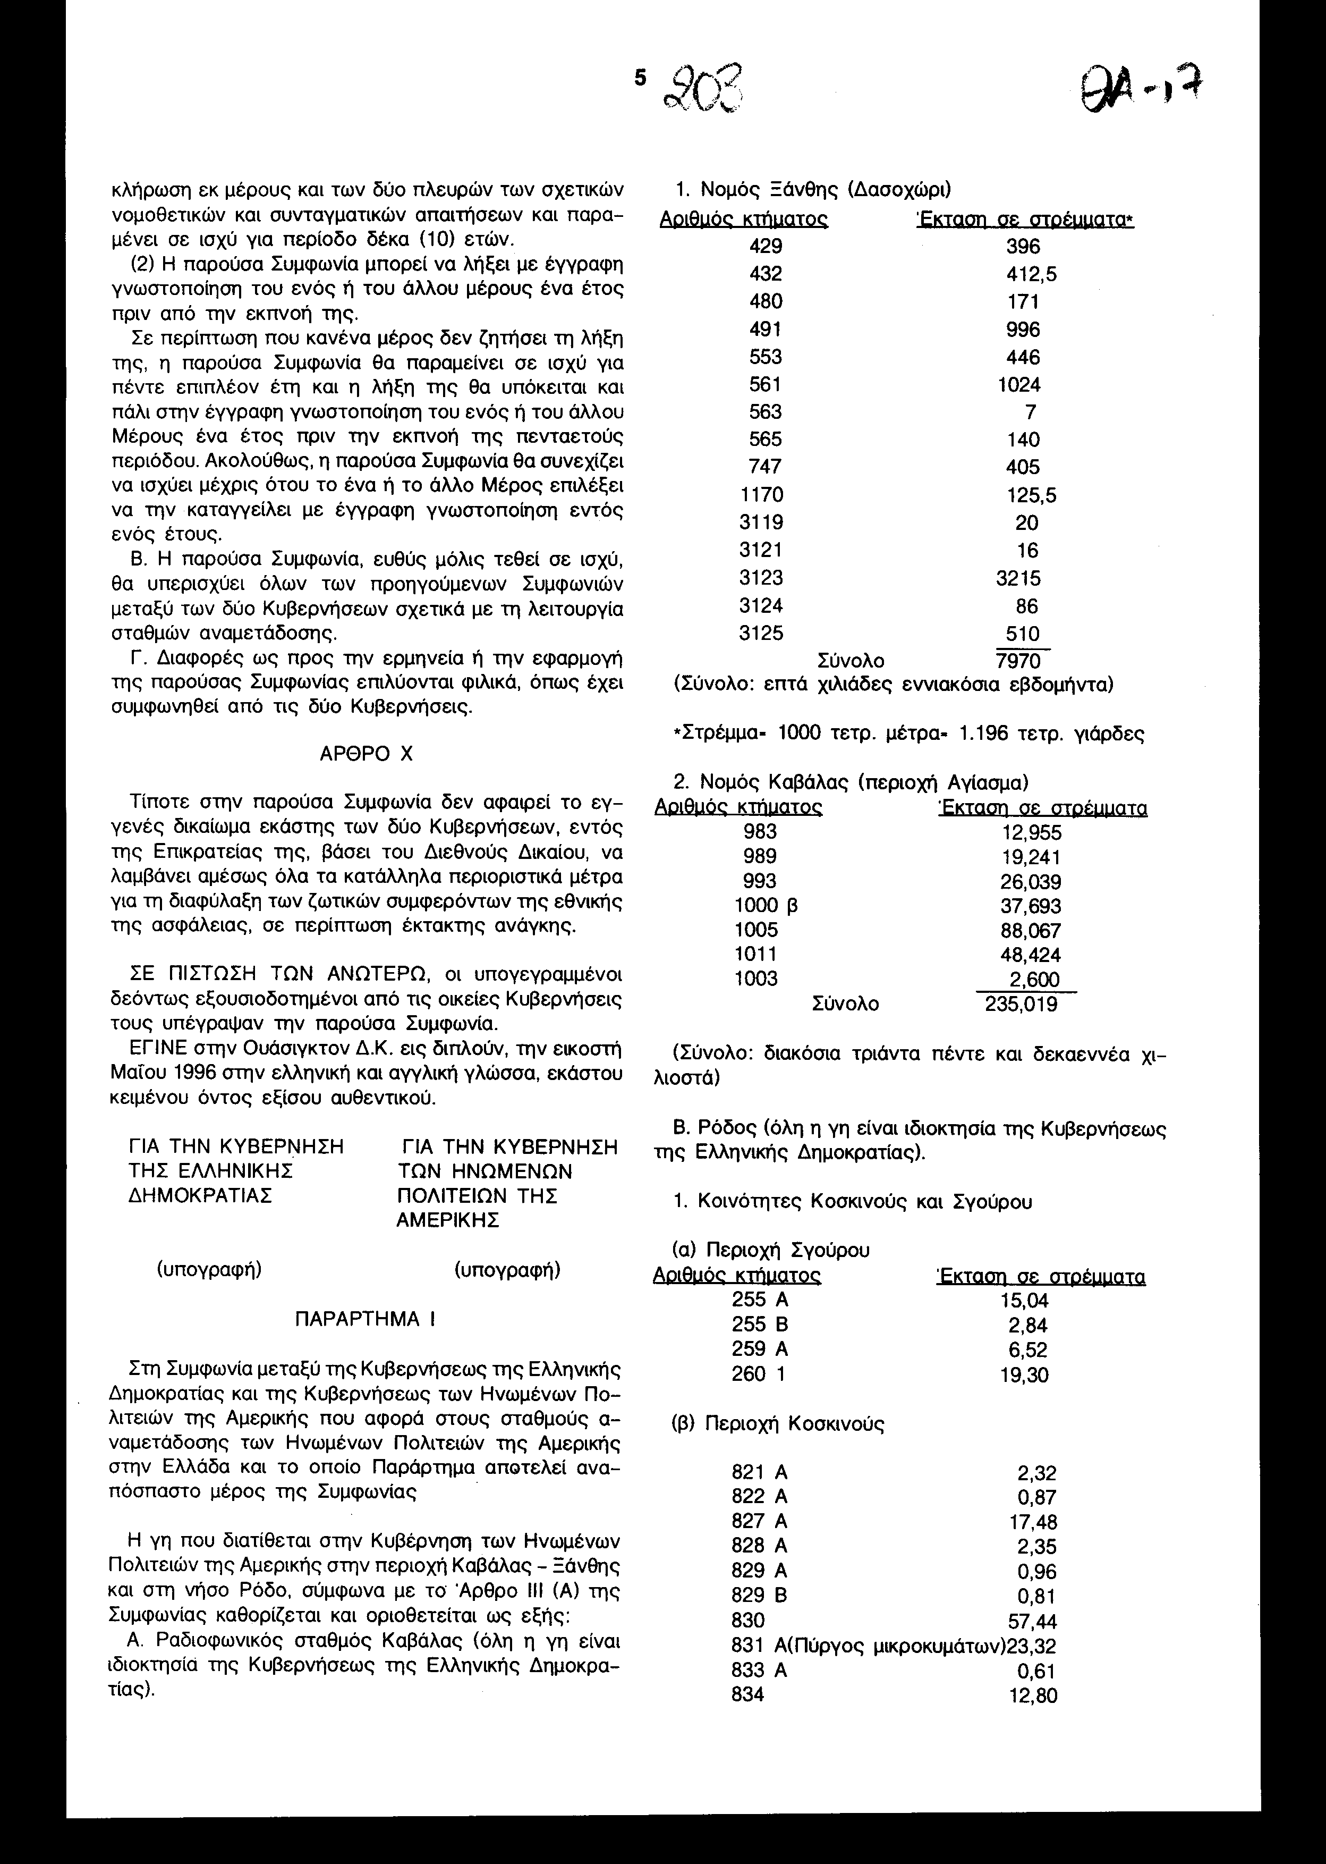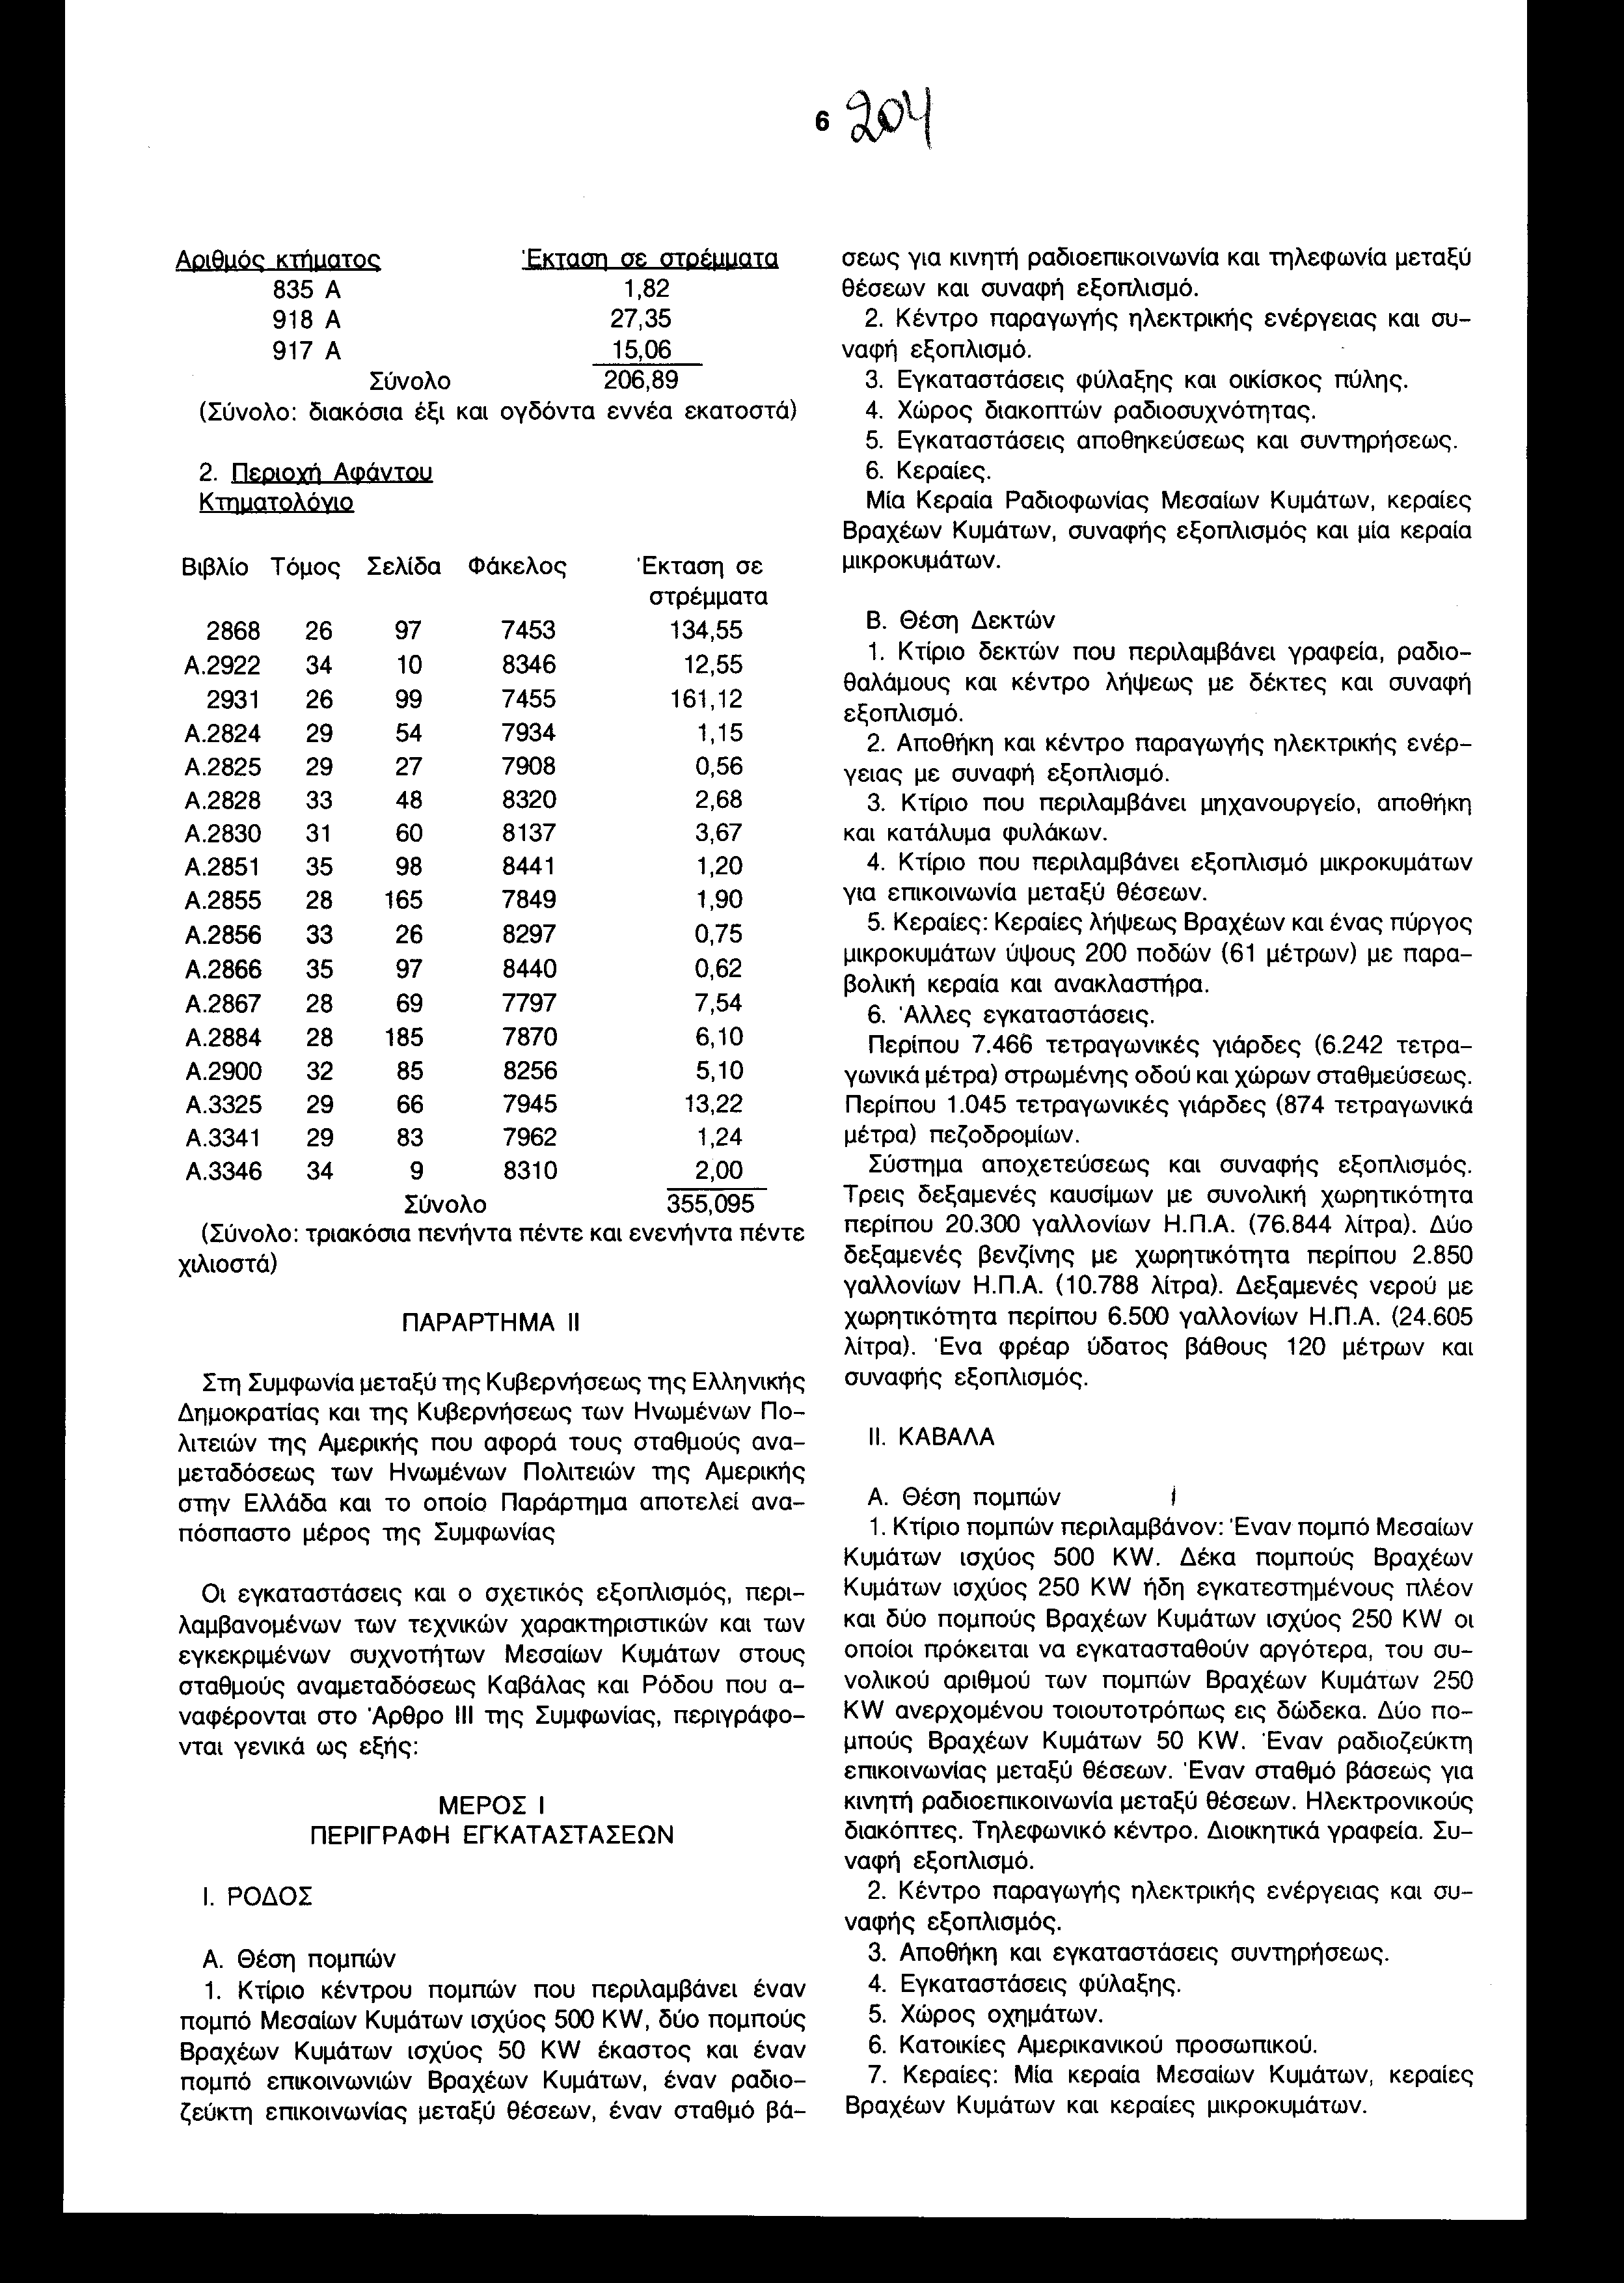

ΠΑΡΑΡΤΗΜΑ ΙΙ

Στη Συμφωνία μεταξύ της Κυβερνήσεως της Ελληνικής Δημοκρατίας και της Κυβερνήσεως των Ηνωμένων Πολιτειών της Αμερικής που αφορά τους σταθμούς αναμεταδόσεως των Ηνωμένων Πολιτειών της Αμερικής στην Ελλάδα και το οποίο Παράρτημα αποτελεί αναπόσπαστο μέρος της Συμφωνίας

Οι εγκαταστάσεις και ο σχετικός εξοπλισμός, περιλαμβανομένων των τεχνικών χαρακτηριστικών και των εγκεκριμένων συχνοτήτων Μεσαίων Κυμάτων στους σταθμούς αναμεταδόσεως Καβάλας και Ρόδου που αναφέρονται στο Άρθρο ΙΙΙ της Συμφωνίας, περιγράφονται γενικά ως εξής:

ΜΕΡΟΣ Ι
ΠΕΡΙΓΡΑΦΗ ΕΓΚΑΤΑΣΤΑΣΕΩΝ

Ι. ΡΟΔΟΣ

Α. Θέση πομπών
1. Κτίριο κέντρου πομπών που περιλαμβάνει έναν πομπό Μεσαίων Κυμάτων ισχύος 500 KW, δύο πομπούς Βραχέων Κυμάτων ισχύος 50 KW έκαστος και έναν πομπό επικοινωνιών Βραχέων Κυμάτων, έναν ραδιοζεύκτη επικοινωνίας μεταξύ θέσεων, έναν σταθμό βάσεως για κινητή ραδιοεπικοινωνία και τηλεφωνία μεταξύ θέσεων και συναφή εξοπλισμό.
2. Κέντρο παραγωγής ηλεκτρικής ενέργειας και συναφή εξοπλισμό.
3. Εγκαταστάσεις φύλαξης και οικίσκος πύλης.
4. Χώρος διακοπτών ραδιοσυχνότητας.
5. Εγκαταστάσεις αποθηκεύσεως και συντηρήσεως.
6. Κεραίες.
Μία Κεραία Ραδιοφωνίας Μεσαίων Κυμάτων, κεραίες Βραχέων Κυμάτων, συναφής εξοπλισμός και μία κεραία μικροκυμάτων.

Β. Θέση Δεκτών
1. Κτίριο δεκτών που περιλαμβάνει γραφεία, ραδιοθαλάμους και κέντρο λήψεως με δέκτες και συναφή εξοπλισμό.
2. Αποθήκη και κέντρο παραγωγής ηλεκτρικής ενέργειας με συναφή εξοπλισμό.
3. Κτίριο που περιλαμβάνει μηχανουργείο, αποθήκη και κατάλυμα φυλάκων.
4. Κτίριο που περιλαμβάνει εξοπλισμό μικροκυμάτων για επικοινωνία μεταξύ θέσεων.
5. Κεραίες: Κεραίες λήψεως Βραχέων και ένας πύργος μικροκυμάτων ύψους 200 ποδών (61 μέτρων) με παραβολική κεραία και ανακλαστήρα.
6. Άλλες εγκαταστάσεις.
Περίπου 7.466 τετραγωνικές γιάρδες (6.242 τετραγωνικά μέτρα) στρωμένης οδού και χώρων σταθμεύσεως. Περίπου 1.045 τετραγωνικές γιάρδες (874 τετραγωνικά μέτρα) πεζοδρομίων.
Σύστημα αποχετεύσεως και συναφής εξοπλισμός. Τρεις δεξαμενές καυσίμων με συνολική χωρητικότητα περίπου 20.300 γαλονιών Η.Π.Α. (76.844 λίτρα). Δύο δεξαμενές βενζίνης με χωρητικότητα περίπου 2.850 γαλονιών Η.Π.Α. (10.788 λίτρα). Δεξαμενές νερού με χωρητικότητα περίπου 6.500 γαλονιών Η.Π.Α. (24.605 λίτρα). Ένα φρέαρ ύδατος βάθους 120 μέτρων και συναφής εξοπλισμός.

II. ΚΑΒΑΛΑ

Α. Θέση πομπών
1. Κτίριο πομπών περιλαμβάνον: Έναν πομπό Μεσαίων Κυμάτων ισχύος 500 KW. Δέκα πομπούς Βραχέων Κυμάτων ισχύος 250 KW ήδη εγκατεστημένους πλέον και δύο πομπούς Βραχέων Κυμάτων ισχύος 250 KW οι οποίοι πρόκειται να εγκατασταθούν αργότερα, του συνολικού αριθμού των πομπών Βραχέων Κυμάτων 250 KW ανερχομένου τοιουτοτρόπως εις δώδεκα. Δύο πομπούς Βραχέων Κυμάτων 50 ΚW. Έναν ραδιοζεύκτη επικοινωνίας μεταξύ θέσεων. Έναν σταθμό βάσεως για κινητή ραδιοεπικοινωνία μεταξύ θέσεων. Ηλεκτρονικούς διακόπτες. Τηλεφωνικό κέντρο. Διοικητικά γραφεία. Συναφή εξοπλισμό.
2. Κέντρο παραγωγής ηλεκτρικής ενέργειας και συναφής εξοπλισμός.
3. Αποθήκη και εγκαταστάσεις συντηρήσεως.
4. Εγκαταστάσεις φύλαξης.
5. Χώρος οχημάτων.
6. Κατοικίες Αμερικανικού προσωπικού.
7. Κεραίες: Μία κεραία Μεσαίων Κυμάτων, κεραίες Βραχέων Κυμάτων και κεραίες μικροκυμάτων.

Β. Θέση Δεκτών
1. Κτίριο κέντρου λήψεως περιλαμβάνον δέκτες και συναφή εξοπλισμό.
2. Κέντρο παραγωγής ηλεκτρικής ενέργειας και συναφής εξοπλισμός.
3. Κτίριο θυρωρείου.
4. Κεραίες λήψεως Βραχέων Κυμάτων και κεραίες μικροκυμάτων.
5. Άλλες εγκαταστάσεις.
Περίφραξη εσωτερικής περιμέτρου 10.262 ποδών (3.128 μέτρων) και ύψος 8 ποδών (2,44 μέτρα) δύο δεξαμενές καυσίμων χωρητικότητας 15.000 γαλονιών Η.Π.Α. (56.781 λίτρα) εκάστη. Σύστημα αποχετεύσεως. Δεξαμενή νερού, με χωρητικότητα 4.000 γαλονιών Η.Π.Α. (15.142 λίτρα). Χώρος σταθμεύσεως επιφανείας 2.200 τετραγωνικών ποδών (204 τετραγωνικών μέτρων). Δύο αρτεσιανά φρέατα. Οδοί και πεζοδρόμια επιφανείας 17.412 τετραγωνικών ποδών (1.618 μέτρων).

ΜΕΡΟΣ ΙΙ
ΤΕΧΝΙΚΑ ΧΑΡΑΚΤΗΡΙΣΤΙΚΑ

Τεχνικά χαρακτηριστικά εκχωρήσεως ραδιοσυχνοτήτων για τους σταθμούς αναμεταδόσεως Καβάλας και Ρόδου.
1. Σταθμοί αναμεταδόσεως Μεσαίων Κυμάτων. Τα τεχνικά χαρακτηριστικά λειτουργίας των εγκαταστάσεων αναμεταδόσεως Μεσαίων Κυμάτων, τις οποίες λειτουργεί η Κυβέρνηση των Ηνωμένων Πολιτειών Αμερικής, θα πληρούν τις εφαρμοζόμενες διατάξεις του Διεθνούς Κανονισμού Ραδιοεπικοινωνιών της Διεθνούς Ενώσεως Τηλεπικοινωνιών (ΙΤU) και οποιωνδήποτε συμφωνιών της ΙΤU, περιλαμβανομένων και περιοχικών συμφωνιών, στις οποίες η Ελλάδα τυγχάνει συμβαλλόμενη.
Η Κυβέρνηση της Ελληνικής Δημοκρατίας θα είναι υπεύθυνη να ζητεί οποιεσδήποτε απαιτούμενες αναθεωρήσεις στις ως άνω συμφωνίες ώστε να υλοποιούνται τροποποιήσεις στη λειτουργία των ως άνω εγκαταστάσεων, συμφωνημένες από την Κυβέρνηση της Ελληνικής Δημοκρατίας και την Κυβέρνηση των Ηνωμένων Πολιτειών της Αμερικής.
1.1. Σταθμός Αναμεταδόσεως Μεσαίων Κυμάτων Καβάλας.
Εκχωρημένη Συχνότης: 792 ΚΗΖ
Ισχύος εξόδου πομπού: 500 ΚW (ισχύς φέροντος).
1.2. Σταθμός Αναμεταδόσεως Μεσαίων Κυμάτων Ρόδου.
Εκχωρημένη Συχνότης: 1260 ΚΗΖ
Ισχύος εξόδου πομπού: 500 ΚW (ισχύς φέροντος).
2. Εγκαταστάσεις Ραδιοφωνίας Βραχέων Κυμάτων, εγκαταστάσεις VΗF και μικροκυμάτων.
Οι συχνότητες και τα τεχνικά χαρακτηριστικά της Ραδιοφωνίας Βραχέων ΗF, καθώς και των εγκαταστάσεων VHF, UHF και μικροκυμάτων θα προσδιορίζονται σύμφωνα με τις διατάξεις του Παραρτήματος ΙΙΙ.

ΠΑΡΑΡΤΗΜΑ ΙΙΙ

Στη Συμφωνία μεταξύ της Κυβερνήσεως της Ελληνικής Δημοκρατίας και της Κυβερνήσεως των Ηνωμένων Πολιτειών της Αμερικής που αφορά τους σταθμούς αναμεταδόσεως των Ηνωμένων Πολιτειών της Αμερικής στην Ελλάδα και το οποίο Παράρτημα αποτελεί αναπόσπαστο μέρος της Συμφωνίας.

Σύμφωνα με το άρθρο ΙV. D της Συμφωνίας, η εκχώρηση και ανακοίνωση των συχνοτήτων θα πραγματοποιείται όπως περιγράφεται κατωτέρω:
Α. Μετά από αίτημα της άλλης, κάθε Κυβέρνηση θα εκχωρεί συχνότητες για χρήση στην αναμετάδοση των προγραμμάτων της άλλης εκτός των ζωνών Βραχέων Κυμάτων, οι οποίες είναι επί του παρόντος κατανεμημένες και διαθέσιμες στη Ραδιοφωνική Υπηρεσία, σύμφωνα με τις εφαρμοζόμενες διατάξεις του Διεθνούς Κανονισμού Ραδιοεπικοινωνιών και υπό τις προϋποθέσεις δηλώσεων, τις οποίες η μία ή άλλη Κυβέρνηση έχει ενδεχομένως εισαγάγει στις Τελικές Πράξεις Διασκέψεων της Διεθνούς Ενώσεως Τηλεπικοινωνιών.
Β. Κάθε Κυβέρνηση θα αντιμετωπίζει ταχέως και με συμπάθεια αίτημα της άλλης για διαβίβαση αλληλογραφίας προς τις Αρχές Τηλεπικοινωνιών τρίτης χώρας ή τη Διεθνή Ένωση Τηλεπικοινωνιών, αναφορικά με επιβλαβή παρεμβολή την οποία υφίστανται εκπομπές της αιτούσας Κυβερνήσεως.
Γ. Αιτήματα από την Κυβέρνηση των Ηνωμένων Πολιτειών της Αμερικής για οποιεσδήποτε νέες εκχωρήσεις συχνοτήτων ή για τροποποιήσεις οποιωνδήποτε από τις υφιστάμενες εκχωρήσεις συχνοτήτων, θα υποβάλλονται στην Κυβέρνηση της Ελληνικής Δημοκρατίας εντός εύλογου χρονικού διαστήματος πριν από την ημερομηνία οπότε η νέα εκχώρηση ή η τροποποίηση θα τεθεί σε χρήση.
Δ. Εάν, σύμφωνα με τις σχετικές διατάξεις του Διεθνούς Κανονισμού Ραδιοεπικοινωνιών, απαιτείται η διαβίβαση μιας ανακοινώσεως εκχωρήσεως συχνότητας στη Διεθνή Ένωση Τηλεπικοινωνιών, η οποία ανακοίνωση έχει παρασχεθεί από την Κυβέρνηση των Ηνωμένων Πολιτειών της Αμερικής υπό μορφή σχεδίου, η Ελληνική Κυβέρνηση αναλαμβάνει να τη διαβιβάσει ταχέως και, ει δυνατόν, με ηλεκτρονικά μέσα.
Ε1. Στη διαδικασία της τεχνικής επιλογής των συχνοτήτων που θα εκχωρούνται για χρήση από τη "ΦΩΝΗ ΤΗΣ ΑΜΕΡΙΚΗΣ", εξουσιοδοτημένοι εκπρόσωποι της Ελληνικής Δημοκρατίας θα συνεργάζονται στενά με εξουσιοδοτημένους εκπροσώπους της Κυβερνήσεως των Ηνωμένων Πολιτειών της Αμερικής, σύμφωνα με την υφιστάμενη πρακτική.
Ε2. Η Κυβέρνηση των Ηνωμένων Πολιτειών της Αμερικής θα υποβάλλει τα εποχιακά Προγράμματα Ραδιοφωνίας Βραχέων στην Κυβέρνηση της Ελληνικής Δημοκρατίας εγκαίρως, ώστε να παρέχεται η δυνατότητα της επιθεώρησης από το Υπουργείο Μεταφορών και Επικοινωνιών και υποβολής στο Διεθνές Γραφείο Καταγραφής Συχνοτήτων (ΙFRB) της Διεθνούς Ενώσεως Τηλεπικοινωνιών (ITU), στους χρόνους που καθορίζονται από τις σχετικές διατάξεις του Ραδιοκανονισμού της ΙΤU. Η Κυβέρνηση της Ελληνικής Δημοκρατίας συμφωνεί να λαμβάνει όλα τα εφικτά μέτρα, ώστε να πραγματοποιείται έγκαιρα η αναθεώρηση του εν λόγω προγράμματος και να προωθείται αυτό ταχέως προς την IFRB.
Ε3. Η Κυβέρνηση της Ελληνικής Δημοκρατίας συμφωνεί να διαβιβάζει ταχέως στις αρχές των Ηνωμένων Πολιτειών της Αμερικής οποιεσδήποτε παρατηρήσεις και συστάσεις στέλλονται από την ΙFRB στην Ελληνική Κυβέρνηση, μετά τη δημοσίευση του Προσωρινού Προγράμματος.
Ε4. Όταν εξαιρετικές περιστάσεις καθιστούν τούτο απαραίτητο (παραδείγματος χάριν όταν υπάρχουν αναφορές ότι η λήψη της "ΦΩΝΗΣ ΤΗΣ ΑΜΕΡΙΚΗΣ" είναι μη ικανοποιητική ή όταν υπάρχουν αναφορές για παρεμβολή) οι αρχές των Ηνωμένων Πολιτειών της Αμερικής δύνανται με την προσήκουσα αίτηση, δύο τουλάχιστον εβδομάδες πριν από την προτεινόμενη εφαρμογή, να ζητήσουν από το Υπουργείο Μεταφορών και Επικοινωνιών έγκριση για νέα εκχώρηση συχνότητας.
Ε5. Οι συχνότητες που θα χρησιμοποιούνται για την αναμετάδοση των προγραμμάτων της Ελληνικής Ραδιοφωνίας-Τηλεόρασης από τις Ηνωμένες Πολιτείες, θα προσδιορίζονται σύμφωνα με διαδικασία ανάλογη με αυτήν που περιγράφηκε παραπάνω.
Τα χαρακτηριστικά των διαθέσιμων κεραιών θα παρέχονται από την Κυβέρνηση των Ηνωμένων Πολιτειών της Αμερικής στην Κυβέρνηση της Ελληνικής Δημοκρατίας.
Ε6. Σε περίπτωση μείζονος αλλαγής στον τρόπο, σύμφωνα με τον οποίο γίνεται από το IFRB ο συντονισμός των συχνοτήτων Ραδιοφωνίας Βραχέων, εκπρόσωποι αμφοτέρων των Κυβερνήσεων θα συναντηθούν για να προσδιορίσουν οποιεσδήποτε αναγκαίες αλλαγές στις διαδικασίες για την επιλογή και την αίτηση των ως άνω συχνοτήτων, σύμφωνα με τις διατάξεις του Άρθρου IV.E της παρούσας Συμφωνίας.

ΠΑΡΑΡΤΗΜΑ IV

Στη Συμφωνία μεταξύ της Κυβερνήσεως της Ελληνικής Δημοκρατίας και της Κυβερνήσεως των Ηνωμένων Πολιτειών της Αμερικής που αφορά τους σταθμούς αναμεταδόσεως των Ηνωμένων Πολιτειών της Αμερικής στην Ελλάδα και το οποίο Παράρτημα αποτελεί αναπόσπαστο μέρος της Συμφωνίας.
Συμφώνως προς το άρθρο II. D της Συμφωνίας η Κυβέρνηση των Ηνωμένων Πολιτειών της Αμερικής θα παράσχει τα ακόλουθα:
1. Για τους ραδιοφωνικούς σταθμούς της Κυβερνήσεως της Ελληνικής Δημοκρατίας, η Κυβέρνηση των Ηνωμένων Πολιτειών της Αμερικής θα αποκτήσει και θα παραδώσει τα ακόλουθα:
1.1. Πέντε (5) πομπούς Ραδιοφωνίας Βραχέων Κυμάτων κατασκευής Continental Electronics τύπου 419 F2 έκαστος ισχύος 250 KW, με διαμόρφωση πλάτους παλμού, με συνεζευγμένους συνθέτες συχνότητας και προρυθμισμένο συντονισμό καναλιών, προσαρμόσιμους για λειτουργία μονοπλευρικής ζώνης εκπομπής (SSB). Οι τρεις πρώτοι θα παραδοθούν μέσα σε 18 μήνες και οι υπόλοιποι θα παραδοθούν μέσα σε 5 χρόνια από την ημερομηνία θέσεως της παρούσας Συμφωνίας σε ισχύ. Έκαστος πομπός θα συνοδεύεται από συγκρότημα ανταλλακτικών για το πρώτο έτος λειτουργίας.
1.2. Τέσσερις (4) πολυζωνικές κεραίες Βραχέων Κυμάτων, απεριοδικού παραπετάσματος με οριζόντια περιστρεφόμενη κεραία τύπου HRS 2/4/0.4 ή HRS 4/4/0.4 που θα προσδιορισθούν από την Κυβέρνηση της Ελληνικής Δημοκρατίας.
Οι κεραίες αυτές θα παραδοθούν μαζί με τους αντίστοιχους πολυπλέκτες, θα δέχονται εκπομπές συνολικής ισχύος φέροντος 500 KW σε δύο διαφορετικές ζώνες και θα είναι εξοπλισμένες με τους συναφείς επίτονους και γαλβανισμένους ιστούς, οι οποίοι θα πληρούν τις κατασκευαστικές απαιτήσεις της καθοριζόμενης θέσης εγκαταστάσεως.
Οι ως άνω κεραίες θα παραδοθούν, συνοδευόμενες από ανταλλακτικά, μέσα σε 24 μήνες από την ημερομηνία θέσεως της παρούσας Συμφωνίας σε ισχύ.
1.3. Συστατικά εξαρτήματα άκαμπτης γραμμής μετάδοσης 72 Ωμ, τα οποία θα χρησιμοποιηθούν για σύνδεση μεταξύ πομπού και μονάδας μετατροπής αντιστάσεως που θα παραδοθεί με τους πομπούς.
1.4. Πέντε (5) μονάδες μετατροπής αντιστάσεως (balun) ευρείας ζώνης για μετατροπή της ομοαξονικής εξόδου των πομπών στη διάταξη παραλλήλου γραμμής της μονάδας διακοπτών μεταγωγής (switch bay). Οι μονάδες μετατροπής θα παραδοθούν με τους αντίστοιχούς τους πομπούς.
1.5. Τριάντα (30) καινούργιοι διακόπτες (του ίδιου τύπου με τους ήδη εγκατεστημένους), οι οποίοι θα προστεθούν στην υπάρχουσα μονάδα μεταγωγής και θα παραδοθούν μέσα σε 18 μήνες από την ημερομηνία θέσεως της παρούσας Συμφωνίας σε ισχύ.
1.6. Πρόσθετο σύστημα ελέγχου της διατάξεως μεταγωγικών διακοπτών για εξ αποστάσεως χειρισμό των νέων διακοπτών (βλέπε στοιχείο 1.5), το οποίο θα παραδοθεί μέσα σε 18 μήνες από την ημερομηνία θέσεως της παρούσας Συμφωνίας σε ισχύ.
1.7. Η Κυβέρνηση των Ηνωμένων Πολιτειών της Αμερικής θα παράσχει, με δαπάνες της, εποπτεία της αποσύνδεσης, καθώς και της αποσυναρμολόγησης και συσκευασίας των ως άνω πομπών και κεραιών με τη βοήθεια και συνεργασία προσωπικού οριζόμενου από την Κυβέρνηση της Ελληνικής Δημοκρατίας.
Η ως άνω τεχνική βοήθεια από τη "ΦΩΝΗ ΤΗΣ ΑΜΕΡΙΚΗΣ" θα περιορισθεί συνολικά σε έξι ανθρωπομήνες και θα ολοκληρωθεί μέσα σε 5 χρόνια από την υπογραφή της παρούσας Συμφωνίας.
1.8. Η Κυβέρνηση των Ηνωμένων Πολιτειών της Αμερικής θα παράσχει, με δαπάνες της, δύο ανθρωπομήνες τεχνικής βοήθειας σχετικής με τη μελέτη των εγκαταστάσεων οι οποίες θα υποδεχθούν τους πομπούς, τρεις ανθρωπομήνες τεχνικής βοήθειας σχετικής με την εγκατάσταση των πομπών και των κεραιών, έναν ανθρωπομήνα τεχνικής βοήθειας σχετικής με τη θέση σε λειτουργία και τις δοκιμές των πομπών και έναν ανθρωπομήνα τεχνικής εκπαιδεύσεως για ορισμένους από την Ελληνική Κυβέρνηση εκπροσώπους της.
Η τεχνική βοήθεια που περιγράφεται στην παρούσα παράγραφο θα ολοκληρωθεί μέσα σε 5 χρόνια από την υπογραφή της παρούσας Συμφωνίας.
2. Για το Δίκτυο Εκπομπής Ραδιοφωνίας Μεσαίων Κυμάτων της Κυβερνήσεως της Ελληνικής Δημοκρατίας, η Κυβέρνηση των Ηνωμένων Πολιτειών της Αμερικής θα αποκτήσει και θα παραδώσει τα ακόλουθα:
2.1. Τέσσερις (4) πομπούς Μεσαίων Κυμάτων υψηλής ισχύος, κατασκευής Harris τύπου VP-100B, σύγχρονης τεχνολογίας, ονομαστικής ισχύος φέροντος 100 ΚW με βαθμό αποδόσεως για οποιοδήποτε βάθος διαμορφώσεως ίσο ή καλύτερο από 65%. Δύο από τους εν λόγω πομπούς είναι καινούργιοι και αχρησιμοποίητοι, θα παραδοθούν με προπληρωμένη εγκατάσταση και τεχνική εκπαίδευση χειρισμού - λειτουργίας και συντηρήσεως από εκπροσώπους του εργοστασίου Harris και θα συντονισθούν σε συχνότητες που θα καθορισθούν από την Κυβέρνηση της Ελληνικής Δημοκρατίας.
Οι άλλοι δύο πομποί ευρίσκονται σήμερα εν λειτουργία για λογαριασμό της Κυβερνήσεως των Ηνωμένων Πολιτειών της Αμερικής και έχουν μέχρι στιγμής διανύσει περιορισμένο χρόνο ζωής με μικρό αριθμό συνολικών ωρών λειτουργίας. Οι πομποί αυτοί θα συσκευασθούν και θα παραδοθούν στην Κυβέρνηση της Ελληνικής Δημοκρατίας με δαπάνες της Κυβερνήσεως των Ηνωμένων Πολιτειών της Αμερικής.
Κάθε πομπός θα συνοδεύεται από ένα συγκρότημα ανταλλακτικών για το πρώτο έτος λειτουργίας. Επιπροσθέτως η Κυβέρνηση των Ηνωμένων Πολιτειών της Αμερικής θα παράσχει, με δαπάνες της, δύο ανθρωποεβδομάδες τεχνικής βοήθειας στην εγκατάσταση, θέση σε λειτουργία και τεχνική εκπαίδευση σε λειτουργία και συντήρηση, αναφορικά με το δεύτερο ζεύγος των ως άνω πομπών. Οι δύο πρώτοι πομποί θα παραδοθούν μέσα σε 12 μήνες, ενώ το δεύτερο ζεύγος θα παραδοθεί μέσα σε 24 μήνες από την ημερομηνία θέσεως της παρούσας Συμφωνίας σε ισχύ.
2.2. Καθένας από τους ως άνω πομπούς Harris θα είναι εφοδιασμένος με πλήρη εξοπλισμό ηλεκτρικής τροφοδοσίας, έτοιμος για σύνδεση στον υφιστάμενο πίνακα δικτύου 220/380 volt.
2.3. Με καθέναν από τους ως άνω πομπούς Harris θα παρασχεθεί και ένα τεχνητό φορτίο 100 KW με ένα διακόπτη, ο οποίος θα συνδέει τον πομπό είτε στο τεχνητό φορτίο είτε στην κεραία. Τα τεχνητά φορτία των πομπών που ευρίσκονται σήμερα εν λειτουργία θα παραδοθούν με σύστημα ψύξεως.
2.4. Με καθέναν από τους ως άνω πομπούς Harris θα παραδοθεί ένα Υποσύστημα-Ικρίωμα ελέγχου πομπού. Τα Ικριώματα ελέγχου αυτά περιλαμβάνουν τα ακόλουθα στοιχεία:
- Έναν Μικροεπεξεργαστή SENTINEL 48, ελεγκτή κέντρου εκπομπής.

- Έναν ελεγκτή φωτεινής γραφίδος (light pen controller) για καθοδικό σωλήνα, SENTINEL 48 CRT για έλεγχο και παρακολούθηση του εξοπλισμού του Κέντρου Εκπομπής.
- Δύο μαγνητόφωνα ανοικτής ταινίας για δυνατότητα επί τόπου παιξίματος εγγραφείσας ταινίας και για μαγνητοφωνήσεις.
- Δύο μαγνητόφωνα τύπου CART tape για δυνατότητα τοπικής αναπαραγωγής και εγγραφής.
- Δύο δέκτες Βραχέων Κυμάτων για τοπική λήψη και παρακολούθηση συχνοτήτων Βραχέων Κυμάτων.
- Έναν παρακολουθητή διαμόρφωσης, ο οποίος παρέχει ένδειξη στάθμης Ραδιοσυχνότητας και Διαμορφώσεως και επίσης παρέχει δείγμα του διαμορφωμένου ακουστικού σήματος από τον πομπό.
- Δύο Πίνακες Συνδέσεων Ακουστικού Σήματος που επιτρέπουν σύνδεση οποιασδήποτε ακουστικής εισόδου ή εξόδου με άλλη είσοδο ή έξοδο.
- Ένα μεταγωγέα ακουστικών σημάτων (audio routing switcher) ο οποίος παρέχει αυτόματη ή χειροκίνητη μεταγωγή των τοπικών ακουστικών πηγών και της γραμμής εισόδου προγράμματος από το ραδιοθάλαμο στην είσοδο ακουστικού σήματος του πομπού.
- Έναν επιλογέα εισόδου παρακολουθητού που περιλαμβάνει κομβία πιέσεως για χειροκίνητο έλεγχο του μεταγωγέα ακουστικού σήματος.
- Έναν Επεξεργαστή Ακουστικού Σήματος ο οποίος εφαρμόζει συμπίεση στο ακουστικό σήμα εισόδου του πομπού.
- Έναν Ενισχυτή Παρακολουθητού ο οποίος ενισχύει επιλεγόμενα ακουστικά σήματα για εφαρμογή σε μεγάφωνο παρακολουθητού, ώστε να επιτραπεί στους χειριστές η ακρόαση της ποιότητας του προγράμματος.
- Ένα Σύστημα Ωρολογίου αποτελούμενο από σύστημα ηλεκτρονικού ωρολογίου, πινακίδα ωρολογίου 24 ωρών και πινακίδα ωρολογίου 12 ωρών.
- Ένα Σύστημα παρακολουθήσεως κεραίας που ελέγχει και παρακολουθεί λειτουργικές παραμέτρους της κεραίας.
- Έναν Πίνακα Ενδείξεως Σφαλμάτων με φωτεινές ενδείξεις και κομβία επαναφοράς, όπου δίδονται ενδείξεις για οκτώ συνθήκες βλάβης πομπού.
- Μία Διάταξη Ελέγχου Διακόπτη Ραδιοσυχνότητας, η οποία παρέχει έλεγχο εξ αποστάσεως για σύνδεση της εξόδου Ραδιοσυχνότητας του πομπού είτε στο τεχνητό φορτίο είτε στην κεραία.
- Έναν Πίνακα Ελέγχου του Πομπού που επιτρέπει πλήρη χειρισμό και παρακολούθηση του πομπού από το Ικρίωμα ελέγχου.
- Έναν Πίνακα Παρακολουθητού και Μεγαφώνου ο οποίος παρέχει συγκεντρωτική κατ' επιλογή παρακολούθηση ακουστικού σήματος από διάφορα σημεία (έως τρία).
- Ένα Σύστημα Ελέγχου Ισχύος Ικριώματος το οποίο παρέχει έλεγχο ισχύος και ανίχνευση υπερφορτίσεως για το Ικρίωμα.
- Έναν Εκτυπωτή Καταγραφής ο οποίος, όταν συνδεθεί με το σύστημα SENTINEL 48, παρέχει εκτύπωση της καταστάσεως νευραλγικών παραμέτρων και συνθηκών βλάβης για τον πομπό και το Κέντρο Εκπομπής.
- Έναν Πίνακα Ηλεκτρονόμων ο οποίος, όταν συν- δεθεί στο σύστημα SENTINEL 48, παρέχει συνδέσεις ηλεκτρονόμων για εξωτερικές ενδείξεις συναγερμού, περιλαμβανομένων βομβητού και φωτεινής ενδείξεως συναγερμού.
- Έναν πίνακα ο οποίος, συνδεόμενος με το σύστημα SENTINEL 48, ελέγχει το μεταγωγέα ακουστικών σημάτων και τους δέκτες Βραχέων Κυμάτων.
- Έναν αεροψυκτήρα για ψύξη του εξοπλισμού που είναι εγκατεστημένος στα Ικριώματα ελέγχου.
- Έναν Ηλεκτρικό Πίνακα Διανομής και προστασία του εξοπλισμού που είναι εγκατεστημένος στα Ικριώματα και για παροχή διανομής ισχύος.
3. Για το ραδιοσταθμό της Κυβερνήσεως της Ελληνικής Δημοκρατίας στην Ερημούπολη Κρήτης, η Κυβέρνηση των Ηνωμένων Πολιτειών της Αμερικής θα αποκτήσει και θα παραδώσει ένα σύστημα ακτινοβολίας αποτελούμενο από δύο γαλβανισμένους ιστούς ύψους ημίσεως μήκους κύματος, επιτόνους, μονωτήρες βάσεως, σύστημα γειώσεως και κύκλωμα τροφοδοσίας.
Το ως άνω σύστημα κεραίας θα πληροί τις κατασκευαστικές απαιτήσεις της προσδιορισμένης θέσεως εγκαταστάσεως για φόρτιση ανέμου και πάγου. Θα έχει δυνατότητα εκπομπής ισχύος ίσης τουλάχιστον με 200 KW σε υγρό και αλατώδες περιβάλλον. Θα μπορεί να συντονισθεί ώστε να πληροί τις απαιτήσεις οριζόντιου διαγράμματος ακτινοβολίας της Κυβερνήσεως της Ελληνικής Δημοκρατίας. Η κεραία που θα παραδοθεί θα είναι σύμφωνη με τα εν ισχύι κατά το χρόνο της παραδόσεως πρότυπα ασφαλείας εργασίας, του Νόμου των Ηνωμένων Πολιτειών περί Ασφάλειας στην εργασία και Υγείας (OSHA). Η ως άνω κεραία θα παραδοθεί εντός 2 ετών από την ημερομηνία θέσεως της παρούσας Συμφωνίας σε ισχύ.
4. Για το ραδιοφωνικό σταθμό της Κυβερνήσεως της Ελληνικής Δημοκρατίας στην Αθήνα, η Κυβέρνηση των Ηνωμένων Πολιτειών της Αμερικής θα παραδώσει έναν πομπό Μεσαίων Κυμάτων συγχρόνου σχεδιάσεως, με ισχύ φέροντος όχι μικρότερη των 300 KW, με συνολικό βαθμό αποδόσεως όχι μικρότερο του 65%. Ο πομπός θα παραδοθεί στην Αθήνα. Ο ως άνω πομπός θα παραδοθεί εντός 5 ετών από την ημερομηνία θέσεως της Συμφωνίας σε ισχύ. Η Κυβέρνηση των Ηνωμένων Πολιτειών, με δαπάνες της, θα τροποποιήσει τον πομπό για λειτουργία στη συχνότητα που θα επιλεγεί από την Κυβέρνηση της Ελληνικής Δημοκρατίας, θα παράσχει ένα συγκρότημα ανταλλακτικών για το πρώτο έτος λειτουργίας και θα παράσχει τεχνική βοήθεια έως δύο ανθρωπομήνες, σύμφωνα με τις απαιτήσεις της Κυβερνήσεως της Ελληνικής Δημοκρατίας. Ο πομπός θα παραδοθεί για χαμηλή τάση τροφοδοσίας 220/380 V και για πρωτεύουσα πολική τάση 20 KV.
5. Για το δίκτυο Ραδιοφωνίας FM της Κυβερνήσεως της Ελληνικής Δημοκρατίας, η Κυβέρνηση των Ηνωμένων Πολιτειών της Αμερικής θα αποκτήσει και θα παραδώσει τον ακόλουθο καινούριο εξοπλισμό Ραδιοφωνίας FM:
- 33 ζεύγη πομπών Ραδιοφωνίας FM, ισχύος 10 KW έκαστος, σε διάταξη παθητικής εφεδρείας, έκαστο με ομοαξονικούς διακόπτες.
- 33 αερόψυκτα τεχνητά φορτία για τα ζεύγη των πομπών 10 KW.
- 9 ζεύγη πομπών Ραδιοφωνίας FM, ισχύος 20 KW έκαστος, σε διάταξη παθητικής εφεδρείας, έκαστο με ομοαξονικούς διακόπτες.
- 9 αερόψυκτα τεχνητά φορτία για τα ζεύγη των πομπών 20 KW.
15 από τα ζεύγη πομπών 10 KW και 6 από τα ζεύγη πομπών 20 KW μαζί με τα αντίστοιχα τεχνητά φορτία και ομοαξονικούς διακόπτες θα παραδοθούν εντός των πρώτων 12 μηνών, τα δε υπόλοιπα εντός των πρώτων 24 μηνών, μετά την ημερομηνία ενεργοποιήσεως της παρούσας Συμφωνίας. Κάθε ζεύγος πομπών θα συνοδεύεται από τεχνικά εγχειρίδια του εργοστασίου και από συγκροτήματα ανταλλακτικών για το πρώτο έτος λειτουργίας. Με δαπάνες της Κυβερνήσεως των Ηνωμένων Πολιτειών της Αμερικής θα πραγματοποιηθεί από προσωπικό του εργοστασίου ένα δεκαήμερο πρόγραμμα τεχνικής εκπαιδεύσεως σε μία θέση εγκαταστάσεως που θα καθορισθεί από την Ε.Ρ.Τ. Α.Ε..
6. Για το Δίκτυο Ραδιοφωνίας Βραχέων Κυμάτων της Κυβερνήσεως της Ελληνικής Δημοκρατίας, η Κυβέρνηση των Ηνωμένων Πολιτειών της Αμερικής θα αποκτήσει και θα παραδώσει στην Κυβέρνηση της Ελληνικής Δημοκρατίας ένα ζεύγος διζωνικών κεραιών τύπου κουρτίνας, απεριοδικού ανακλαστήρος και με δυνατότητα οριζόντιας στροφής λοβού. Οι κεραίες αυτές θα είναι τύπου HRS με πλάτος και ύψος έκαστο μη υπερβαίνον τα τέσσερα ακτινοβολούντα στοιχεία, θα πληρούν τις απαιτήσεις συχνότητας και διαμορφώσεως λοβού, που θα καθορισθούν από την Κυβέρνηση της Ελληνικής Δημοκρατίας και θα λειτουργούν σε στάθμη ισχύος φέροντος ίση με 250 KW.
Οι ως άνω κεραίες θα παρασχεθούν με ιστούς από γαλβανισμένο χάλυβα, επιτόνους, ανταλλακτικά και υλικά εγκαταστάσεως που θα τους εξασφαλίζουν την εκπλήρωση των κατασκευαστικών απαιτήσεων του προτύπου ANSI EIA 222-Ε για τη θέση στην οποία θα εγκατασταθούν.
7. Η Κυβέρνηση των Ηνωμένων Πολιτειών της Αμερικής θα παράσχει στην Κυβέρνηση της Ελληνικής Δημοκρατίας ιδιοκτησία και κατοχή των τριών πομπών Μεσαίων Κυμάτων ισχύος 50 KW που ευρίσκονται σε Αθήνα, Κέρκυρα και Ζάκυνθο, το συντομότερο δυνατό, μετά τη θέση της παρούσας Συμφωνίας σε ισχύ.

ΠΑΡΑΡΤΗΜΑ V

Στη Συμφωνία μεταξύ της Κυβερνήσεως της Ελληνικής Δημοκρατίας και της Κυβερνήσεως των Ηνωμένων Πολιτειών της Αμερικής σχετικά με τους σταθμούς αναμετάδοσης των Ηνωμένων Πολιτειών της Αμερικής στην Ελλάδα και το οποίο Παράρτημα αποτελεί αναπόσπαστο μέρος της Συμφωνίας
Οι διατάξεις της παραπάνω Συμφωνίας θα εφαρμόζονται πλήρως, εκτός αν προβλέπεται διαφορετικά στο παρόν Παράρτημα.
Α. Η Κυβέρνηση της Ελληνικής Δημοκρατίας παρέχει άδεια, σύμφωνα με το Άρθρο 1 παρ. 2 της Συμφωνίας, στην Κυβέρνηση των Ηνωμένων Πολιτειών της Αμερικής να αναμεταδίδει ραδιοφωνικά προγράμματα της Ραδιοφωνίας Ελεύθερης Ευρώπης και Ραδιοφωνίας Ελευθερίας ("ΡΕΕ/ΡΕ"), καθώς επίσης και της Φωνής της Αμερικής ("ΦΤΑ"), που είναι ραδιοφωνικές υπηρεσίες κυβερνητικά ελεγχόμενες, προς τρίτες χώρες από ραδιοφωνικές ευκολίες ευρισκόμενες στην περιοχή Καβάλας - Ξάνθης της Ελλάδας.
1. Πριν από την έναρξη λειτουργίας των δύο ραδιοφωνικών υπηρεσιών που μνημονεύονται στο παρόν Παράρτημα ("ΡΕΕ/ΡΕ"), καθώς επίσης σε περίπτωση οποιασδήποτε μεταγενέστερης αλλαγής, η Κυβέρνηση των Ηνωμένων Πολιτειών της Αμερικής θα υποβάλει προς έγκριση στις Ελληνικές Αρχές κατάλογο των περιοχών στις οποίες σκοπεύει να μεταδίδονται τα εν λόγω προγράμματα, καθώς επίσης τις γλώσσες που θα χρησιμοποιούνται για τη μετάδοσή τους.
2. Στην περίπτωση που η Κυβέρνηση των Ηνωμένων Πολιτειών της Αμερικής δεν ασκεί πλέον τελική ευθύνη ως προς την Κυβέρνηση της Ελληνικής Δημοκρατίας για τους δύο ραδιοφωνικούς σταθμούς που περιγράφονται στο παρόν Παράρτημα ("ΡΕΕ/ΡΕ"), η Κυβέρνηση της Ελληνικής Δημοκρατίας πρέπει να πληροφορηθεί αμέσως και διατηρεί κάθε δικαίωμα να αποφασίζει για τη μελλοντική τους λειτουργία, όπως προβλέπεται στη Συμφωνία.
3. Σε περίπτωση ιδιωτικοποίησης οποιωνδήποτε ραδιοφωνικών υπηρεσιών που μνημονεύονται στο παρόν Παράρτημα, οι εν λόγω υπηρεσίες παύουν να λειτουργούν και η Αμερικανική πλευρά είναι υποχρεωμένη να παράσχει πλήρως τα οικονομικά και τεχνικά αντισταθμίσματα που προβλέπονται στο παρόν Παράρτημα μέχρι την ημερομηνία διακοπής της λειτουργίας.
4. Όσον αφορά τις δύο ραδιοφωνικές υπηρεσίες που μνημονεύονται στο παρόν Παράρτημα, η Ελληνική Κυβέρνηση διατηρεί το εγγενές δικαίωμά της, κατά το διεθνές δίκαιο, να λαμβάνει αμέσως, εντός του εδάφους της, οποιαδήποτε μέτρα κρίνει κατάλληλα για την προστασία των συμφερόντων ασφαλείας της.
Β. Ως αποζημίωση προς την Κυβέρνηση της Ελληνικής Δημοκρατίας για την παροχή της άδειας που περιλαμβάνεται στο παρόν Παράρτημα, η Κυβέρνηση των Ηνωμένων Πολιτειών της Αμερικής συμφωνεί στα ακόλουθα:
1α. Έναν πλήρη επίγειο δορυφορικό σταθμό τηλεοράσεως εκπομπής/λήψεως με πλήρες σύστημα κεραίας διαμέτρου 7,2 m, αυτόματου ελέγχου σκοπεύσεως (autotracking) και σύστημα αποπαγοποίησης.
Ο σταθμός θα διαθέτει μια πλήρη κύρια αλυσίδα εκπομπής και μια εφεδρική, καθώς επίσης και δύο πλήρεις αλυσίδες λήψεως με όλο το σχετικό εξοπλισμό και πλήρες συγκρότημα εφεδρικών μερών για λειτουργία μιας διετίας.
Κάθε αλυσίδα θα είναι πλήρως εξοπλισμένη για έξι τουλάχιστον υποφέρουσες ήχου (επιπλέον του ήχου της τηλεοράσεως).
1β. Έναν πλήρη επίγειο δορυφορικό σταθμό τηλεοράσεως εκπομπής/λήψεως με πλήρες σύστημα κεραίας διαμέτρου 7,2 m, σύστημα αυτόματου ελέγχου σκοπεύσεως (autotracking) και σύστημα αποπαγοποίησης. Ο σταθμός θα διαθέτει μια πλήρη κύρια αλυσίδα εκπομπής και μία εφεδρική, καθώς επίσης και δύο πλήρεις αλυσίδες λήψεως με όλο το σχετικό εξοπλισμό και πλήρες συγκρότημα εφεδρικών μερών για λειτουργία μιας διετίας.
Κάθε αλυσίδα εκπομπής θα είναι ικανή να λειτουργεί με αναλογική διαμόρφωση και θα είναι επίσης εξοπλισμένη με ψηφιακούς κωδικοποιητές ΜPEG 2.
Ομοίως, κάθε αλυσίδα λήψεως θα είναι αντιστοίχως εξοπλισμένη με αποκωδικοποιητές MPEG 2.
Επιπλέον, κάθε αλυσίδα θα είναι πλήρως εξοπλισμένη για έξι τουλάχιστον υποφέρουσες ήχου (επιπλέον του ήχου της τηλεοράσεως).
Τα ανωτέρω 1α και 1β θα παραδοθούν στην Ελληνική Ραδιοφωνία - Τηλεόραση (Ε.Ρ.Τ.) εντός 12 μηνών από την ημερομηνία έναρξης ισχύος της Συμφωνίας.
Γ. Το παρόν Παράρτημα συνάπτεται για περίοδο 4 ετών, μετά το πέρας των οποίων η Κυβέρνηση των Ηνωμένων Πολιτειών μπορεί να ζητήσει την παράτασή του.
Αν ζητηθεί η παράταση, τα δύο Μέρη θα αρχίσουν διαβουλεύσεις ούτως ώστε να καθορίσουν συμπληρωματικά τεχνικά και/ή οικονομικά αντισταθμίσματα για την Ελληνική πλευρά.
Οι διατάξεις του παρόντος Παραρτήματος δεν επηρεάζουν τη διάρκεια της Συμφωνίας.

ΠΑΡΑΡΤΗΜΑ VΙ

Στη Συμφωνία μεταξύ της Κυβερνήσεως της Ελληνικής Δημοκρατίας και της Κυβερνήσεως των Ηνωμένων Πολιτειών της Αμερικής σχετικά με τους σταθμούς αναμετάδοσης των Ηνωμένων Πολιτειών της Αμερικής στην Ελλάδα και το οποίο Παράρτημα αποτελεί αναπόσπαστο μέρος της Συμφωνίας

ΑΡΘΡΟ ΙΙ

Οι παράγραφοι Ε και ΣΤ τροποποιούνται ως εξής:
Ε (1) Η Κυβέρνηση των Ηνωμένων Πολιτειών της Αμερικής θα καταβάλει στην Κυβέρνηση της Ελληνικής Δημοκρατίας ετήσιες πληρωμές για χρήση γης μέσω της Ελληνικής Κτηματικής Εταιρείας του Δημοσίου.
(2) Το ετήσιο ενοίκιο για το 1995 θα είναι 1.113.000 δολάρια Η.Π.Α.. Το ετήσιο ενοίκιο για το 1996 θα είναι 1.169.000 δολάρια Η.Π.Α..
(3) Τα ετήσια ενοίκια για κάθε επόμενο έτος για τις τοποθεσίες της Ρόδου και της Καβάλας-Ξάνθης θα αυξάνονται κατά 5% ως προσαρμογή στον πληθωρισμό.
ΣΤ (1) Κατά την έναρξη ισχύος της παρούσας Συμφωνίας, η Κυβέρνηση των Ηνωμένων Πολιτειών της Αμερικής θα πληρώσει στην Κυβέρνηση της Ελληνικής Δημοκρατίας ποσό έντεκα εκατομμυρίων τετρακοσίων σαράντα δύο χιλιάδων διακοσίων ογδόντα τριών δολαρίων Η.Π.Α. (11.442.283 $) για την αποπληρωμή όλων των εκρεμουσών απαιτήσεων οποιουδήποτε είδους και φύσεως έναντι της Κυβέρνησης των Ηνωμένων Πολιτειών της Αμερικής, που προκύπτουν ή οφείλονται στη λειτουργία των σταθμών αναμετάδοσης της Φωνής της Αμερικής στην Ελλάδα από το 1978.
(2) Σύμφωνα με τη δεκαετή διάρκεια της παρούσας Συμφωνίας, όπως ορίζεται στο Άρθρο ΙΧ, η πληρωμή του ποσού αυτού θα γίνει με καταβολή αρχικά ενός ποσού έξι εκατομμυρίων δολαρίων Η.Π.Α. (6.000.000 $) και στη συνέχεια με ετήσιες δόσεις ποσών ύψους 663.469 $ για 7 χρόνια, αυξανομένων κατά 5% ετησίως ως προσαρμογή στον πληθωρισμό. Το οφειλόμενο υπόλοιπο μπορεί να αποπληρωθεί οποτεδήποτε άνευ επιπτώσεων.
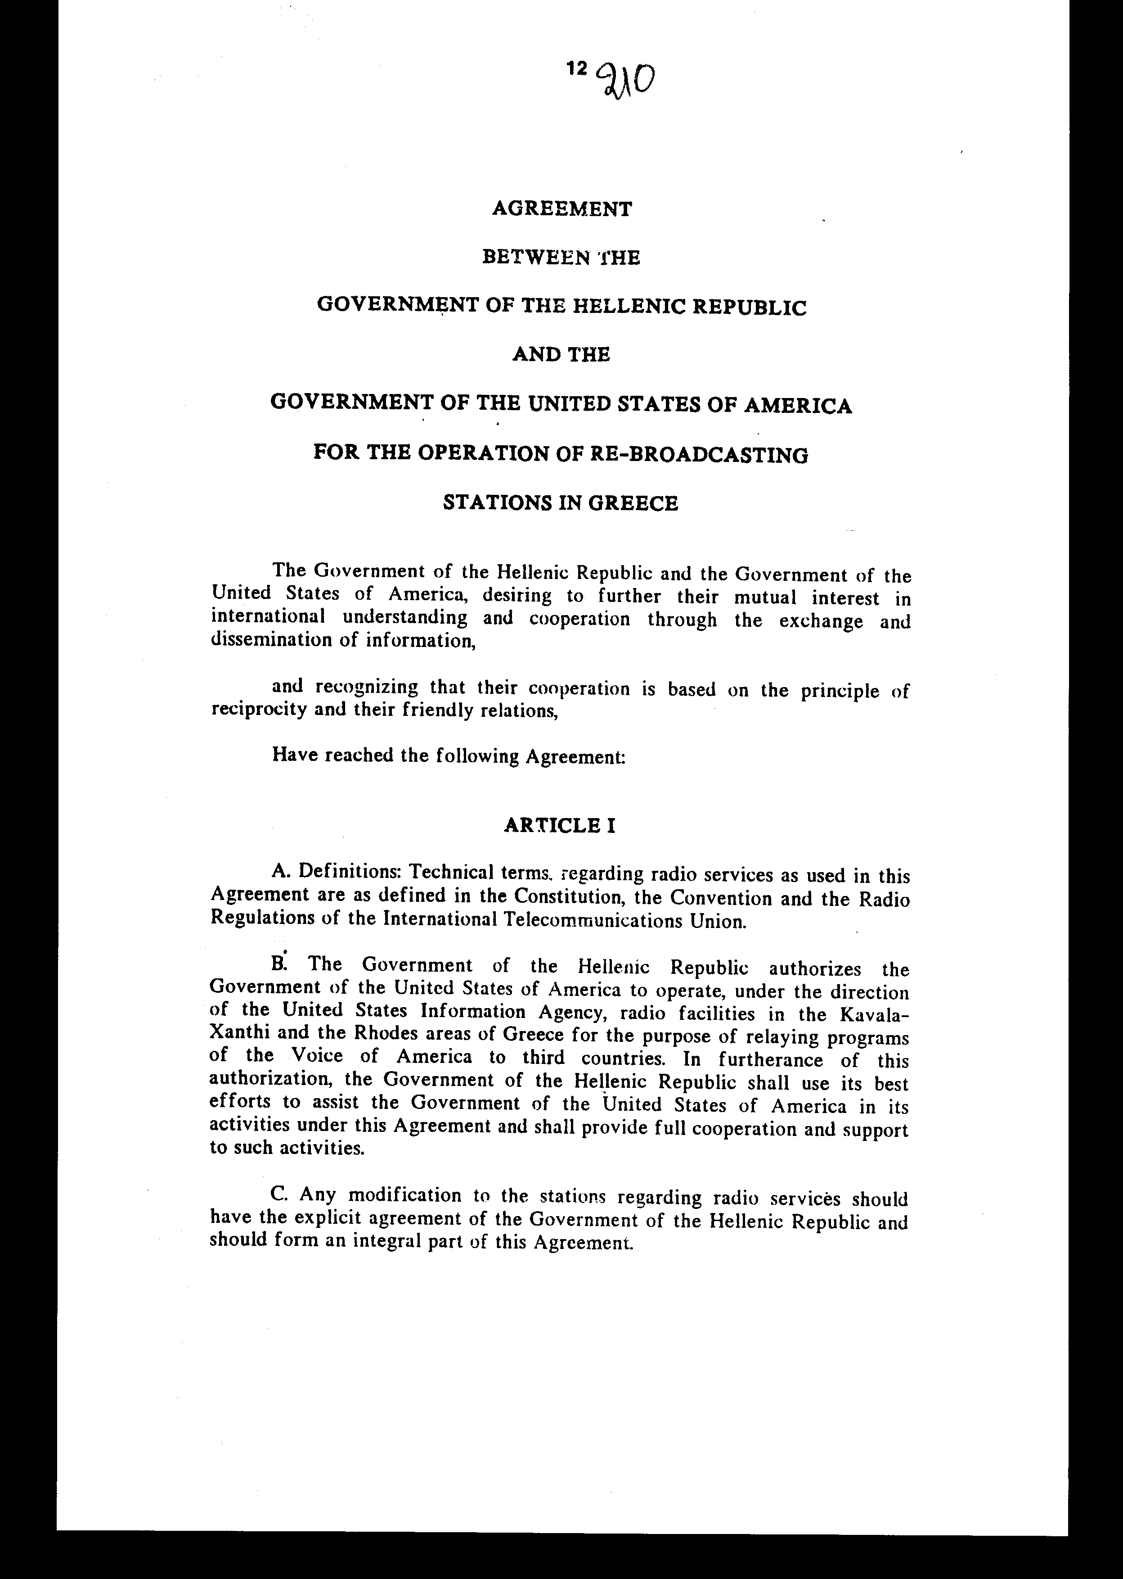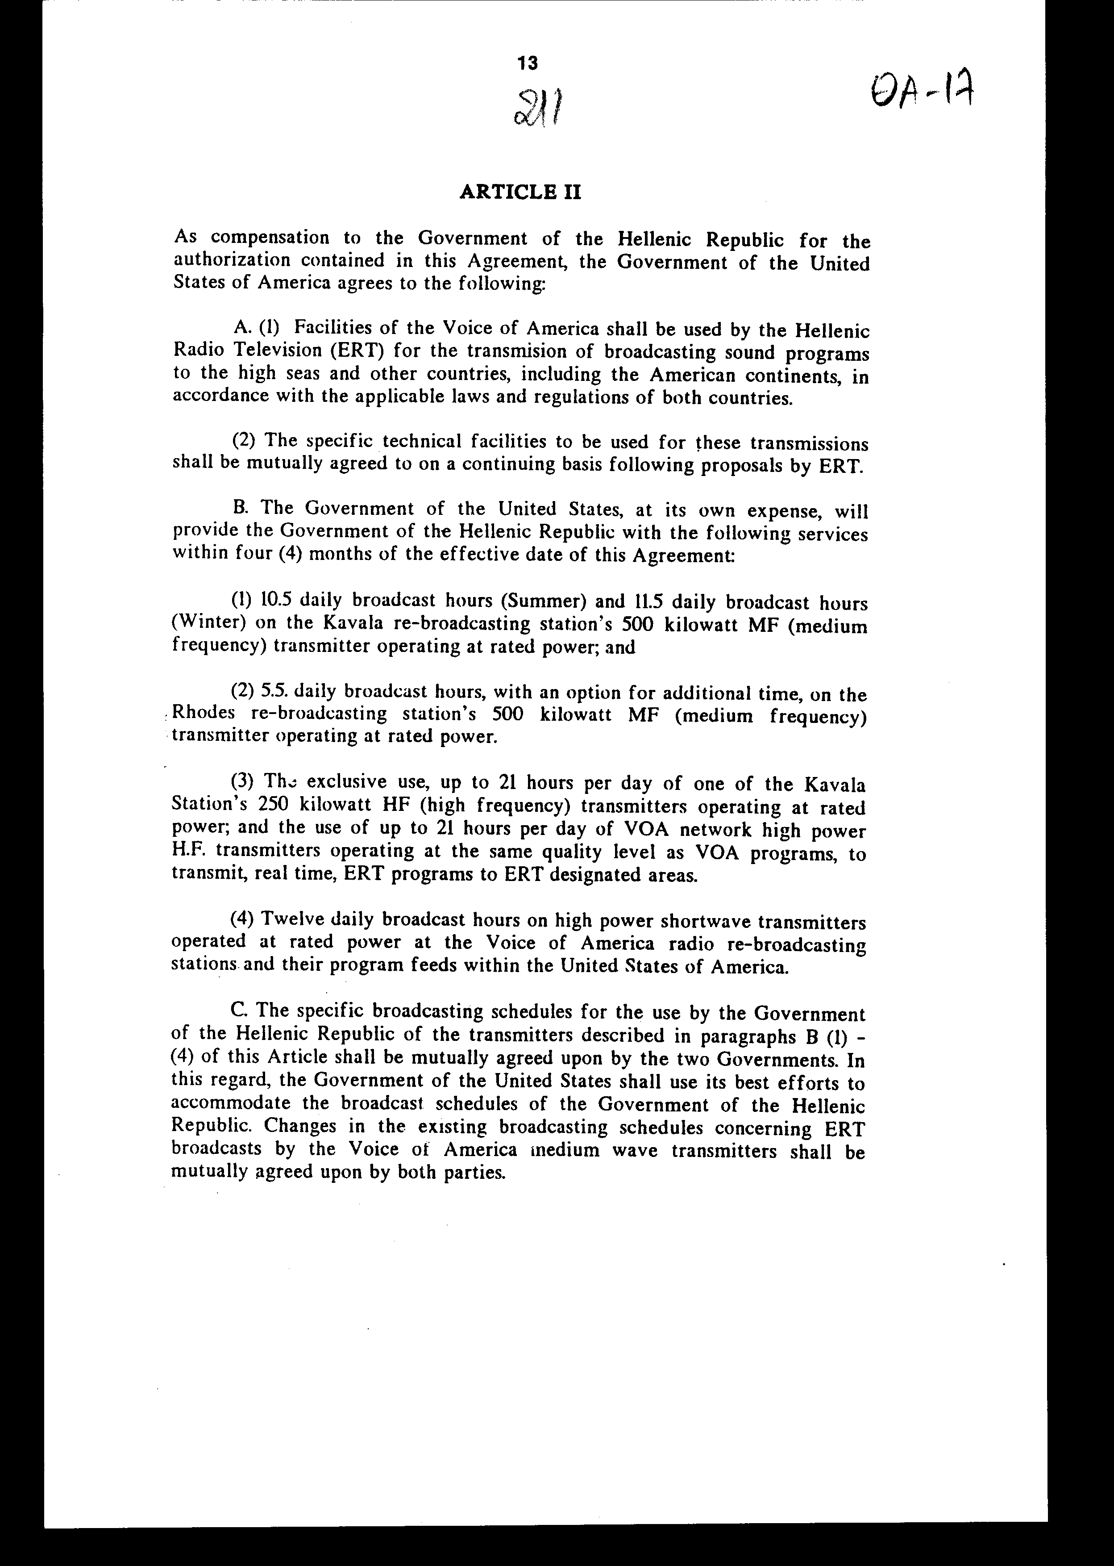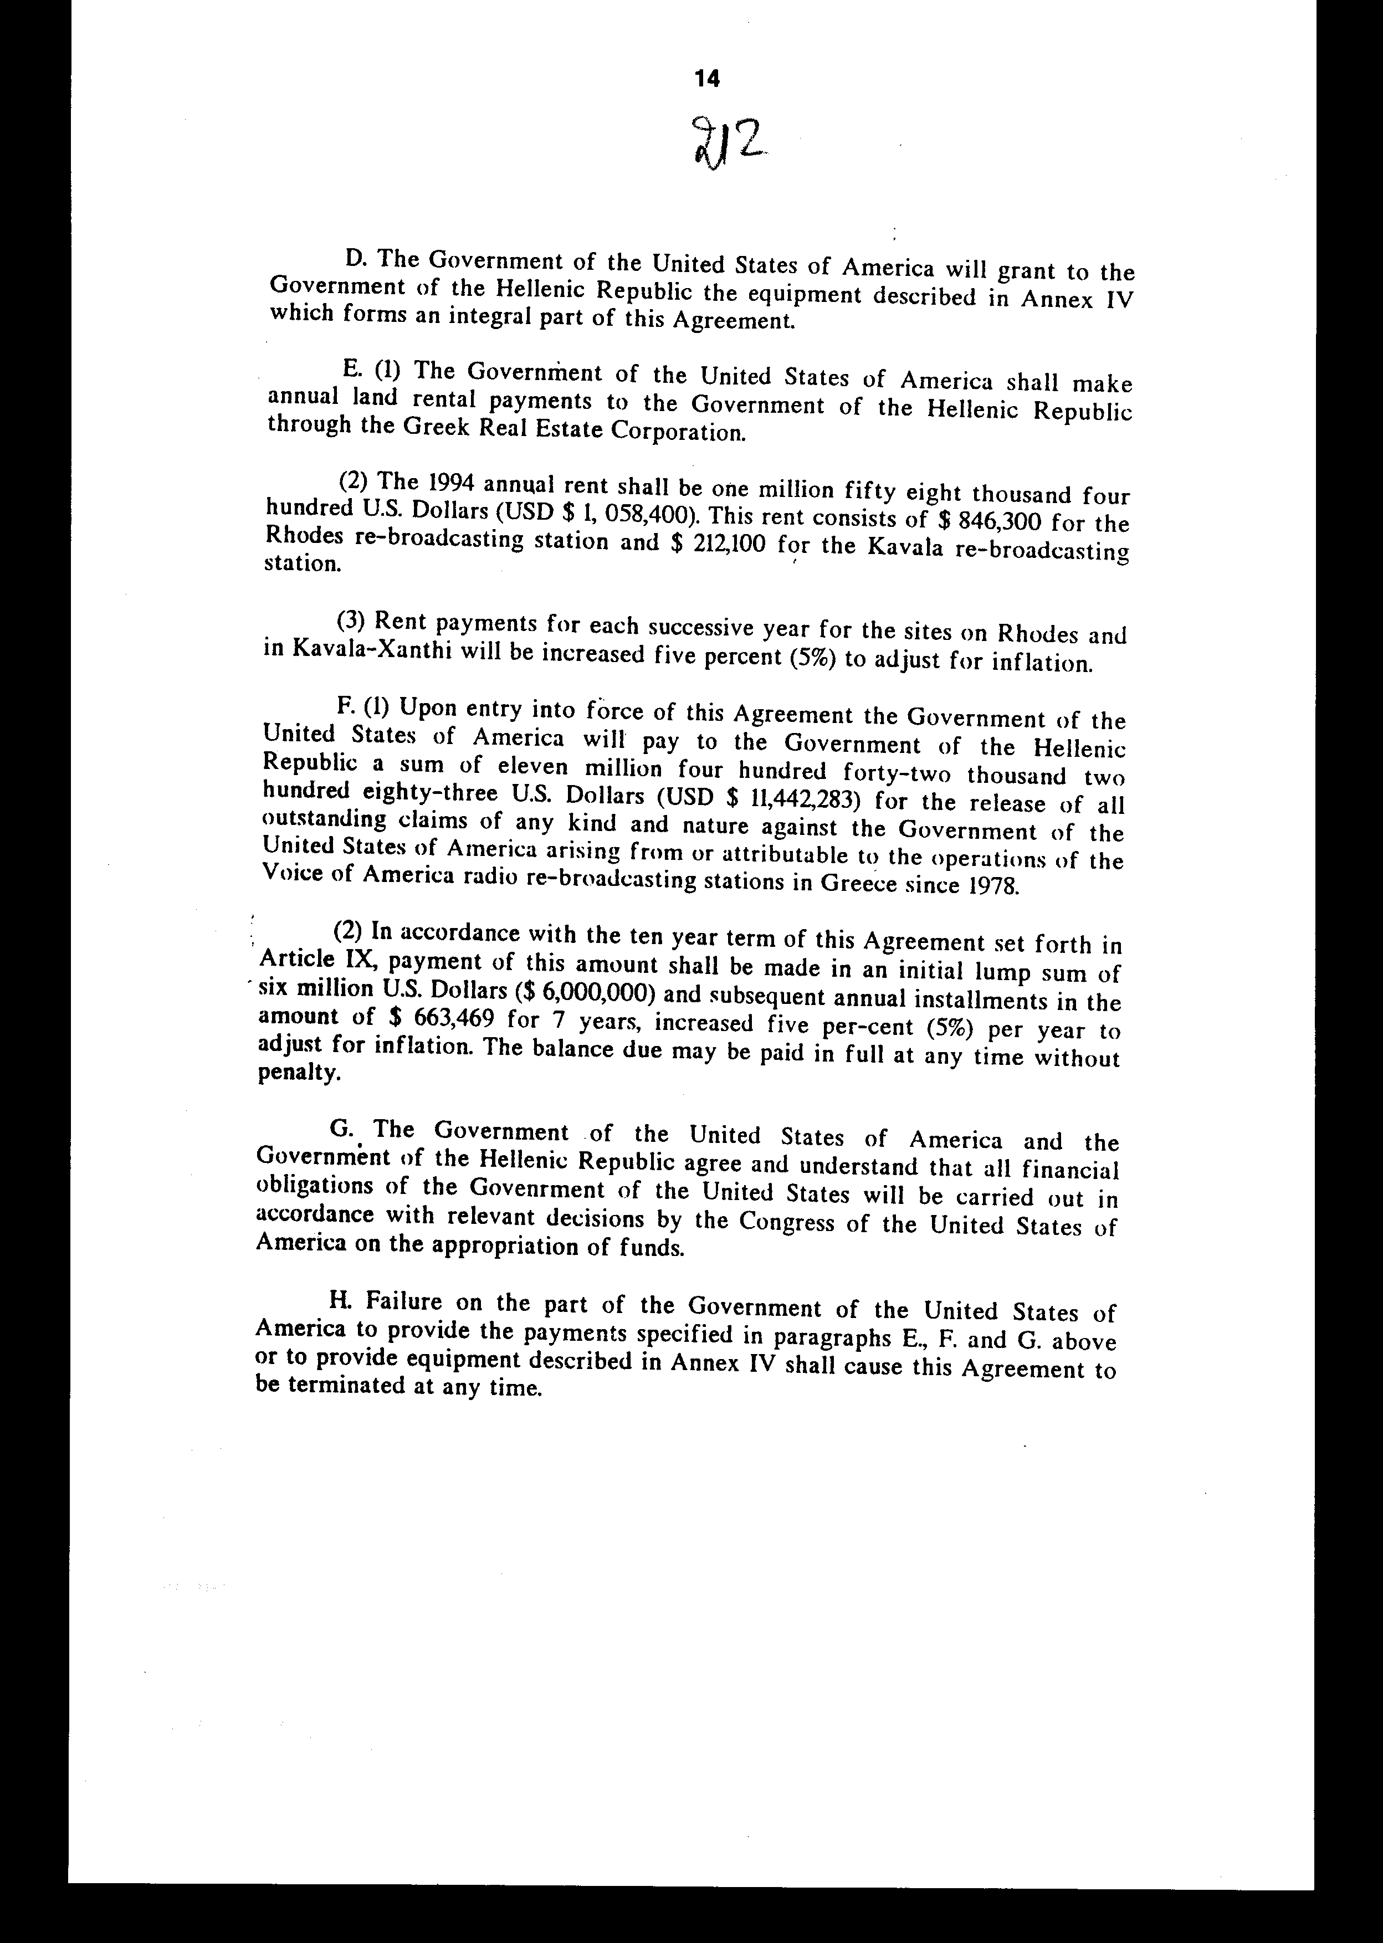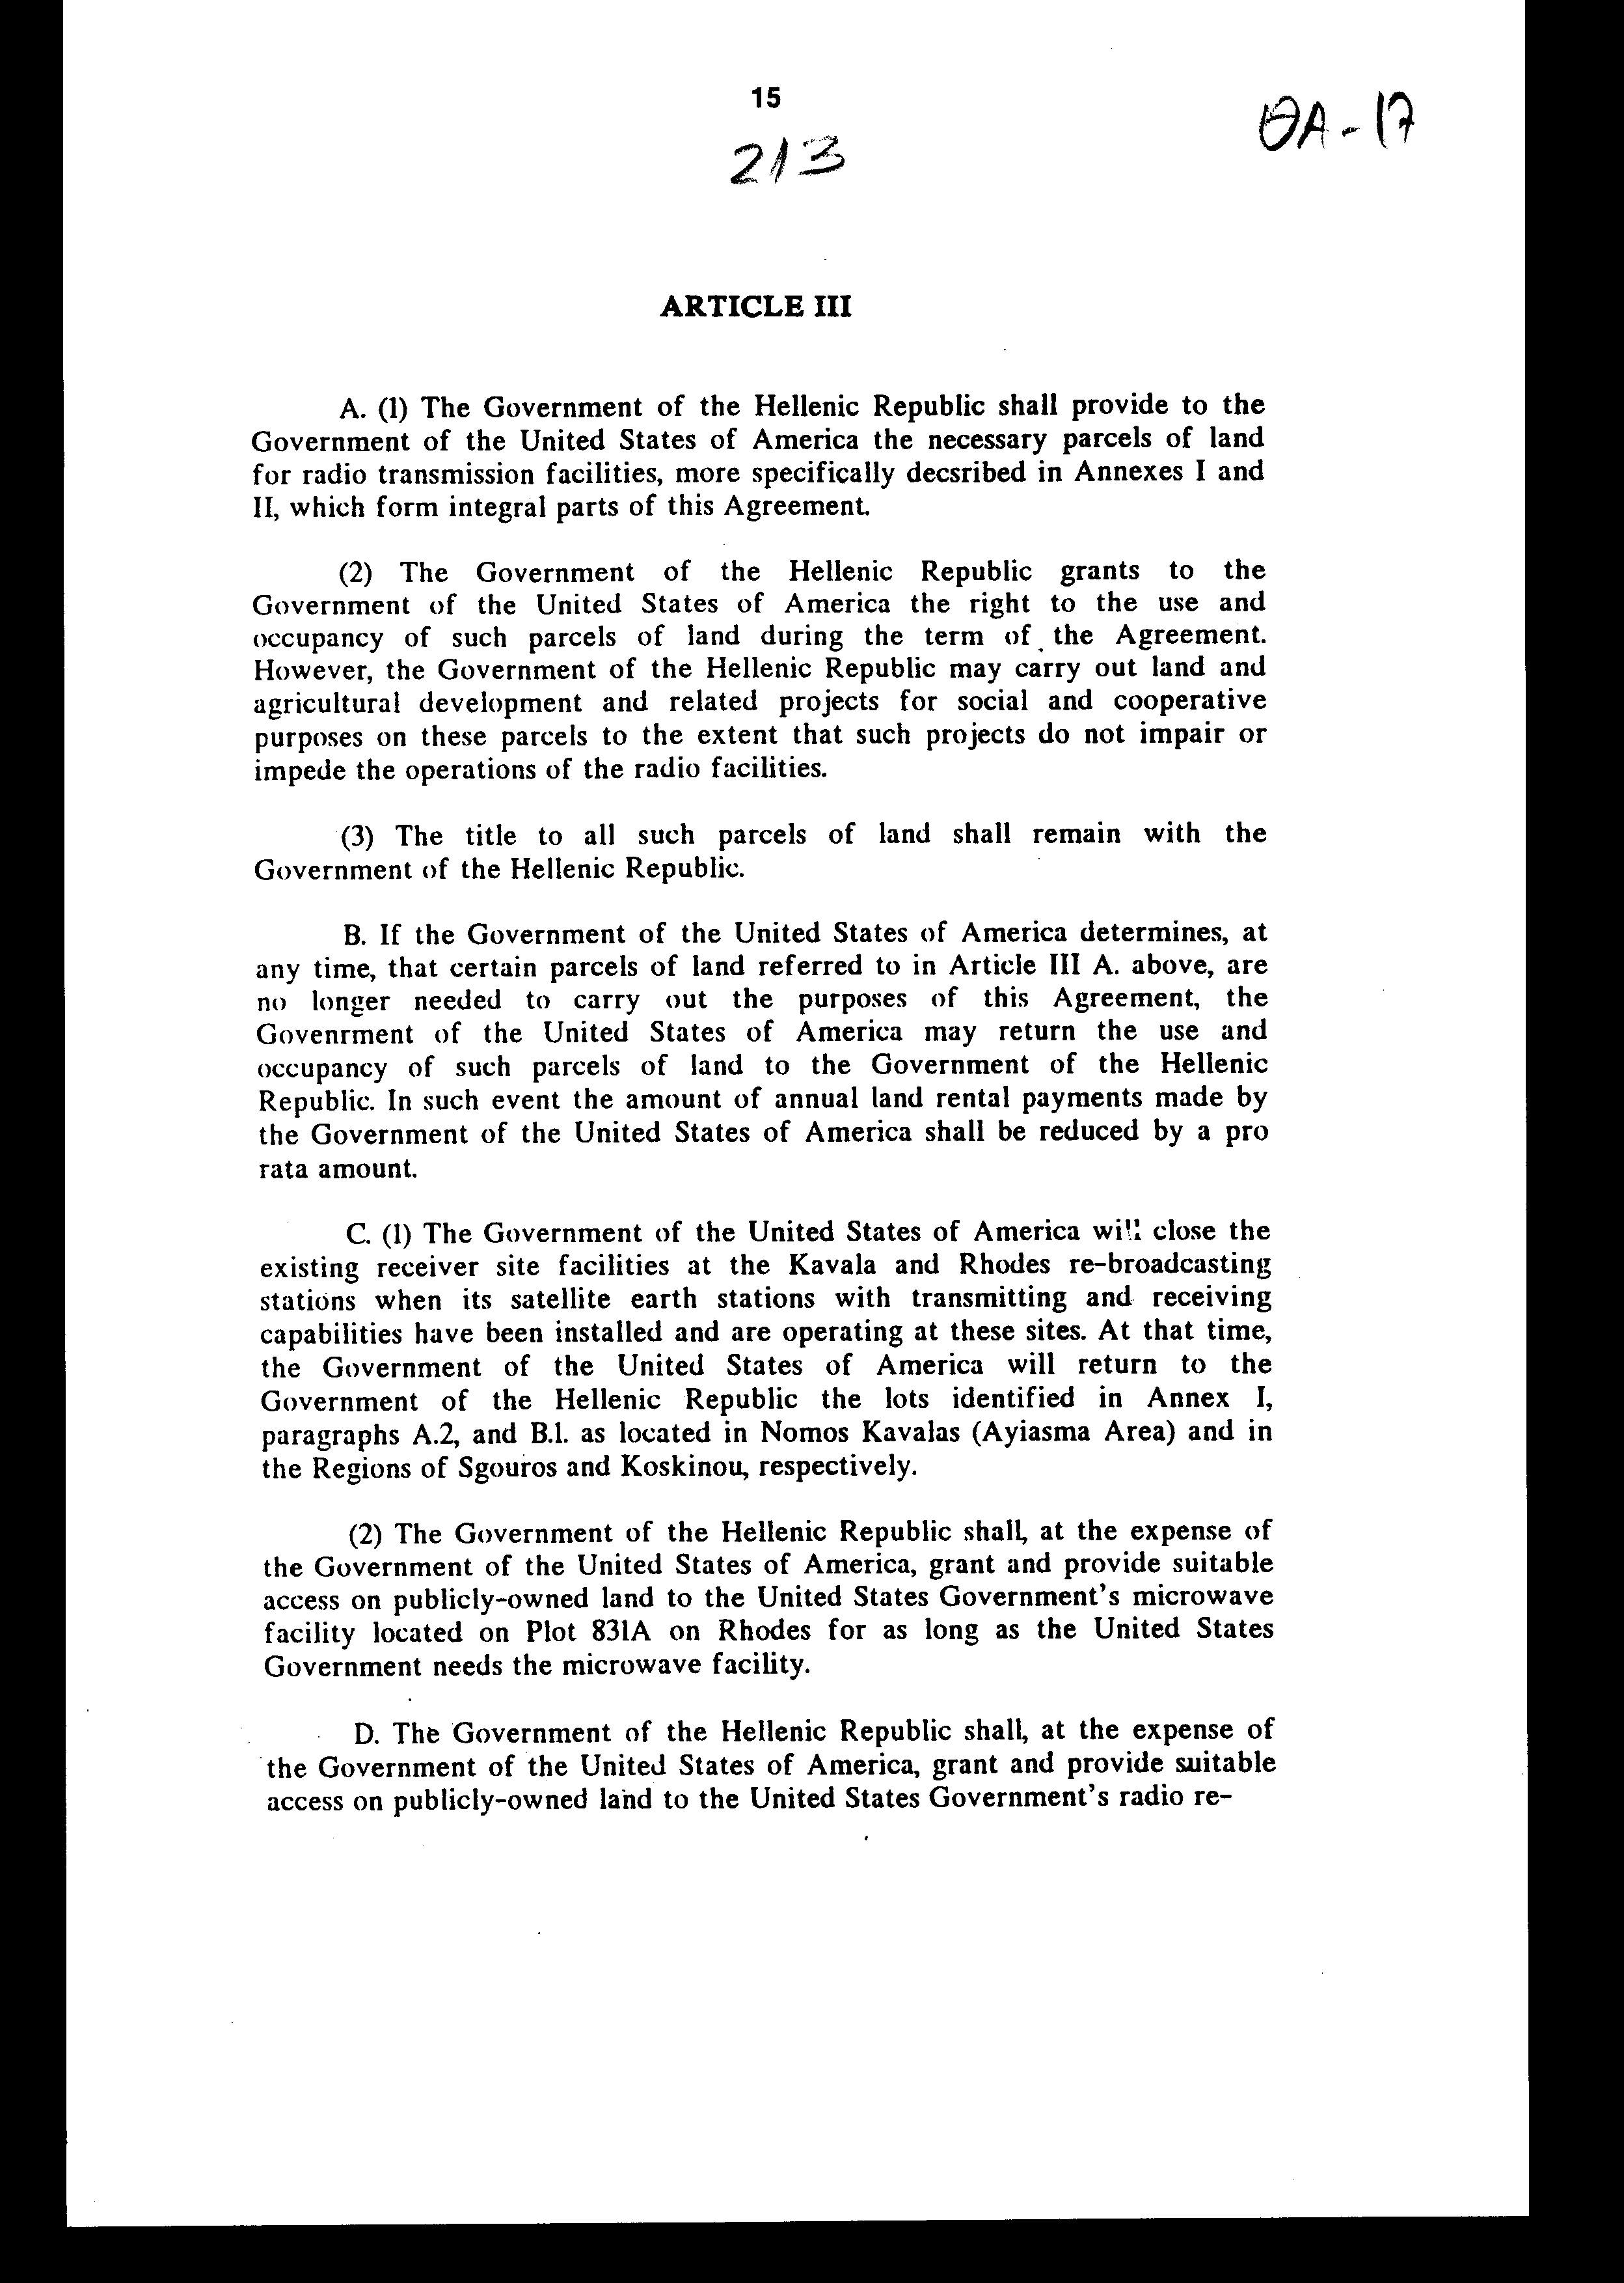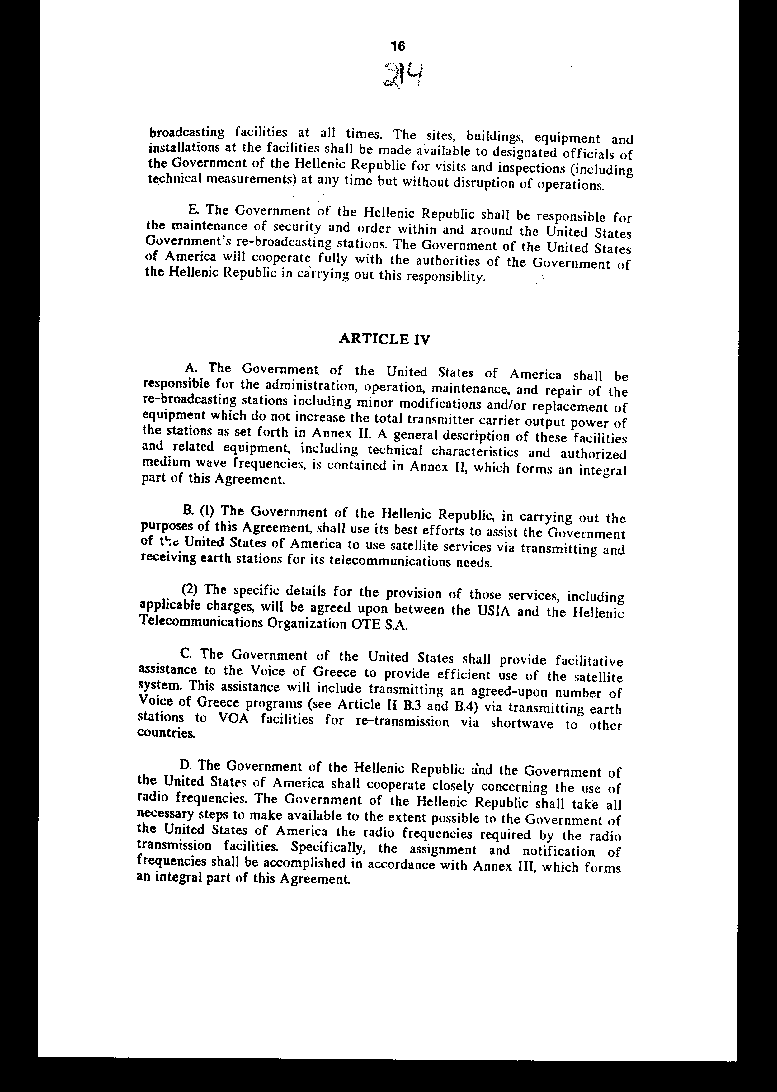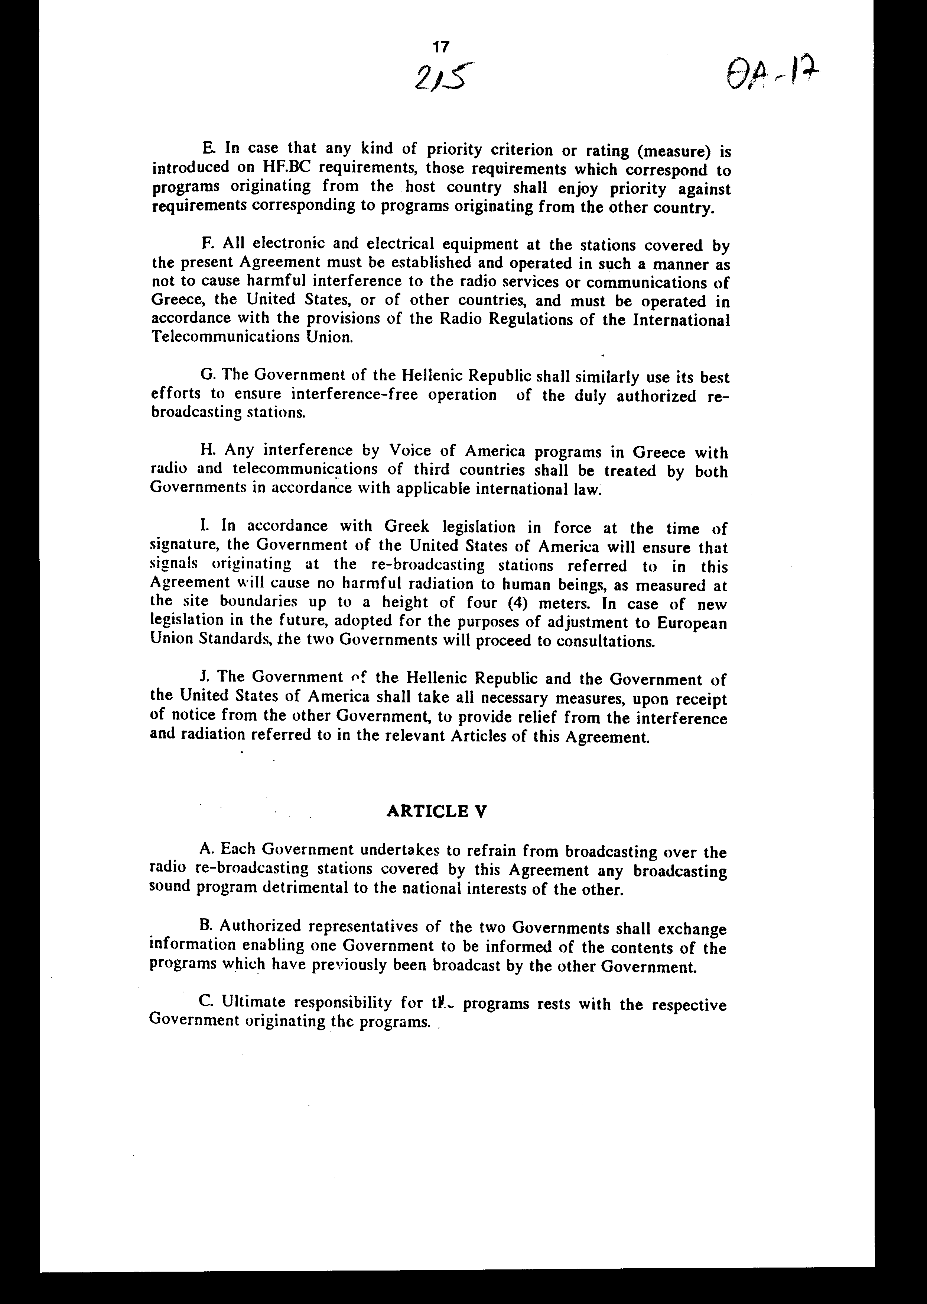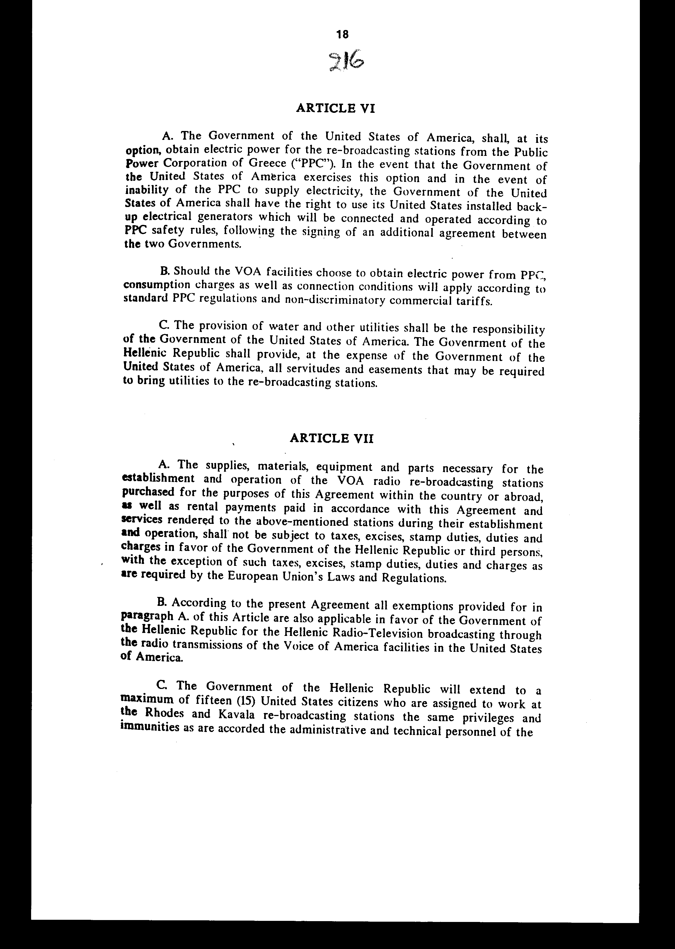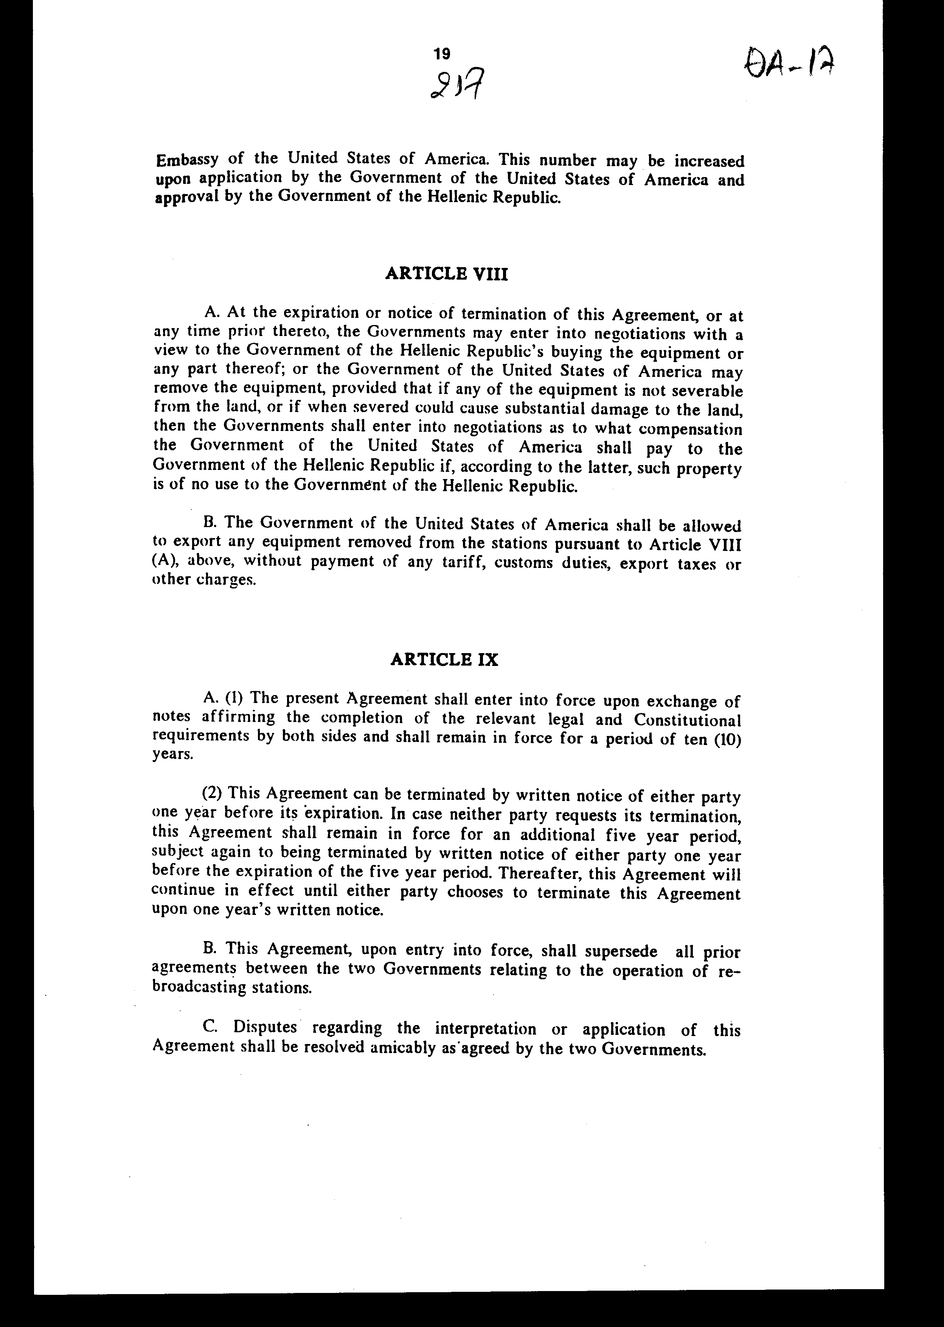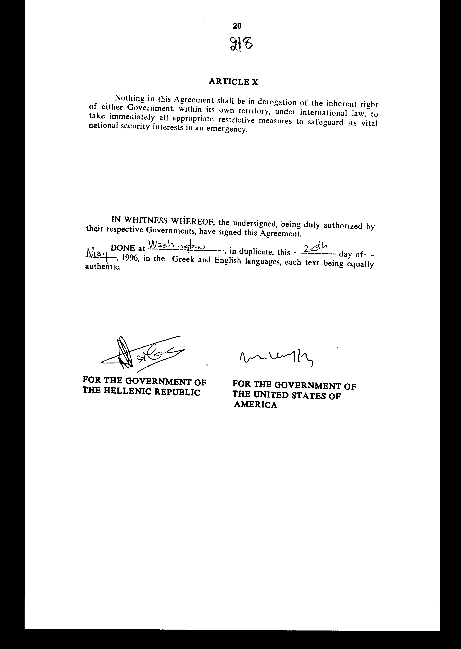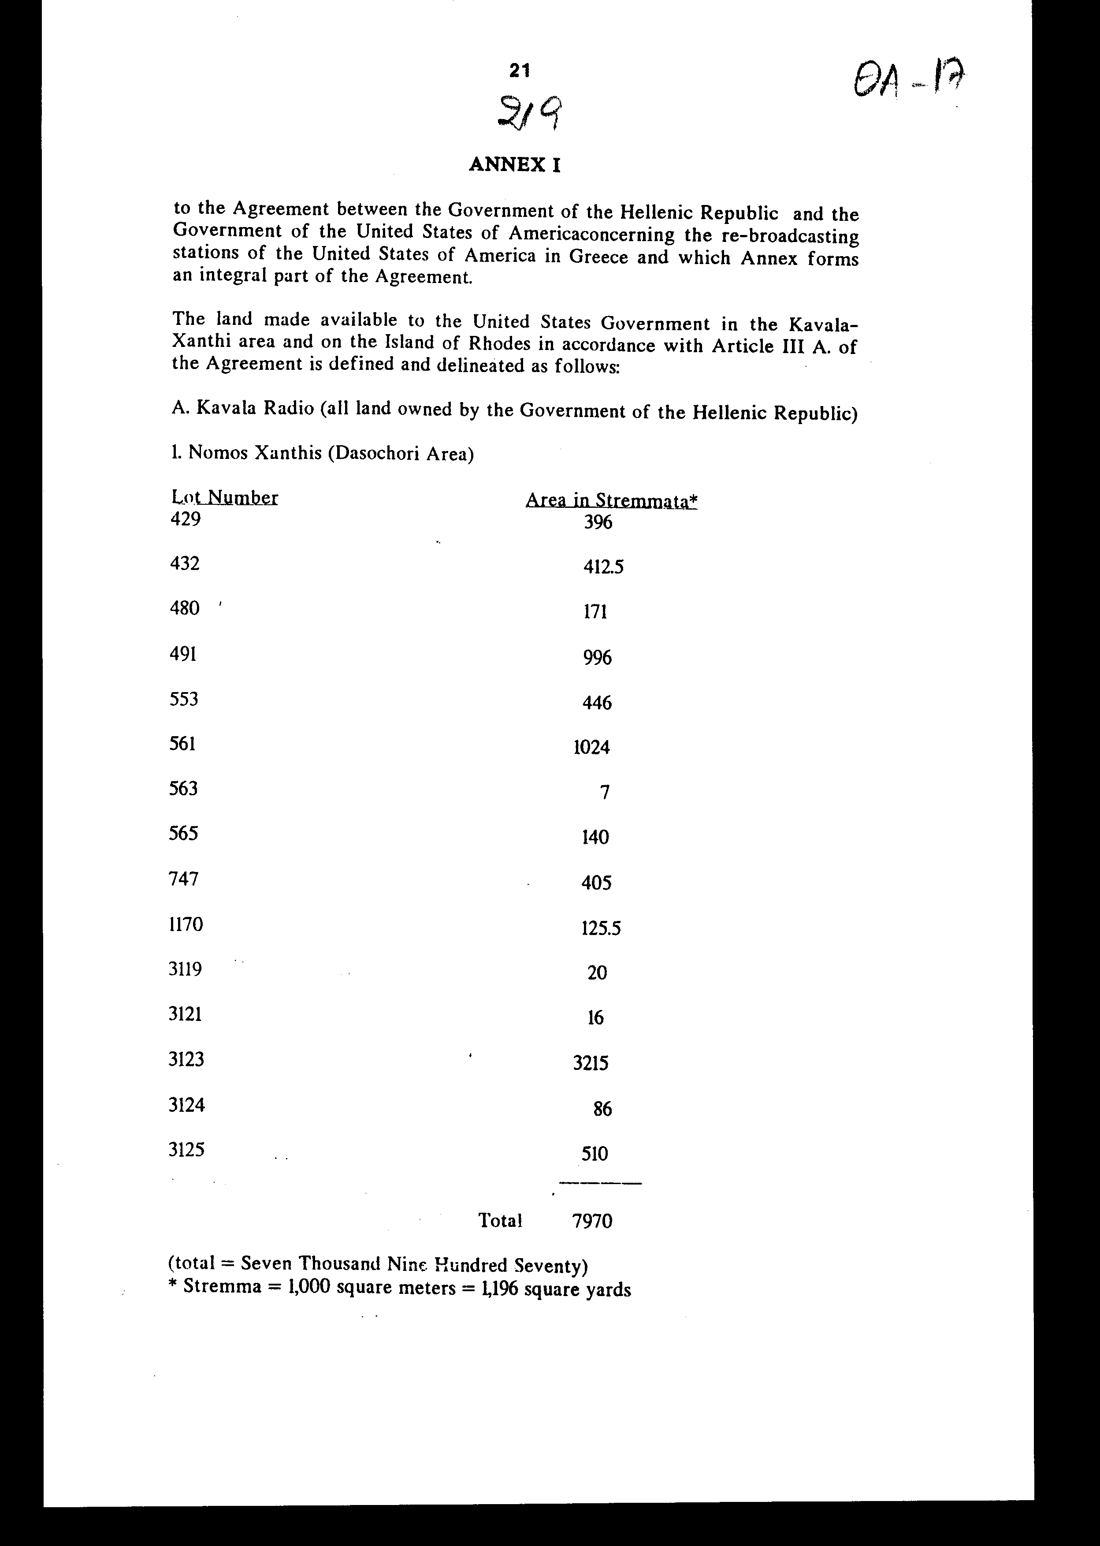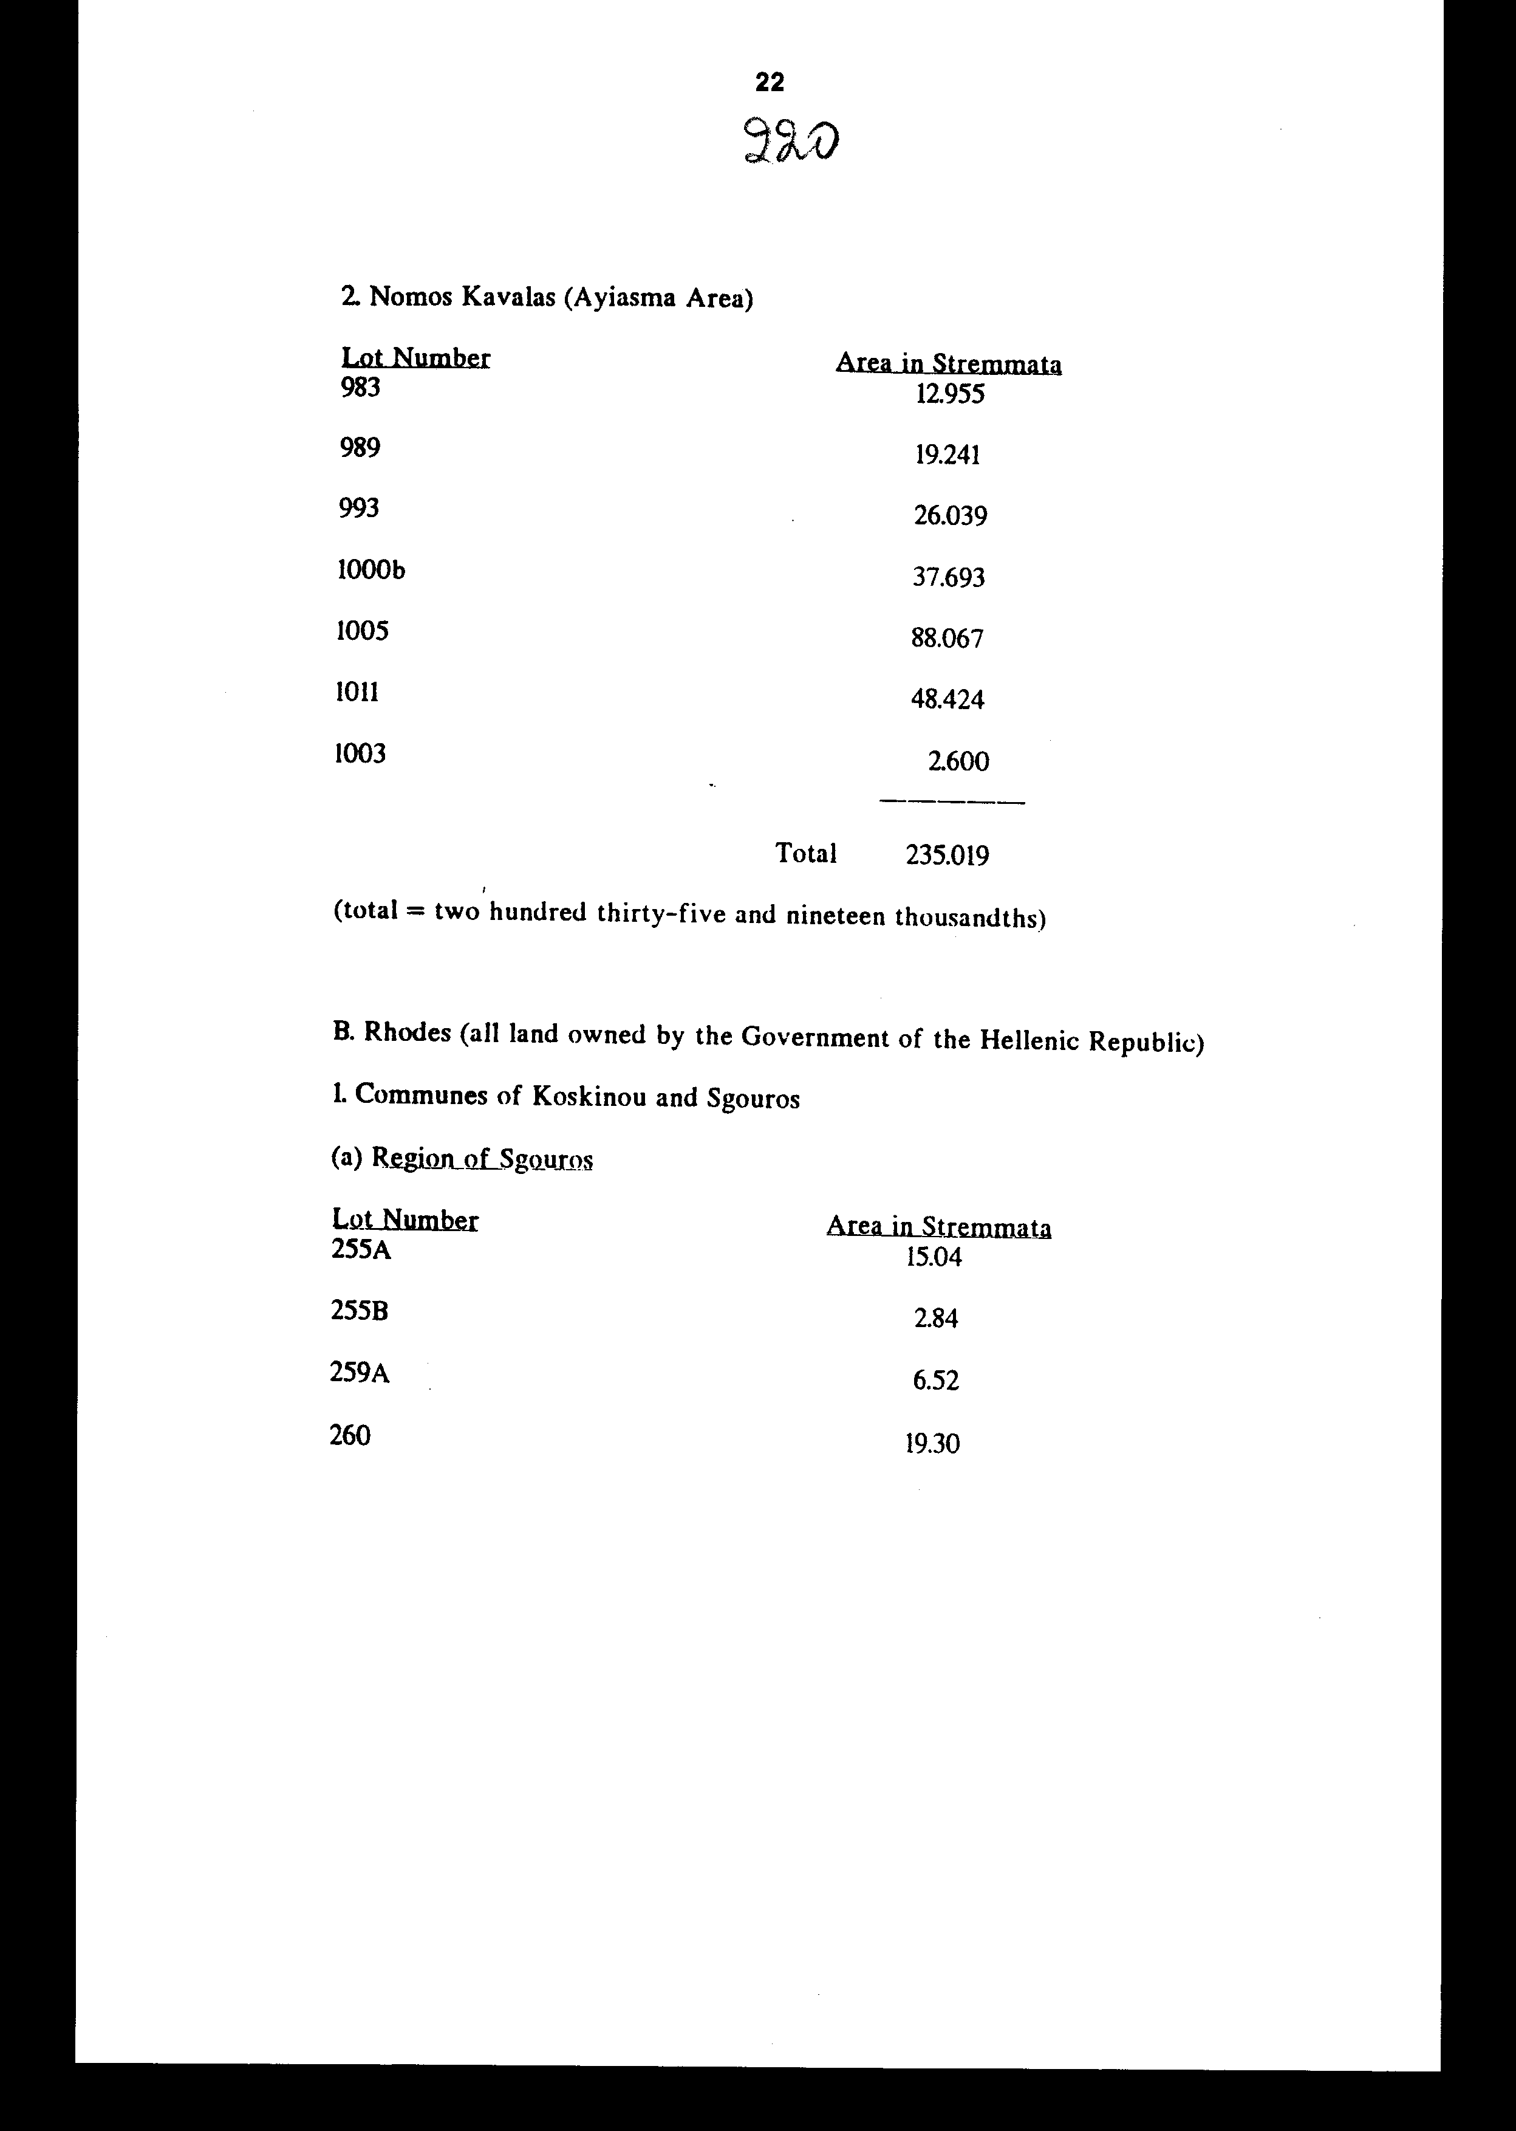

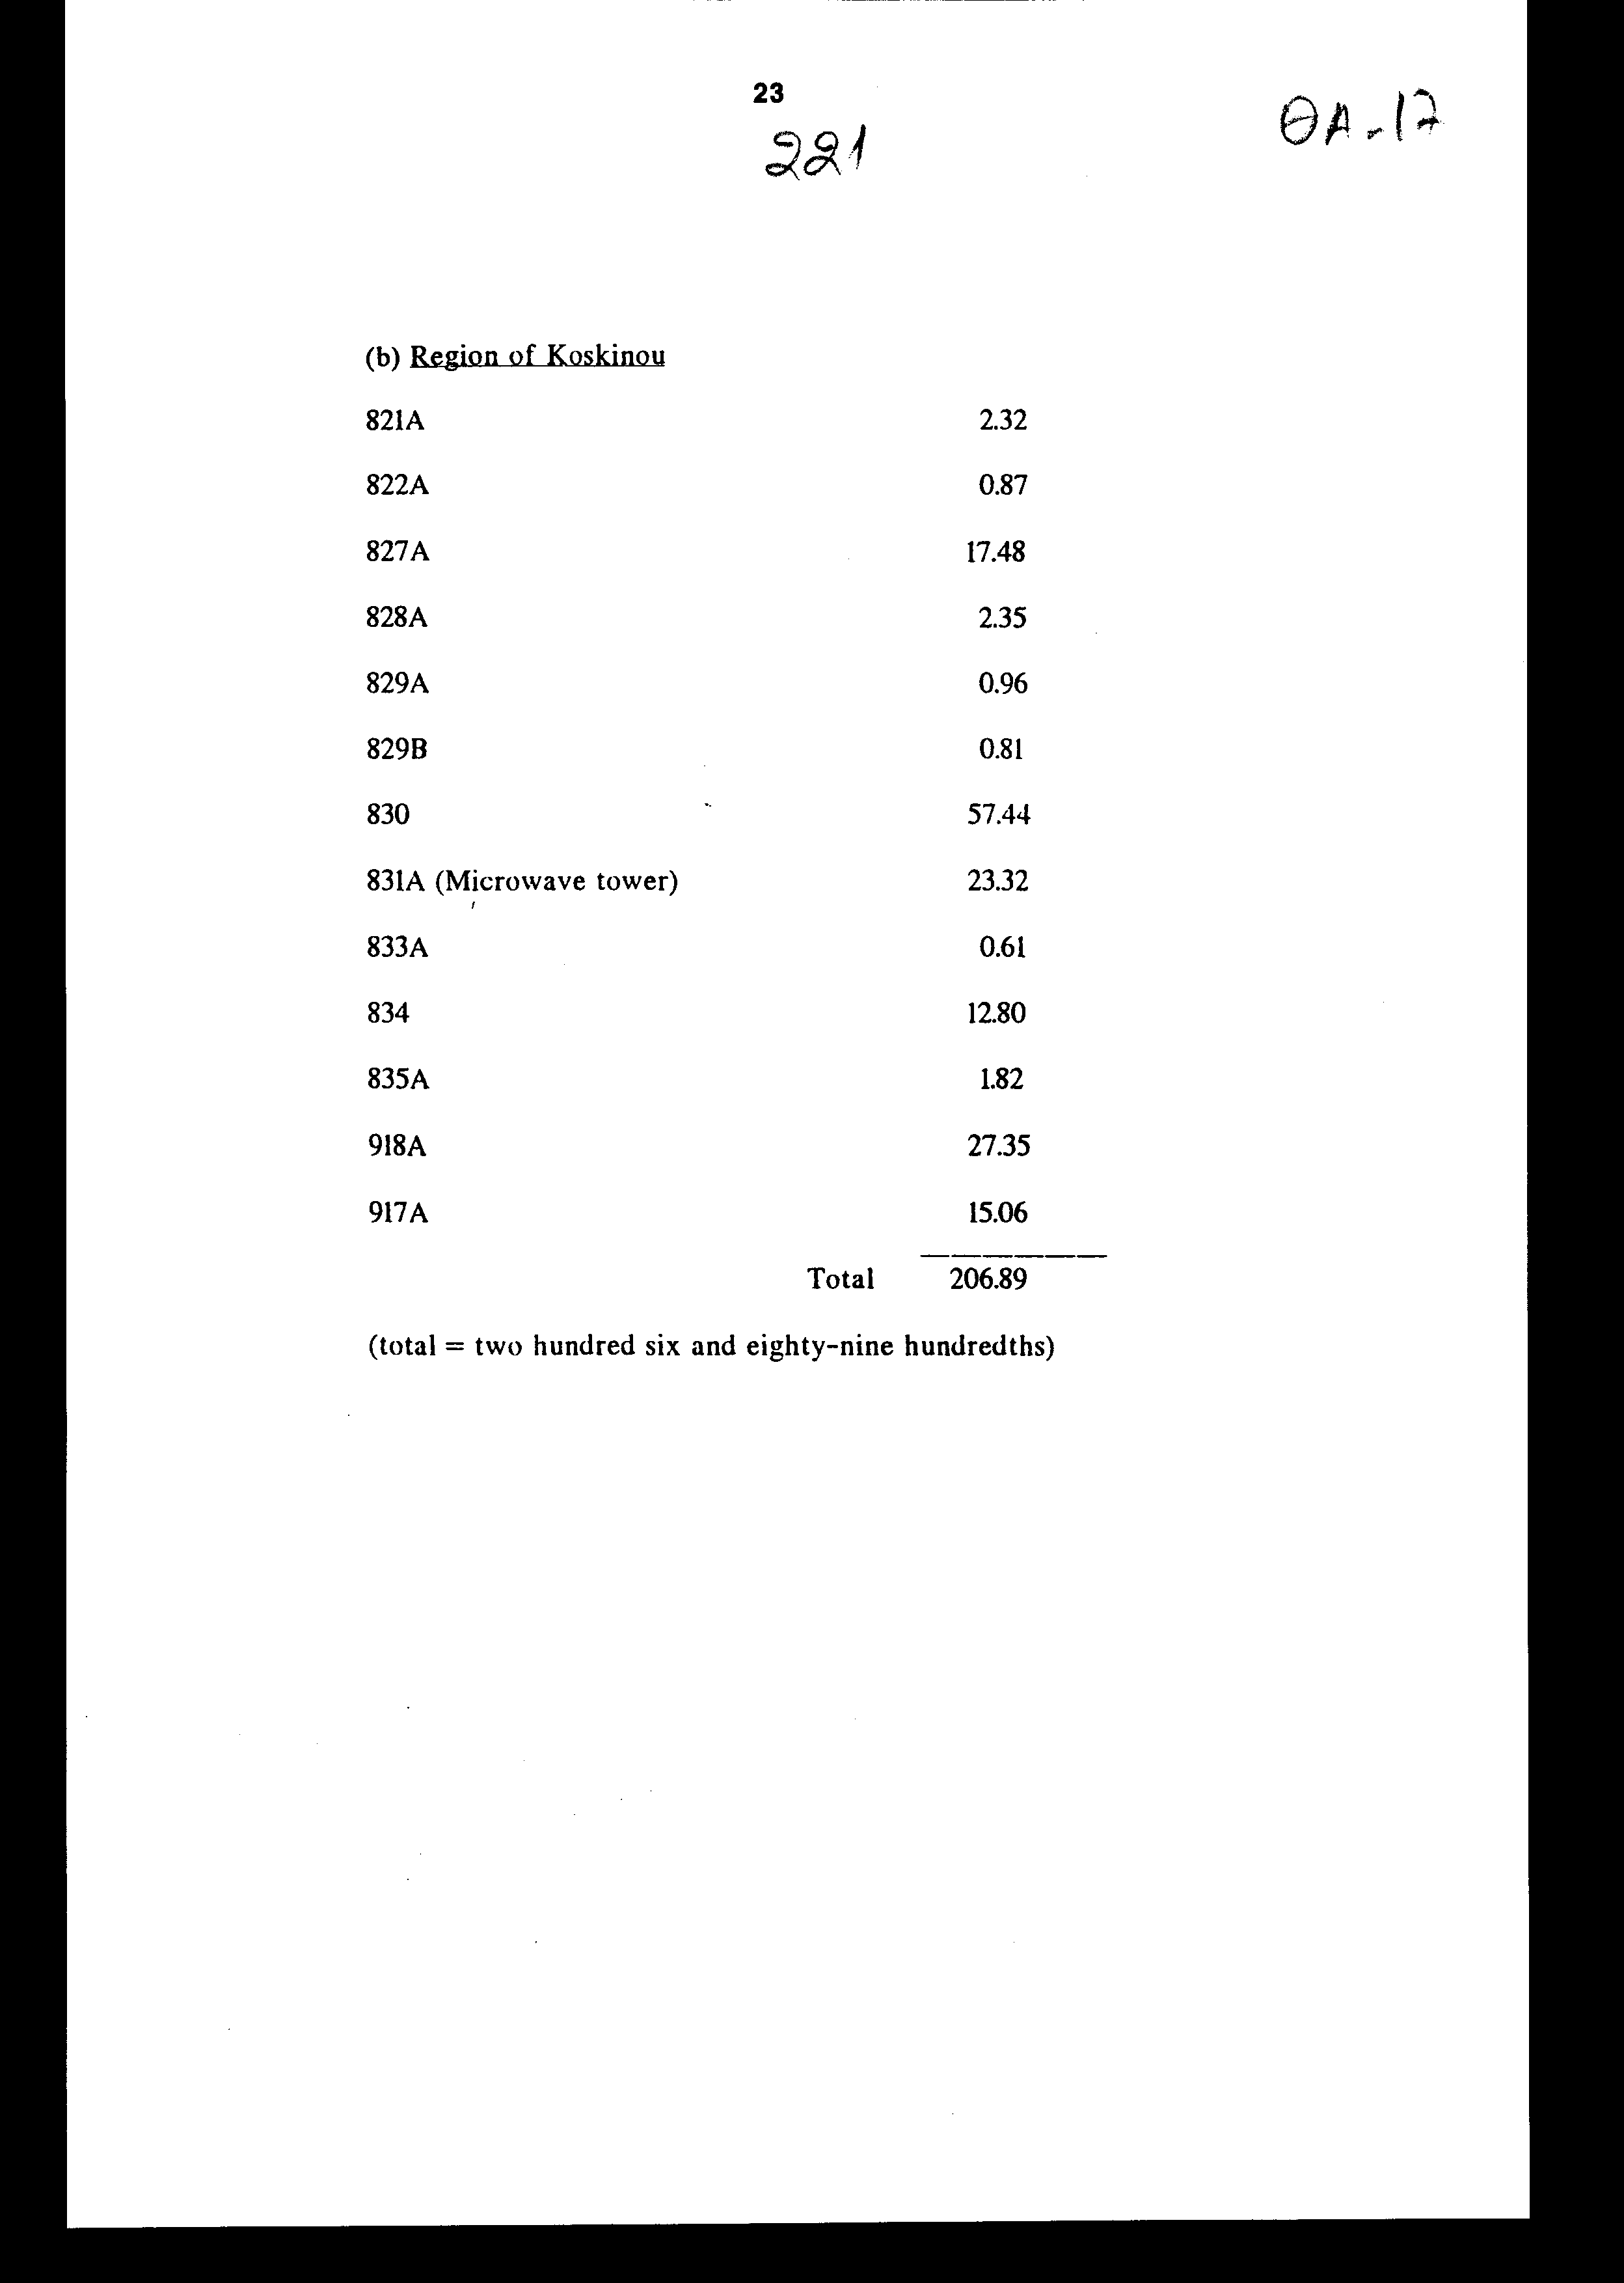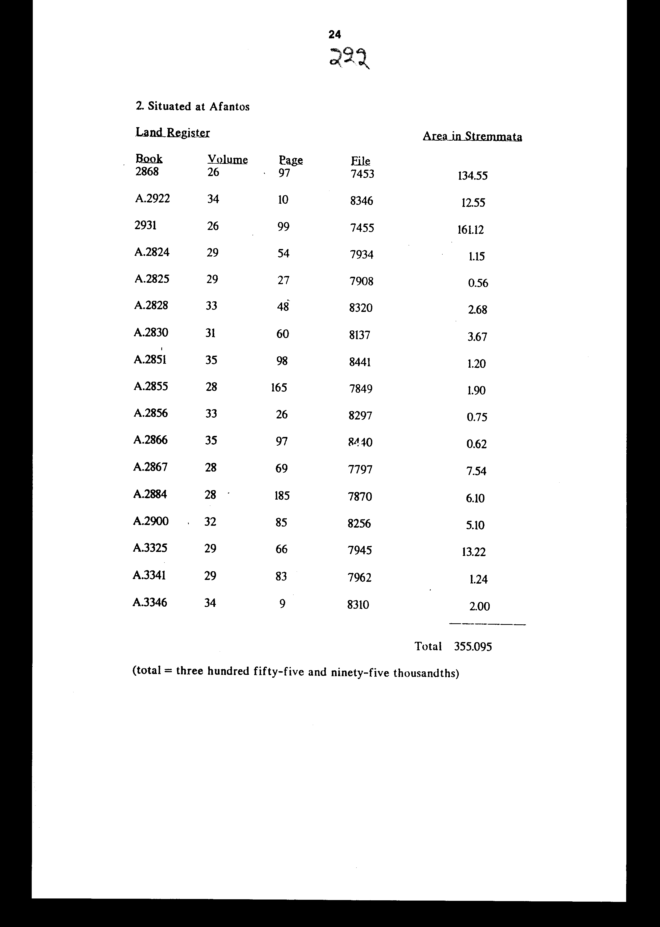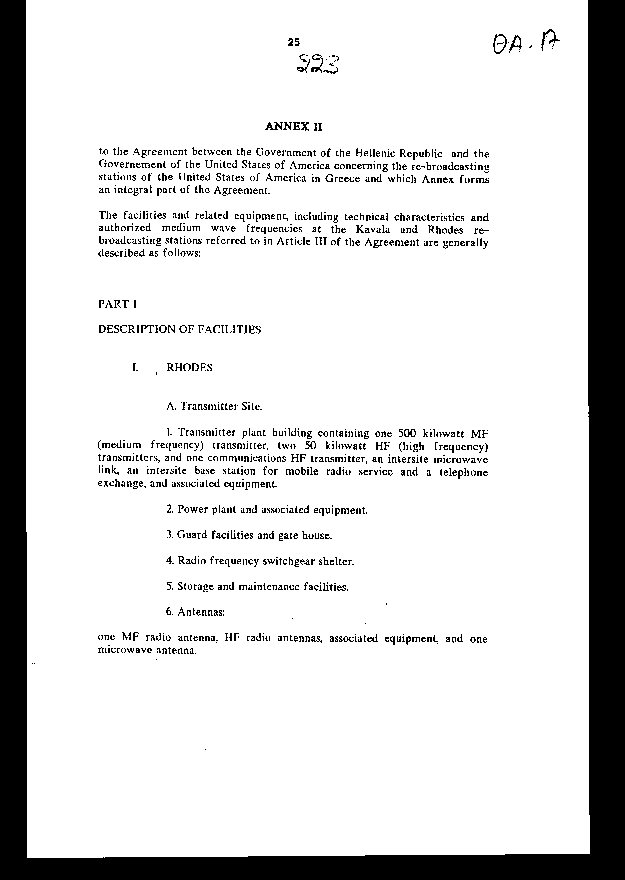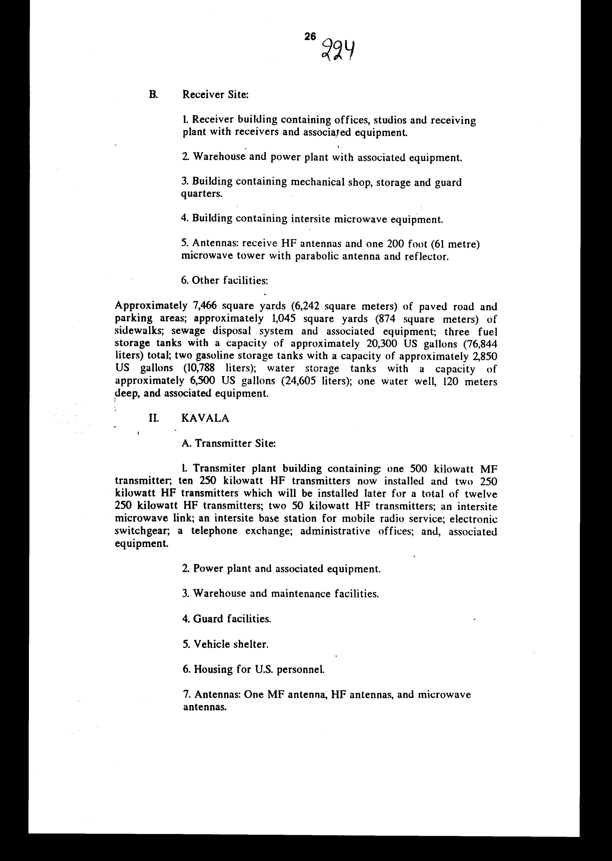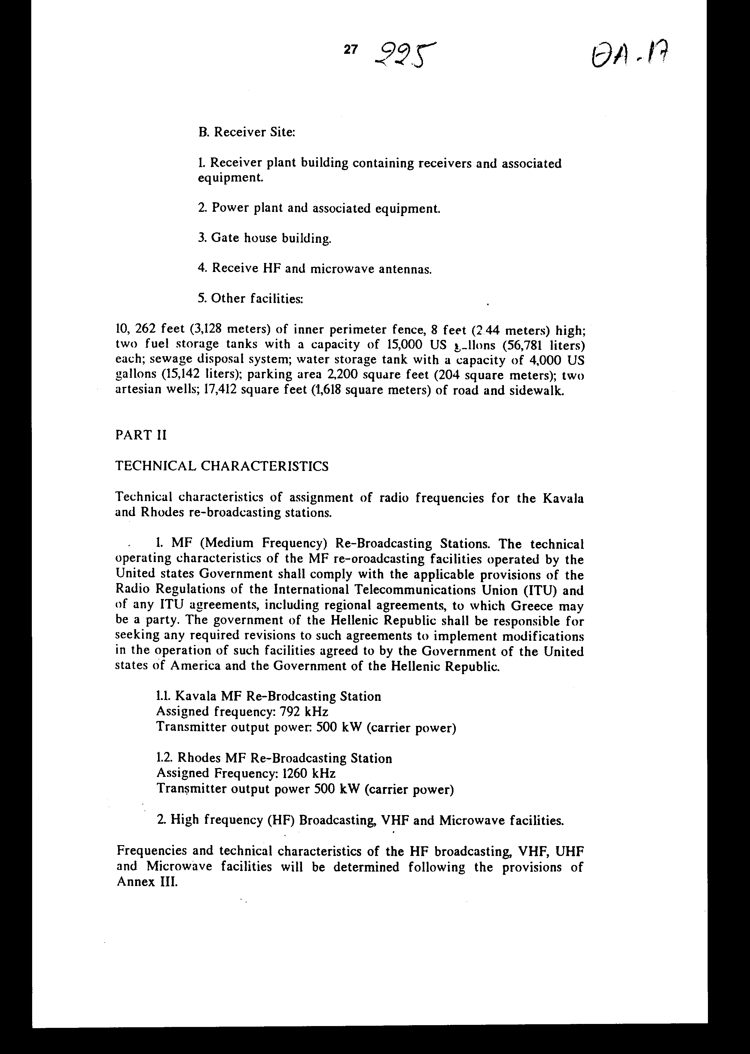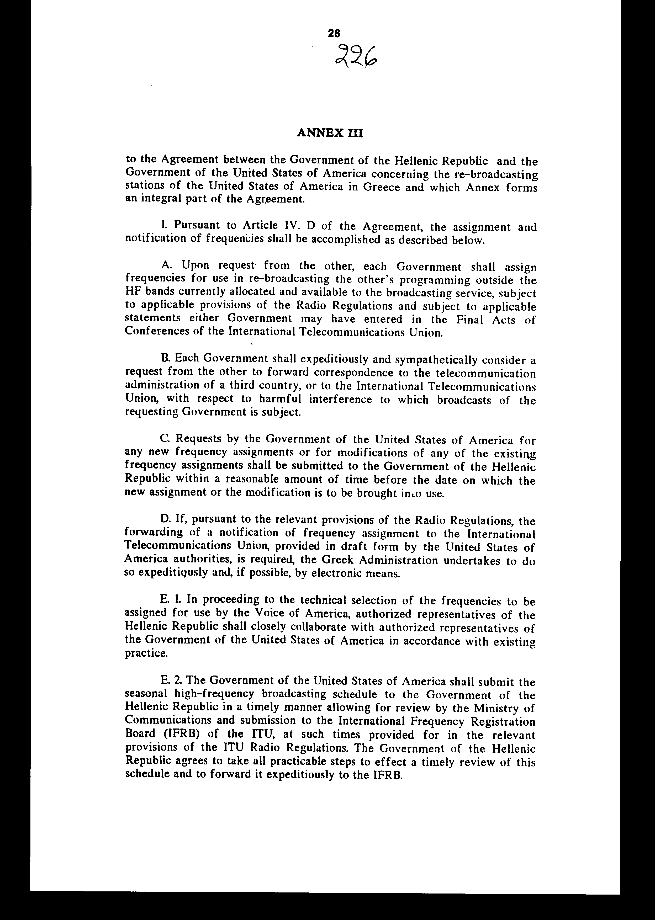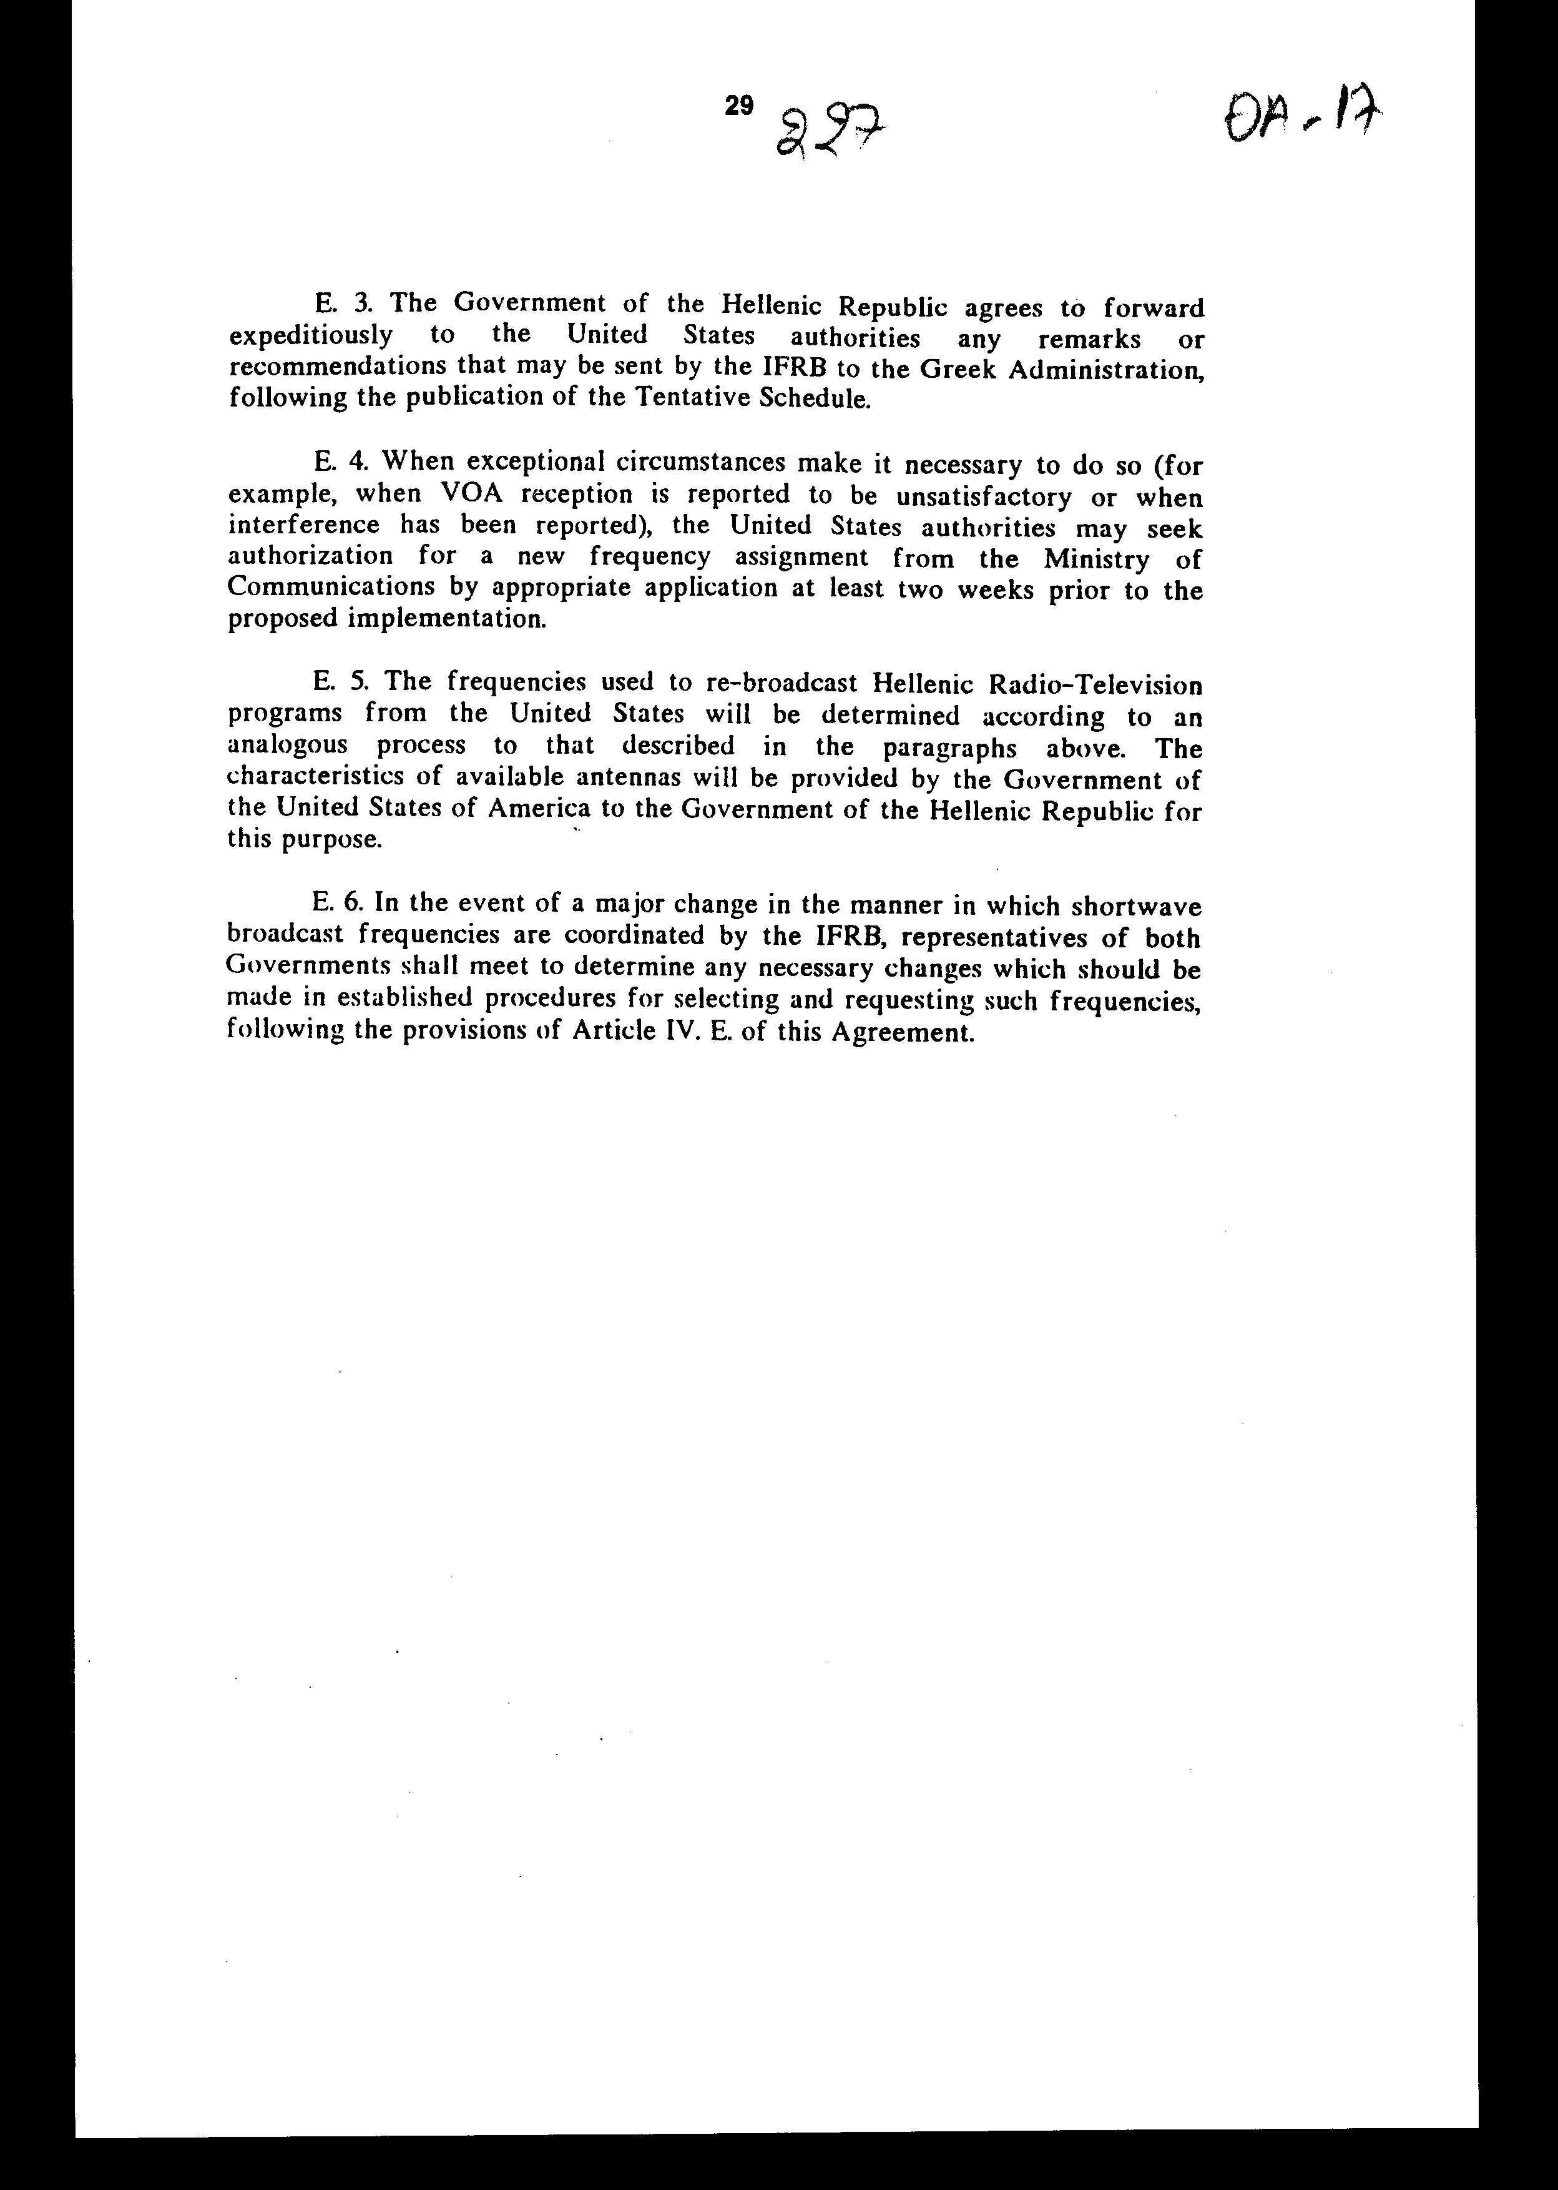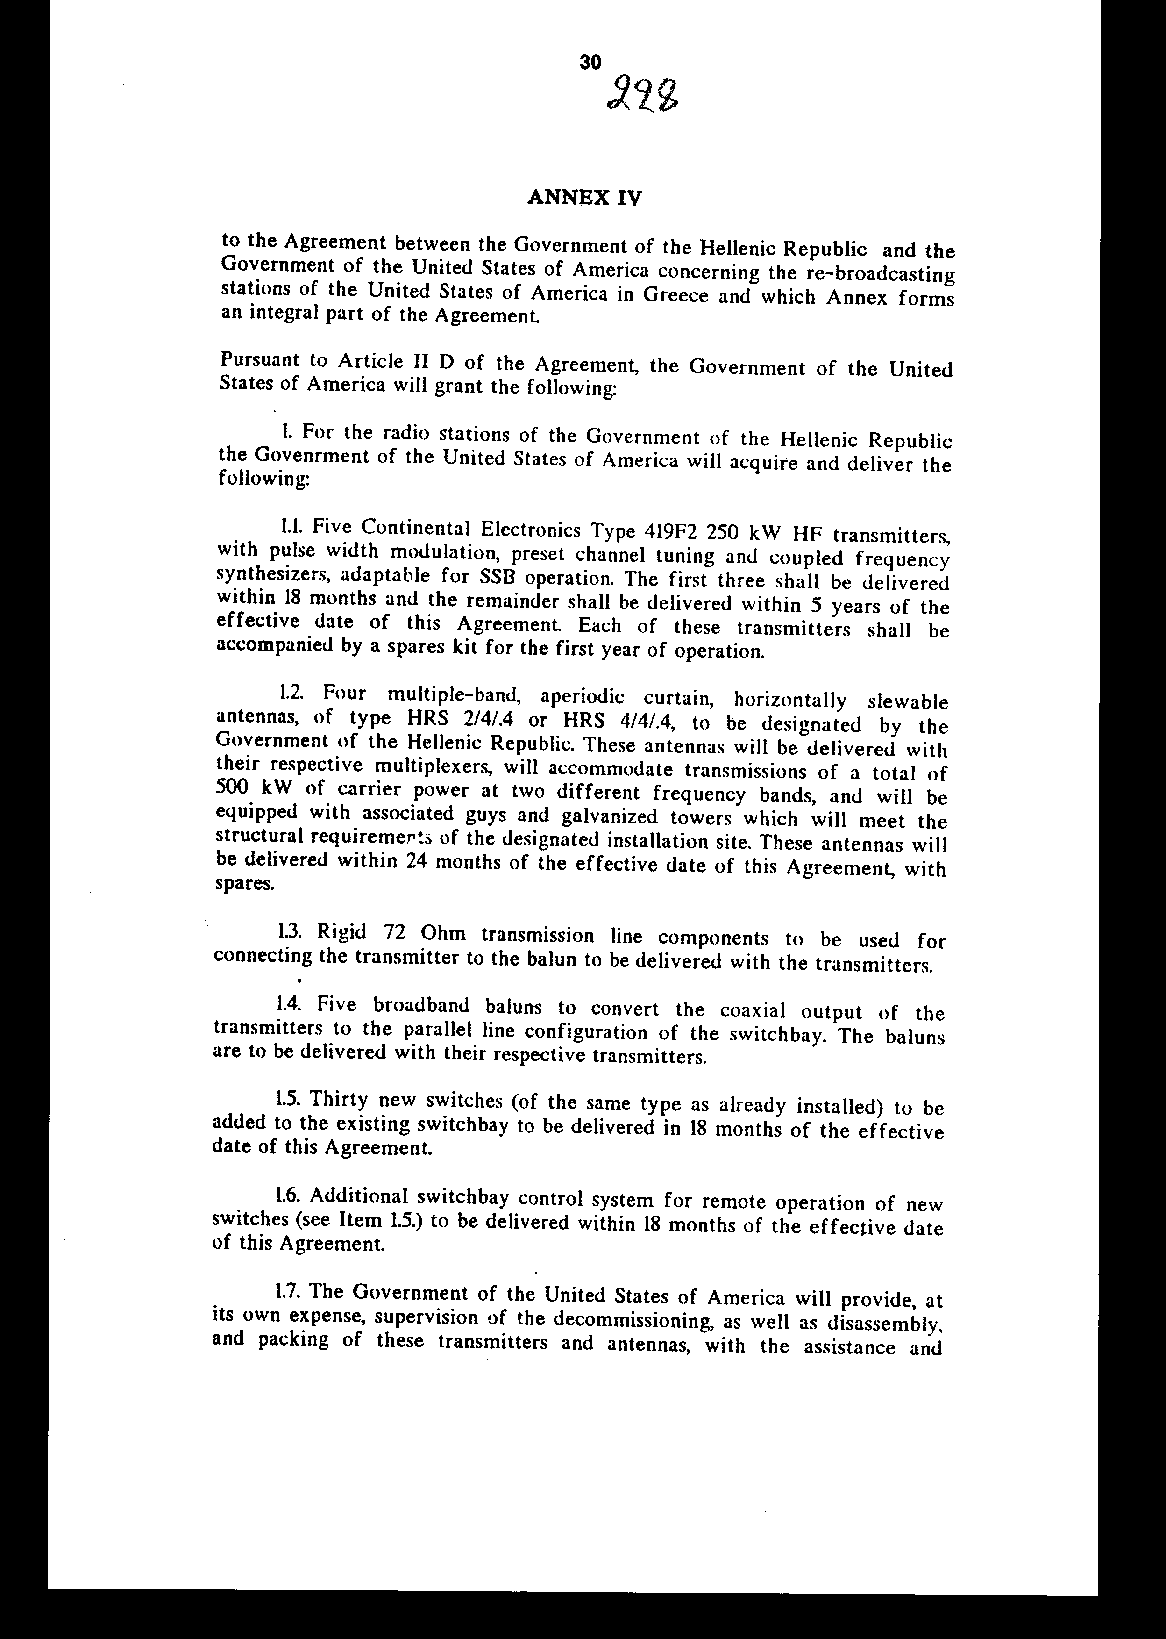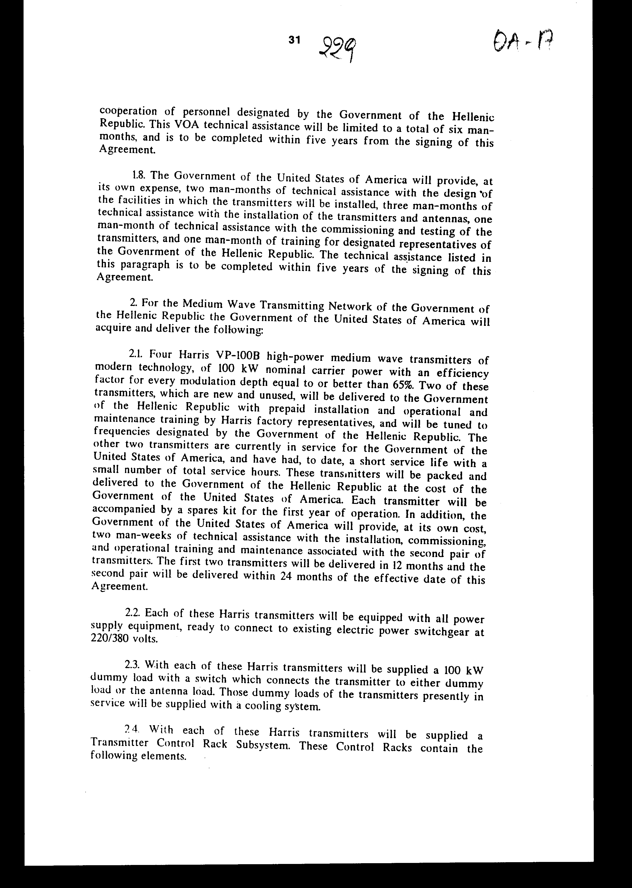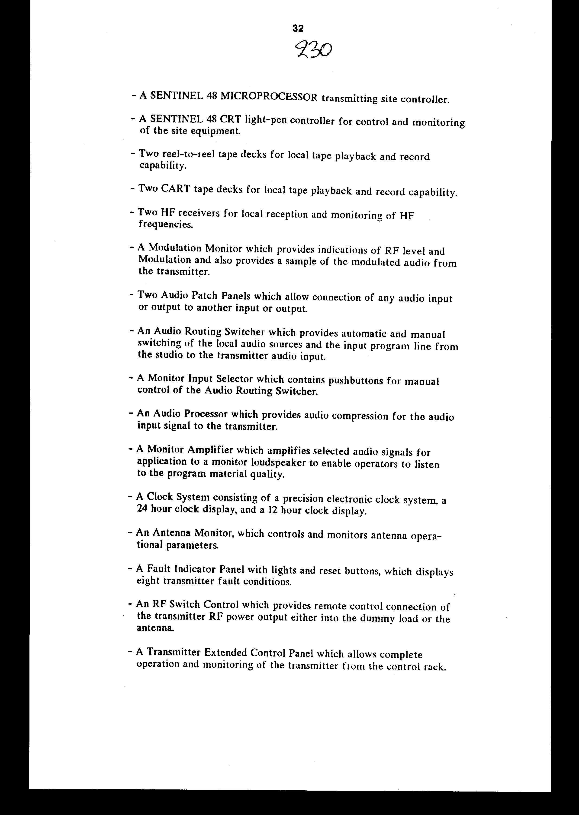

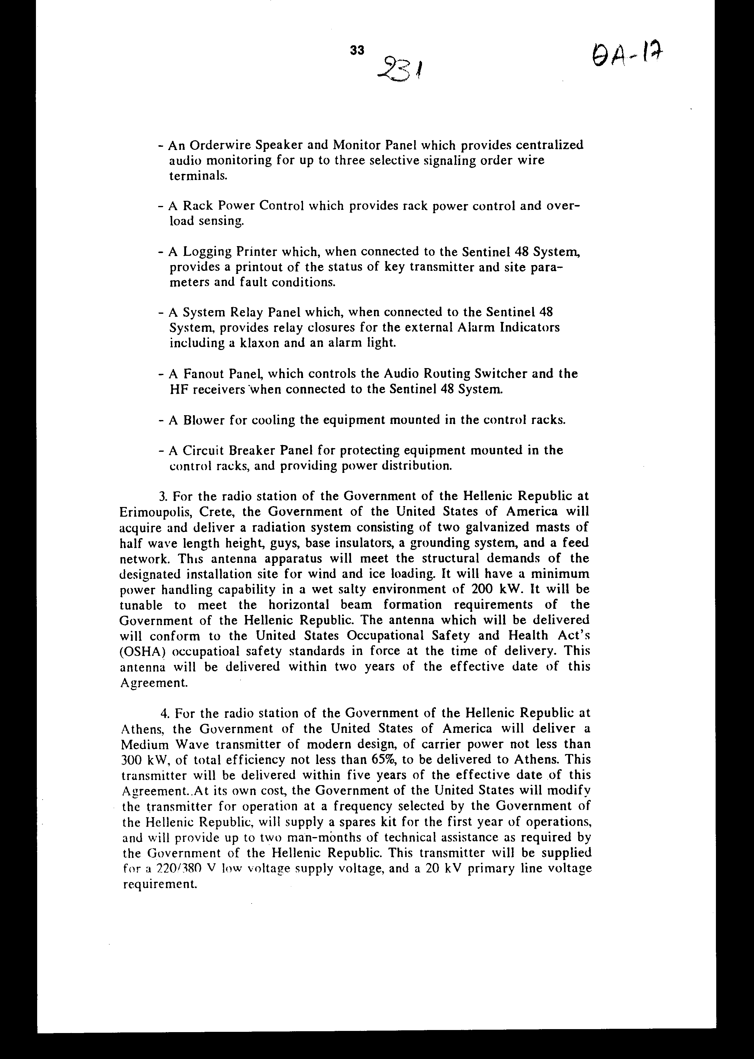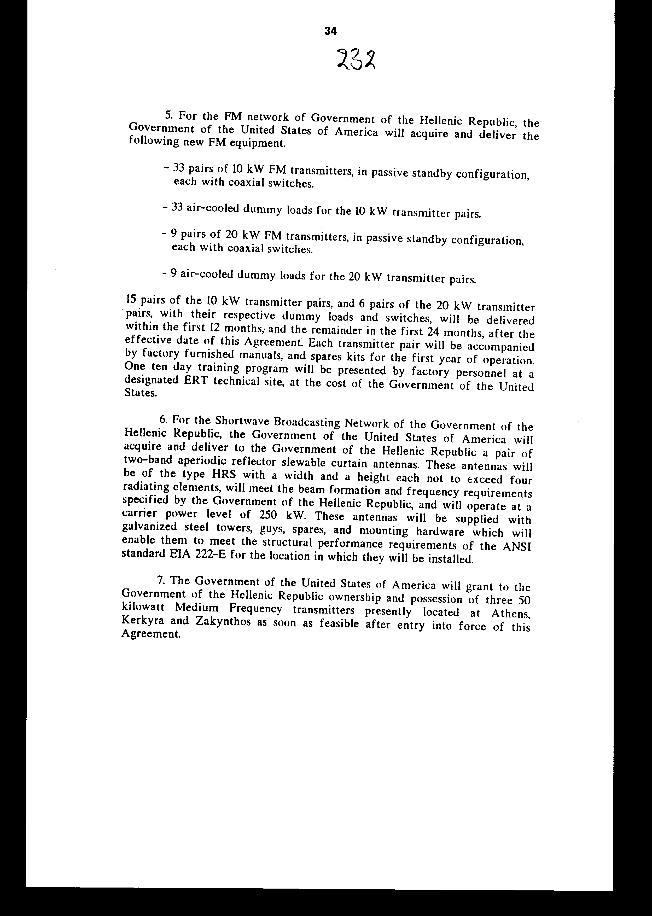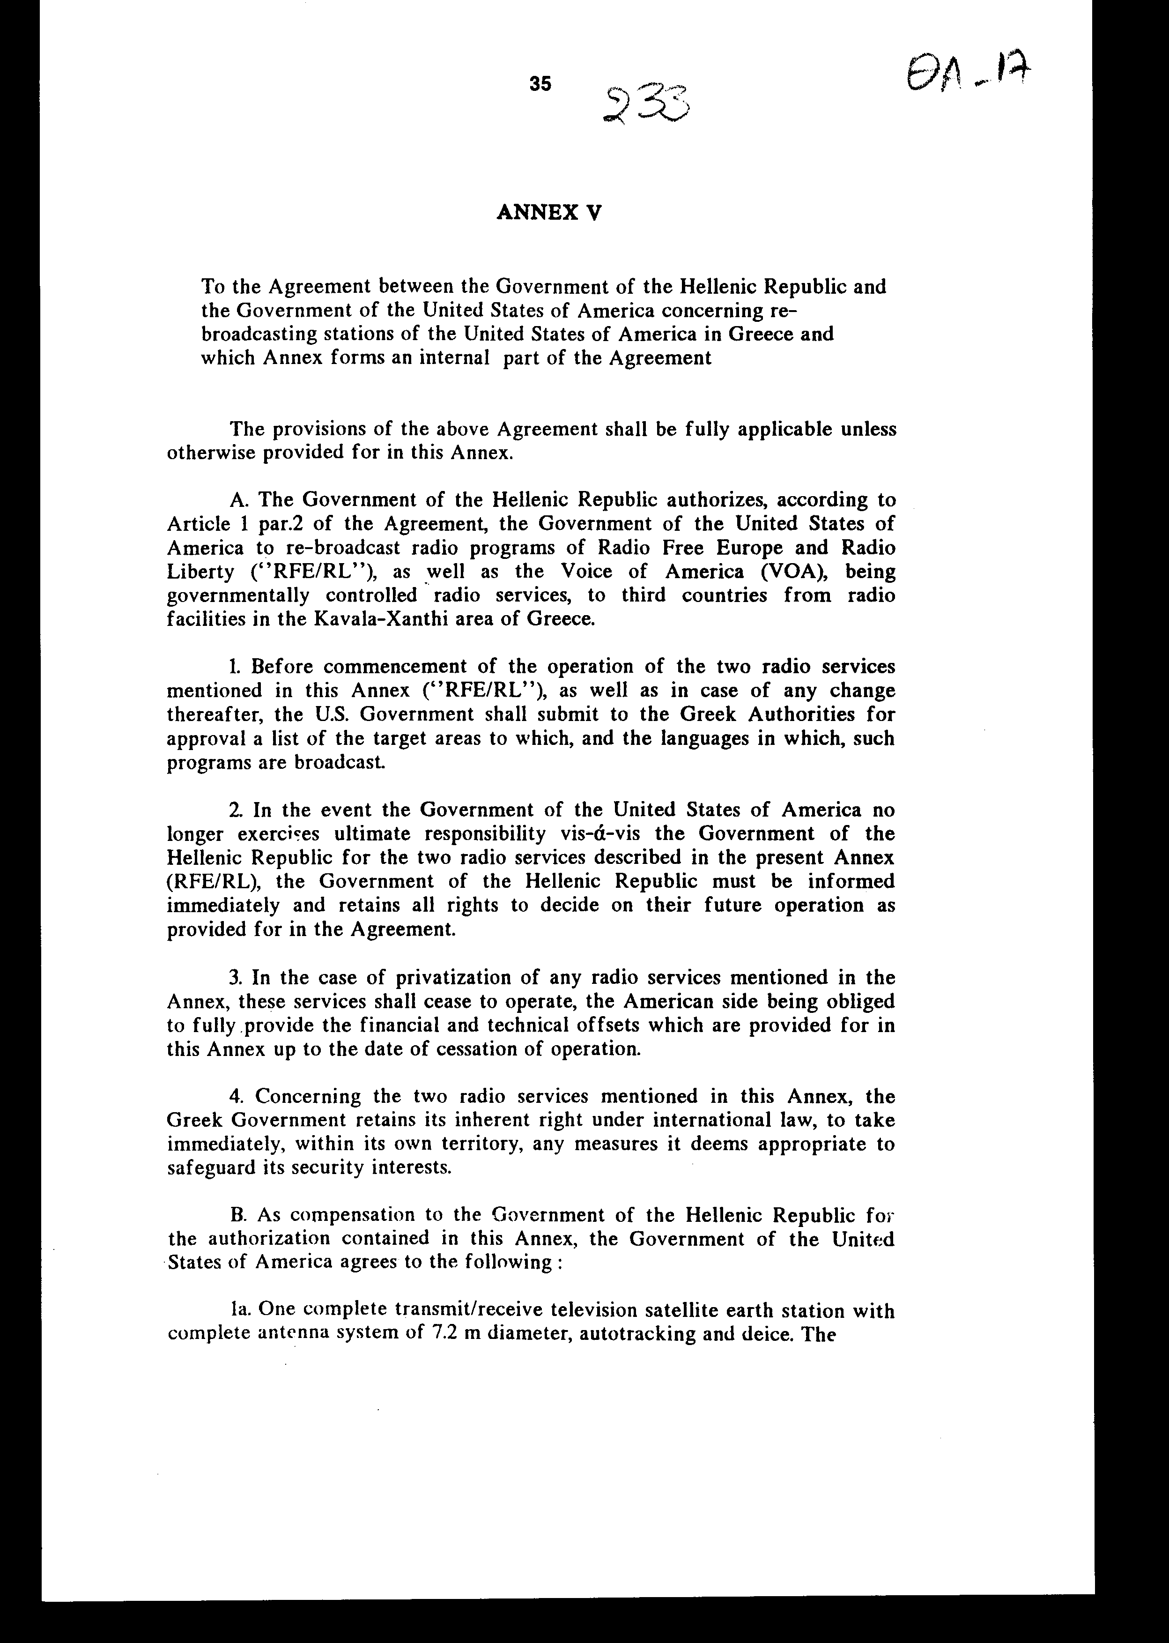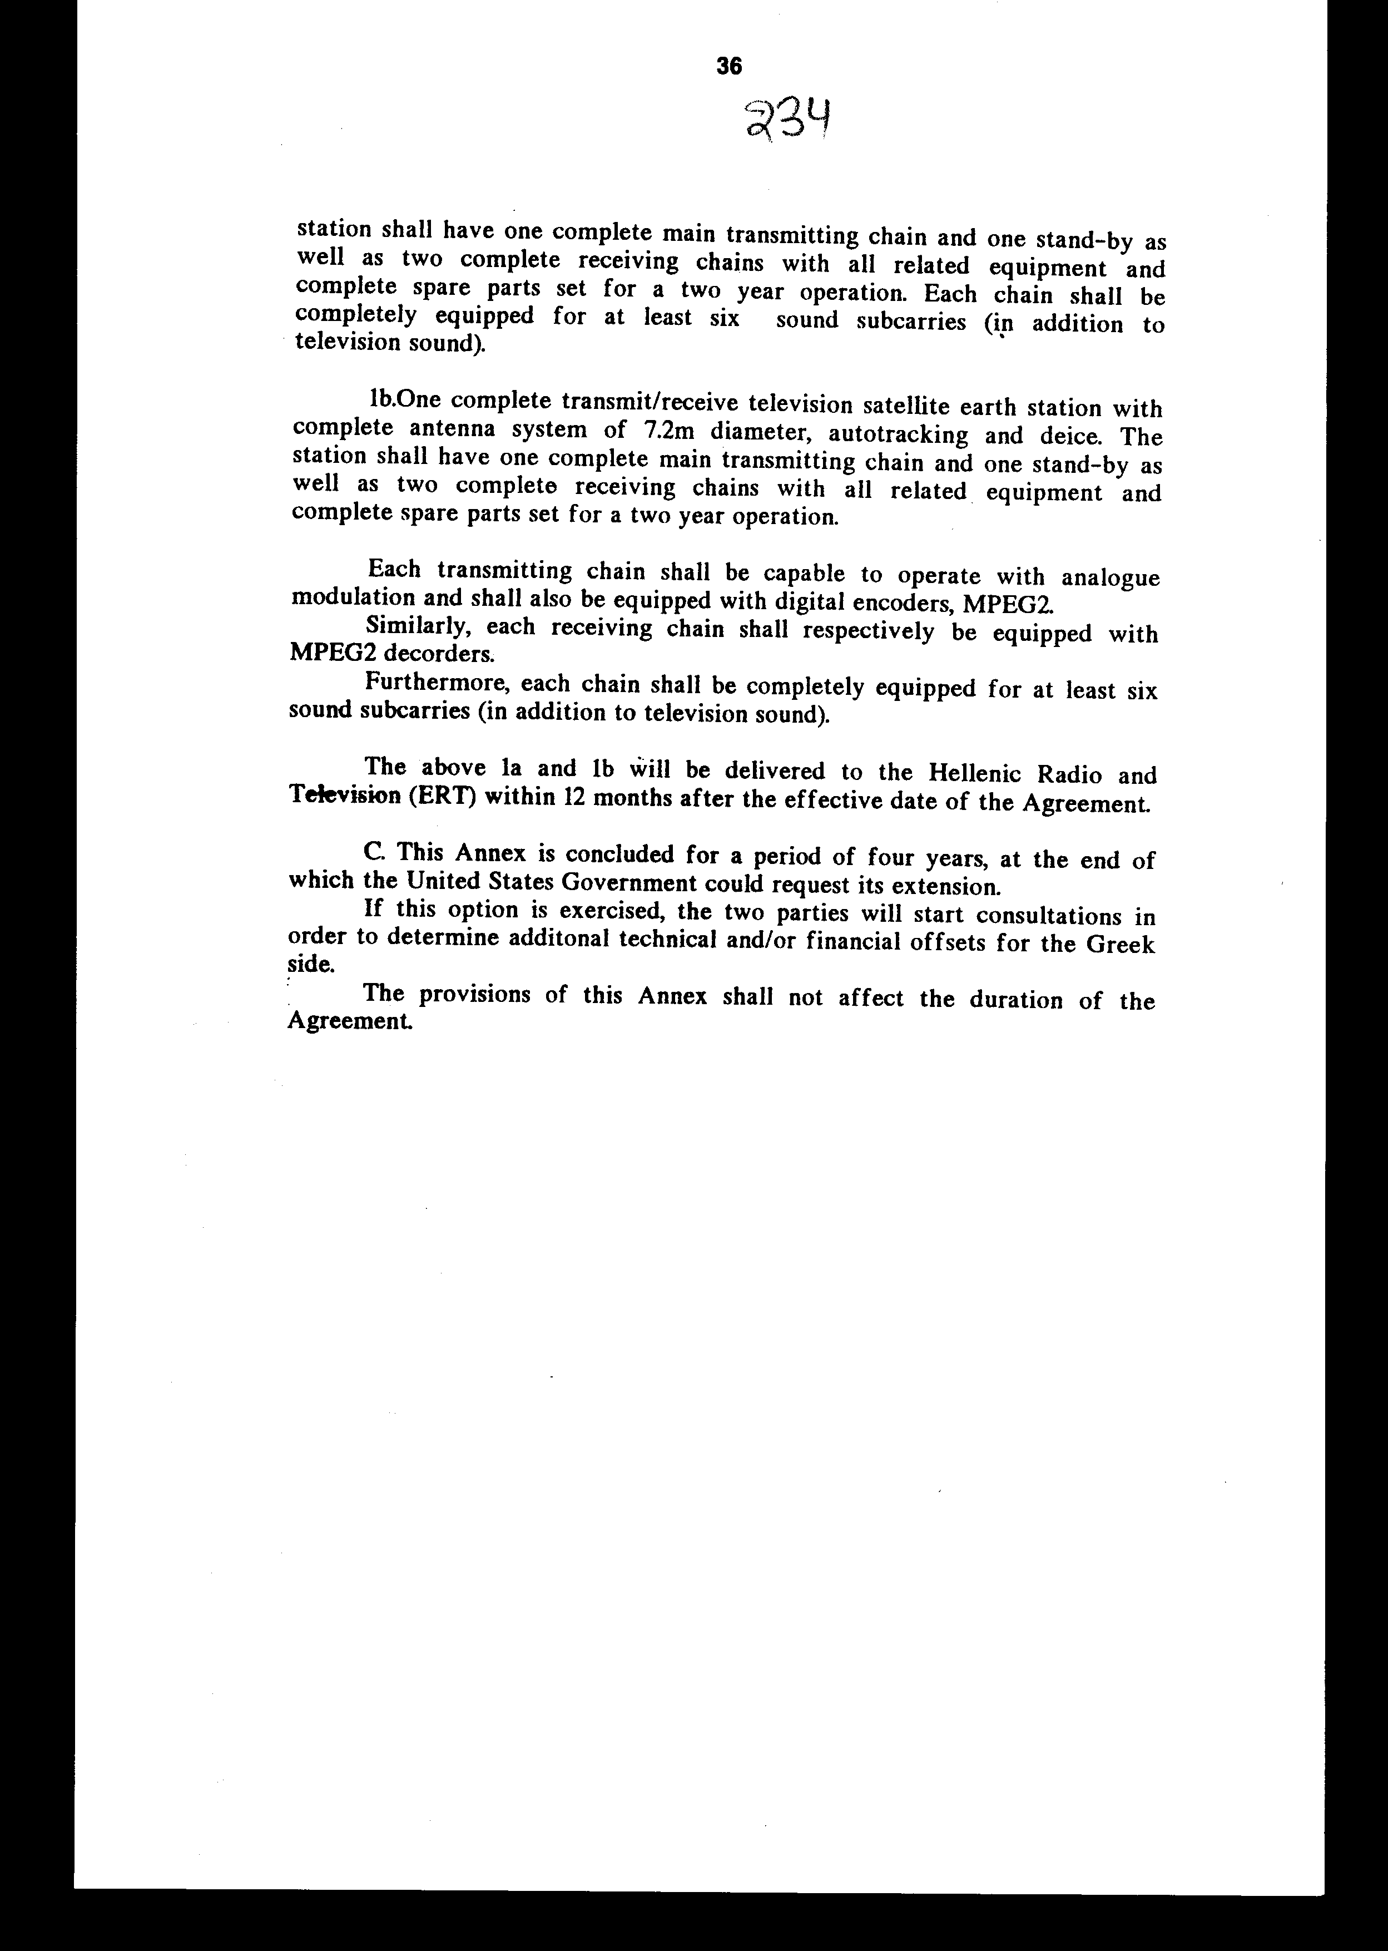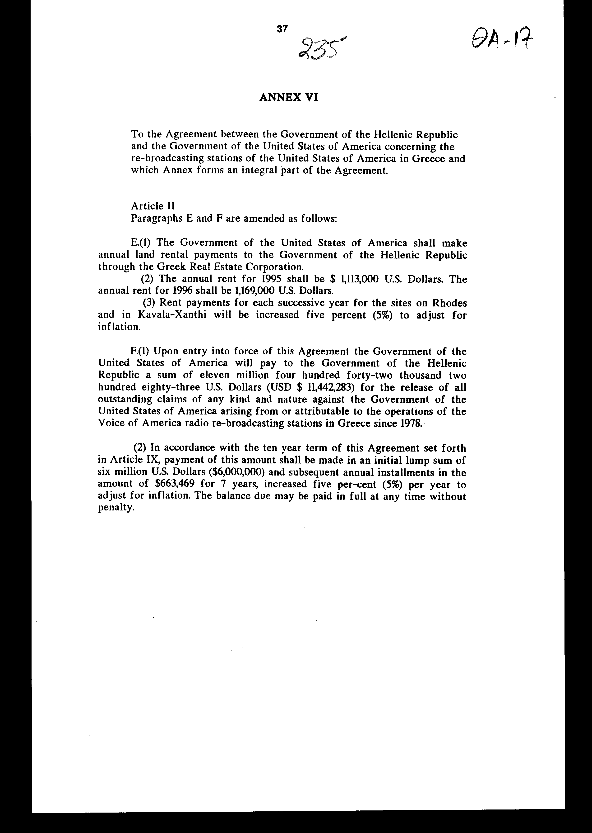

Άρθρο δεύτερο

Η ισχύς του παρόντος νόμου αρχίζει από τη δημοσίευσή του στην Εφημερίδα της Κυβερνήσεως και της Συμφωνίας που κυρώνεται από την πλήρωση των προϋποθέσεων του άρθρου ΙΧ παράγραφος Α' εδάφιο (1) αυτής.

Αθήνα, 1997

Ο ΠΡΟΕΔΡΟΣ ΤΗΣ ΒΟΥΛΗΣ
ΑΠΟΣΤΟΛΟΣ ΧΡ. ΚΑΚΛΑΜΑΝΗΣ

Ο ΓΕΝΙΚΟΣ ΔΙΕΥΘΥΝΤΗΣ ΤΗΣ ΒΟΥΛΗΣ Ο ΔΙΕΥΘΥΝΤΗΣ ΝΟΜΟΘΕΤΙΚΟΥ ΕΡΓΟΥ
ΑΝΤΩΝΙΟΣ Γ. ΑΓΓΕΛΟΠΟΥΛΟΣ ΛΕΩΝΙΔΑΣ ΑΝΤ. ΠΑΠΑΘΑΝΑΣΙΟΥ

